Санкт-Петербургский государственный университет

ЯКУНИНСКИХ Егор Александрович
Выпускная квалификационная работа
Политико-географические особенности организации спортивной деятельности

Уровень образования: бакалавриат
Направление 05.03.02 «География»
Основная образовательная программа СВ.5019. «География»
Профиль «Политическая география и геополитика»

Научный руководитель:
Старший преподаватель кафедры региональной политики и политической географии, к. г. н., доцент
Елацков Алексей Борисович

Рецензент:
вице-президент ООО «ЦСЭГИ»
Минин Александр Игоревич

Санкт-Петербург
2020

ОГЛАВЛЕНИЕ

ВВЕДЕНИЕ 3
ГЛАВА I.ОРГАНИЗАЦИЯ СПОРТИВНОЙ ДЕЯТЕЛЬНОСТИ И ГЕОГРАФИЯ 5
1.1 Понятия «спортивная деятельность» и «организация спортивной деятельности» 5
1.2. Связь спортивной деятельности и географии 11
1.2.1. Зависимость спортивной деятельности от природно-географических особенностей территорий 12
1.2.2. Воздействие спортивной деятельности на экологию региона. 19
1.2.3. Влияние крупных спортивных мероприятий на социально-экономическое развитие региона. 23
ГЛАВА II. СПОРТ И ПОЛИТИЧЕСКАЯ ГЕОГРАФИЯ 29
2.1. Политика и спортивно-геополитические отношения 29
2.2. Политические решения в спорте 32
2.3. Проявление политических конфликтов в спортивном мире 42
2.4. Политические протесты атлетов и деятелей спорта 48
2.5. Спорт как «мягкая сила» в политике 53
2.6. Спортивная деятельность и глобализация 56
ГЛАВА III. МЕЖДУНАРОДНЫЕ СПОРТИВНЫЕ ОРГАНИЗАЦИИ 65
3.1. Понятие международная спортивная организация, ее виды, особенности 65
3.2. История развития международных спортивных организаций 70
3.3. Влияние спортивных организаций на политическую обстановку в мире 75
3.4. Типология стран по их участию в спортивных организациях 80
ЗАКЛЮЧЕНИЕ 90
СПИСОК ЛИТЕРАТУРЫ 92
ПРИЛОЖЕНИЯ 101

ВВЕДЕНИЕ
Спортивная деятельность играет важную роль в жизни современного человека. Для одних – это яркое зрелище, похожее на театр, для вторых – способ поддержания физического и психологического здоровья, для третьих - профессия. Но никто не будет отрицать, что в наши дни спортивная деятельность оказывает заметное влияние на другие сферы жизни общества, как и они на нее. Именно поэтому многие государства уделяют особое внимание ее организации. При этом могут преследоваться абсолютно разные цели, начиная воспитанием здорового населения и заканчивая использованием спорта в качестве политического инструмента.
Данная тема, безусловно, актуальна, так как изучение политико-географических особенностей организации спортивной деятельности поможет глубже исследовать политические процессы, формировать политику с учетом спортивной сферы, а также дает возможность прикоснуться к области, малоизученной географами, тем более политическими. Стоит отметить, многие идеи, рассмотренные в этой работе, являются новаторскими.
Объектом исследования является организация спортивной деятельности, а предметом - ее политико-географические особенности.
Цель исследования – раскрытие политико-географических особенностей спортивной деятельности. Для достижения цели были поставлены следующие задачи:
- собрать, изучить и проанализировать материалы по данной теме;
- рассмотреть понятия «спортивная деятельность» и «организация спортивной деятельности», их связь с географией;
- исследовать влияние политики на спортивную сферу;
- изучить вовлеченность участников спортивной деятельности в политику;
- проанализировать влияние спорта на политику;
- рассмотреть особенности Международных спортивных организаций, а также историю их создания;
- составить собственную типологию участия стран в МСО;
- создать картосхемы на основе получившейся типологии.
Работа будет состоять из трех глав, заключения, списка источников и приложений.
В первой главе стоит задача в рассмотрении понятий «спортивной деятельность» и «организация спортивной деятельности», а также их связи с географией, как они влияют друг на друга.
Во второй главе будет затронут вопрос спортивно-геополитических отношений и их проявления в прошлом и настоящем. Это будет сделано путем изучения влияния политических решений и конфликтов на спортивную сферу, способов участия атлетов в политике, использования спорта в качестве «мягкой силы», а также его воздействия на глобализацию.
В третьей будут рассмотрены Международные спортивные организации, история их создания и влияние на политическую обстановку в мире. Также в этой главе проанализируем участие стран в МСО, итогом станет типология.
Стоит отметить, что первый параграф каждой главы будет посвящен теоретическим аспектам по причине рассматривания в них тем, каждая из которых требует индивидуального подхода. Благодаря такой структуре сложится общая картина.
Во время написания работы были использованы следующие методы исследования:
- статистический;
- сравнительно-географический;
- анализ;
- синтез;
- типологический;
- картографический.

ГЛАВА I.ОРГАНИЗАЦИЯ СПОРТИВНОЙ ДЕЯТЕЛЬНОСТИ И ГЕОГРАФИЯ

1.1 Понятия «спортивная деятельность» и «организация спортивной деятельности»
Перед тем, как приступать к исследованию выбранной мной темы, окунемся в теорию. Для начала необходимо понять, что из себя представляет деятельность сама по себе.
Деятельность – «система различных форм реализации отношений человека к миру, в результате которых отдельные объекты этого мира выделяются субъектом как предметы его направленной активности, изменяются или преобразовываются им и отражаются на смысловом уровне». Это определение показывает универсальный характер деятельности, в том числе и спортивной.
Деятельность - это очень сложная иерархическая структура, предметом которой является мотив. То есть спортивная деятельность - это такая деятельность, побуждающая спортивными мотивами, среди которых можно выделить:
- общие (стремление к самоутверждению в группе, желание стать привлекательнее);
- спортивные (достижение результатов);
- хорошие отношения с тренером;
- социальных достижений (слава, престиж, деньги);
- преодоление стресса.
Эти мотивы изменяются на протяжении всего занятия спортом. Сначала выступают общие: сохранение и поддержание состояния здоровья, развитие физической формы и так далее. Затем во время стадии специализации, когда появляется устойчивый интерес к выбранному виду, мотивом выступает не процесс спорта, а достижения в нём. А уже на стадии спортивного мастерства атлет стремится к славе, деньгам, престижу (социальные достижения). Но также на этом этапе крайне важным является мотив преодоления стресса, который приобретается в процессе спортивной деятельности. Он формируется, когда человек привыкает к активизации своих внутриличностных ресурсов. Завершение карьеры характеризуется тем, что атлет осознает мотивы ухода из спорта, часто, например, отдавая предпочтение семье.
Вторым компонентом выступает цель, осознание которой является главным основанием и условием деятельности. Она система ориентиров, благодаря которым реализуется ведущий мотив спортивной деятельности. Часто цели ставятся не самим спортсменом, а его тренером или родными.
Третий компонент - задача, характеризующая взаимосвязь между условием и целью. Задача - цель, данная в определенных условиях (Кузнецов, 2016).
Также очень важно разобраться в различиях между понятиями: «физическая культура», «спорт» и «спортивная деятельность».
В федеральном законе от 4 декабря 2007 года № 327-Ф3 «О физической культуре и спорте в Российской Федерации» даны определения первых двух.
Физическая культура – «часть культуры, представляющая собой совокупность ценностей, норм и знаний, создаваемых и используемых обществом в целях физического и интеллектуального развития способностей человека, совершенствования его двигательной активности и формирования здорового образа жизни, социальной адаптации путем физического воспитания, физической подготовки и физического развития».
Спорт – «сфера социально-культурной деятельности как совокупность видов спорта, сложившаяся в форме соревнований и специальной практики подготовки человека к ним».
Если сравнивать спорт и спортивную деятельность, то здесь возникают трудности, так как многие даже не видят разницу между ними. Тот же федеральный закон № 327-Ф3 дает определение спорта, которое было указано выше, а вот спортивную деятельность лишь упоминает, рассматривая их синонимами. Но важно понимать то, что спорт - это отрасль, а спортивная деятельность - работа в этой отрасли, которая включает в себя не только соревнования и тренировки, но и их организацию, продвижение того или иного вида, то есть всё что связано со спортом. Но в широком смысле эти понятия можно считать аналогичными.
Разница же между спортом и физической культурой напрашивается из определений. Главная из которых скрывается в мотивах. Для физической культуры важны общие - развитие физической формы, стремление к самоутверждению в группе, стремление стать более привлекательным внешне, сохранение и поддержание состояния здоровья. Для спорта - результат. Можно сказать, что физическая культура - это первая ступень спорта. Как только появляются места, результаты и соревновательный дух, физкультура превращается в спорт. Как говорят многие тренеры: «Физическая культура - это для себя, а спорт - это для рекордов».
Необходимо понимать разницу между профессиональным и любительским спортом. Для первого основная цель - не рекорды и достижения, а коммерческая выгода. И это является основным его отличием от любительского, где результаты ставятся во главе угла. Иногда также существуют различия в правилах и экипировке, как например в боксе. Нужно отметить и то, что в профессиональном спорте интенсивность и продолжительность соревнований значительно больше (Рогачев, 2015).
Но постепенно границы между ними размываются. И теперь даже в любительском спорте появилась коммерция, а атлеты стали зарабатывать приличные деньги. В программе тех же Олимпийских игр, которые задумывались изначально соревнованиями среди любителей, на данный момент таковыми фактически являются лишь бокс и футбол.
Теперь рассмотрим факторы, влияющие на развитие спортивной деятельности. Их можно выделить 5.
1.Культурно-исторические. Часто занятие тем или иным видом спорта вызвано какими-то историческими особенностями в развитии страны. Например, самым популярным видом спорта в Индии является крикет. Эта любовь досталось от Великобритании, которая долгое время владела данной территорией.
Если говорить об особенностях культуры, то, например, в исламских странах есть некоторая специфика. Спортсмен, исповедующий ислам, должен быть одет надлежащим образом - прикрывать аурат (у мужчин — от пупка до колен включительно, у женщин - все тело, кроме лица и кистей рук), исключать прозрачную или облегающую одежду. Поэтому спортивная гимнастика и акробатика являются проблемными для мусульманок. А занятие синхронным плаванием вовсе запрещено из-за открытых костюмов (Аблапытова, 2019).
Также существует огромное количество видов спорта, которые распространены лишь в отдельных странах или даже у народов. Например, у тюрок пользуются огромной популярностью байге и кокпар, а в Японии популярно сумо.
Безусловно, огромную роль играют великие традиции страны в том или ином виде спорта. Их наличие подталкивает юное поколение к занятию.
Что уж говорить, сами Олимпийские игры являются давней традицией, имеющей многовековую историю.
2.Экономические. Проведение соревнований или строительства спортивных объектов подразумевает вложение того или иного количества денежных средств. Согласитесь, что невозможно провести те же Олимпийские игры в какой-нибудь бедной африканской стране.
К тому же часто многие крупные спортивные соревнования проводятся с целью извлечения прибыли. Это вызывает наплыв туристов, которые будут тратиться не только на билеты на соревнования, но и на проживание, питание, посещение музеев, покупку сувениров. Также огромные доходы приносят реклама и права на трансляции.
Сильно влияет и дороговизна занятием тем или иным вида спорта. Одной из причин, почему дети из большинства деревенских школ России занимаются в основном футболом или волейболом, - это отсутствие у них требований к большим затратам, в отличие от того же биатлона и тенниса. Или, например, этот фактор является одним из основных, почему африканские спортсмены в основном занимаются бегом.
3.Природно-географические. Об этом мы поговорим в следующем параграфе. Но если кратко, то географические особенности влияют на занятие тем или иным видом спорта, на проведение соревнований. Организовать чемпионат по лыжным гонкам чисто гипотетически можно где угодно, даже в Сахаре, но выйдет это очень дорого. Также этот фактор влияет на результаты.
4.Политические. Проведение крупного соревнования меняет представление о стране-хозяйке. Также отношение к ней может изменить атлет мирового уровня. А спорт и политика, бесспорно, неразрывно связаны. Как раз этому будет посвящена вторая глава.
5.Физиологические. Представители различных этносов обладают некоторыми физиологическими особенностями, которые дают преимущество в том или ином виде спорта. Атлеты из Кении и Эфиопии, благодаря сухости, длинным и тонким конечностям, невысокому росту, успешны в беге на средние и длинные дистанции. А спортсмены, представляющие страны Восточной Азии, преуспевают в видах спорта, где очень важна координация (прыжки в воду и спортивная гимнастика).
Также этот фактор является основной причиной, почему в большинстве видов спорта мужчины и женщины не могут соревноваться вместе.
Теперь рассмотрим виды спортивной деятельности. Часто проблема заключается в том, что не видят различий между спортом и спортивной деятельностью.
Так, есть типология, которая разделяет спортивную деятельность следующим образом:
- массовый спорт, где целью является укрепление здоровья, физическое и психологическое развитие;
- спорт высших достижений, где выявляются и сравниваются предельные физические и психические возможности людей;
- профессиональный спорт, где зарабатываются деньги, часто даже жертвуя здоровьем.
Но в этой типологии есть две проблемы:
- рассматривается как раз не спортивная деятельность, а именно спорт;
- под массовым спортом все-таки предполагается физическая культура.
А, как мы выяснили выше, все эти понятия имеют заметные отличия. Но это не самый плохой вариант типологии, так как бывает, что под видами спортивной деятельности рассматривают просто виды спорта.
Поэтому попытаюсь самостоятельно сделать это. Можно выделить следующие группы:
- занятие спортом:
  - соревновательная;
  - тренировочная;
- тренерская (помощь спортсменам в тренировочно-соревновательном процессе, воспитание молодого поколения);
- организационная:
  - нормативно-правовая (разработка законов, правил и регламентов);
  - экономическая (материальная помощь спортсменам, финансирование соревнований, контракты, извлечение прибыли);
  - инфраструктурная (строительство спортивных объектов);
  - подготовка и проведение соревнований.
- медицина (разработка препаратов, способов реабилитации).
В данной работе рассмотрим организационную, как наиболее сильно влияющую на состояние окружающей среды, социально-экономическое развитие и политическую обстановку. Но писать о ней, не учитывая остальные, будет неверно. Так как все эти группы очень тесно взаимодействуют друг с другом. Спортивная деятельность - сложнейшая система. А значит, ее нужно изучать комплексно.
Теперь разберемся в понятии «организация спортивной деятельности».
В идеале каждое слово должно иметь одно единственное значение. Это необходимо для того, чтобы общение было более понятным и не случались недопонимания. Но в русском языке, пусть и не так часто, как, например, в английском, бывают с этим проблемы. В нашем великом и могучем обитает огромное количество многозначных слов. Одним из таких как раз является «организация».
Услышав тему моей работы («Политико-географические особенности организации спортивной деятельности») многие, возможно, не сразу поймут, о чем идет речь. Одни подумают о спортивных объединениях, а другие о структуре. На самом же деле это слово упоминается в теме в значении «проведение, подготовка». Но не стоит себя ругать за незнание русского языка. Просто в этой ситуации злую шутку сыграла та самая многозначность.
Для того чтобы лучше разобраться в значении этого слова, заглянем в толковый словарь русского языка под редакцией Д. Н. Ушакова. Он дает сразу 4 определения:
- действия по подготовке, налаживанию и устраиванию чего-либо;
- строение, устройство, структура чего-нибудь;
- психофизическое состояние отдельного существа;
- общественное объединение, партийное или государственное учреждение (Толковый …).
Последнего значения мы коснемся в третьей главе. Но сейчас нас интересует именно первое.
В этой работе под организацией спортивной деятельности будем понимать комплекс действий, направленных на подготовку, налаживание и проведение соревнований, их финансирования, разработку нормативно-правовой базы и строительство инфраструктуры.

1.2. Связь спортивной деятельности и географии
Во время организации необходимо учитывать то, как спортивная деятельность и география влияют друг друга. От того, где проходят соревнования, будут зависеть затраты, результаты спортсменов и многое другое. Как раз именно данный вопрос рассмотрим в этом параграфе.

1.2.1. Зависимость спортивной деятельности от природно-географических особенностей территорий
И для начала разберем то, как географические особенности территории влияют на саму спортивную деятельность и ее организацию.
Во-первых, природные условия влияют на то, какими видами спорта будет заниматься население. Никто не спорит с тем, что для бега на лыжах нужен снег. А чтобы заниматься серфингом, в обычном понимании, необходимо приморское положение страны. Следовательно, лидирующими государствами и регионами в том или ином виде спорта являются те, которые обладают подходящими для этого условиями.
Рассмотрим несколько примеров. Начнем с парусного спорта. Самым важным условием занятия является наличие крупного водного объекта. Так за всю историю проведения яхтенного спорта в рамках Олимпийских игр медали выиграли представители из 40 государств мира (с учетом того, что ГДР, ФРГ, Объединенная команда Германии и Германия были рассмотрены как одна страна, а СССР, как предшественник России). Любопытно то, что из всех этих стран всего лишь 3 не имеют выхода к морю - Венгрия, Чехия и Швейцария, что составляет 7,5%. Представители этих стран смогли выиграть в общей сумме 6 медалей (1,1%), из которых всего лишь 1 золотая (0,5%). Самая успешная из этой тройки Швейцария находится в медальном зачете лишь на 22 строчке. Интересно, что лидером является Великобритания, которая очень долгое время была «Владычицей морей».
Таблица 1. Страны с выходом к морю и без на соревнованиях по парусному спорту в рамках ОИ (составлено автором по данным официального сайта МОК).
 | Кол-во стран, выигрывавших медали на ОИ | Кол-во золотых медалей | Кол-во выигранных медалей
Есть выход к морю | 37 (92,5%) | 184 (99,5%) | 526 (98,9%)
Нет выхода | 3 (7,5%) | 1 (0,5%) | 6 (1,1%)
Вторым примером станет успешность регионов России в биатлоне. Для этого рассмотрим результаты в эстафетах на чемпионатах страны (2008-2019). Так как успехи в этих гонках показывают уровень региона в целом, а не отдельных спортсменов.
За 12 лет призерами в эстафетных гонках становились команды из 10 регионов страны. При этом в ТОП-5 входят те, которые обладают прекрасными климатическими условиями - продолжительная морозная зима с большим количеством снега, который лежит более полугода.
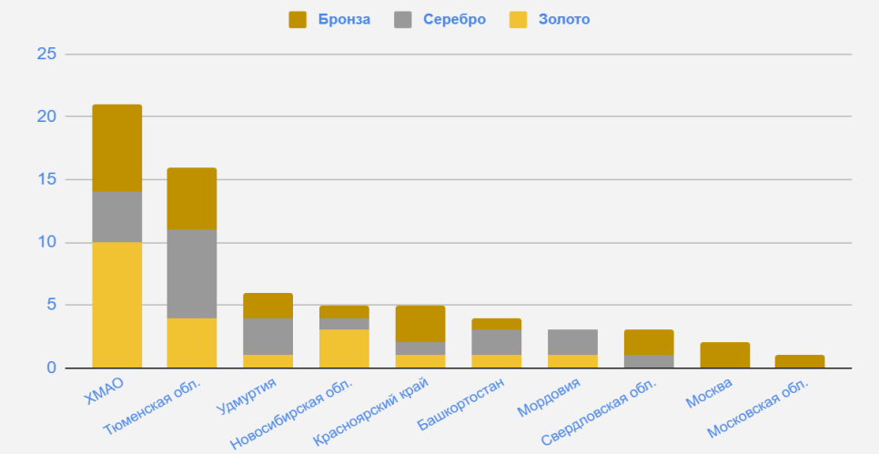
Рисунок 1. Диаграмма успешности регионов в эстафетах ЧР по биатлону 2008-2019 (составлено автором по [Официальный сайт Союза биатлонистов России]).
Также на проведение соревнований влияет климат местности, который в ряд своих особенностей имеет чаще ту или иную погоду, характеризующуюся определенными метеорологическими элементами и атмосферными явлениями.
Важно понимать, чем менее благоприятные условия, тем турнир тяжелее провести и, безусловно, дороже. Ярким примером является подготовка лыжной трассы. Если отсутствует достаточное количество снега, то его приходится завозить из других мест, следовательно, появляются дополнительные расходы на перевозки. А при температурах выше нуля появляется необходимость в сохранении трассы, которая в такую погоду имеет свойство таять и быстрее разбиваться. Поэтому логичнее проводить соревнования по лыжным видам спорта в местах с морозной и снежной зимой. Но данного принципа по тем или иным причинам не всегда придерживаются. Например, немецкий Оберхоф является общепризнанной «меккой» биатлона. При этом данное место ежегодно встречает лучших атлетов туманом, сильным ветром, отсутствием снега. Но это не останавливает ни организаторов, ни спортсменов, которые готовы терпеть все трудности ради невероятной поддержки болельщиков.
Одним из минусов проведения Зимней Олимпиады 2022 в Пекине многие считают большой риск недостаточного выпадения осадков, необходимых для проведения соревнований. К тому же высокая дневная температура может создать угрозу таяния снежного покрова. Данные опасения связаны с тем, что в столице Китая влажный континентальный климат.
Также часто сдвигается проведение спортивных мероприятий. Причины могут быть разными. Так в 2019 на Чемпионате мира по лёгкой атлетике женский марафон был впервые проведен ночью (обычно утром) из-за сильной жары, которая в то время стояла в столице Катара. При этом турнир и так проводился в конце сентября (как правило в августе) по причине тропического пустынного климата, характеризующийся высокими температурами в летний период.
Если же условия совсем неподходящие, то происходит отмена или перенос соревнований в другое место. Например, из-за теплой зимы в этом году во многих регионах России были отменены соревнования «Лыжня России» в связи с отсутствием снега. Также по этой причине был перенесен Чемпионат Европы по биатлону 2020 из эстонского Отепя в белорусские Раубичи. Где, кстати, условия оказались лишь немногим лучше.
Также природные условия влияют на результаты спортсменов. Безусловно, они могут создать неравные условия. Ярким примером является мужской спринт по биатлону на Олимпийских играх 2010. На протяжении всей гонки периодически шел сильный дождь, переходящий в мокрый снег. В итоге преимущество получили спортсмены, стартовавшие в самом в начале (первые 6 мест заняли биатлонисты из первых 10 номеров).
Атмосферные явления влияют на результаты и в легкой атлетике по причине проведения соревнований на открытых стадионах (за исключением зимы). Главным «злодей» - ветер. Даже существует правило, что рекорды не регистрируются, если в спринтерских дисциплинах до 200 метров включительно и горизонтальных прыжках на открытых стадионах попутная составляющая ветра превышает 2 м/c, в легкоатлетических многоборьях - более 4 м/c (World Athletics Competition…).
Но в некоторых видах спорта пытаются бороться с этой проблемой. Так на соревнованиях в прыжках на лыжах с трамплина существуют поправки на ветер, которые были введены в 2010 году (The international ski competition…). В зависимости от того попутный он или встречный, начисляется определенное количество баллов. Поскольку попутный ветер «прибивает» прыгуна к земле, а встречный, напротив, помогает дольше парить в воздухе, то в первом случае спортсмен получает положительную компенсацию, во втором отрицательную.
Но на результаты спортсменов влияет не только погода. В пример, приведу конькобежный спорт. Результаты в этом виде спорта зависят от высоты, на которой расположен каток. Любопытно, что все мировые рекорды были установлены лишь на 2 катках - Олимпийские овалы Юты и Калгари, расположенные на высоте 1425 и 1105 метров над уровнем моря, соответственно. Причина заключается в том, что из-за разреженной атмосферы сопротивление воздуха при беге конькобежца меньше, по сравнению с равнинными катками.
Но не стоит забывать то, что природные условия влияют не только на результаты, но и на состояние спортсмена. Понятно, что выступать в комфортных условиях намного легче, но для каждого атлета они свои. Но, согласитесь, сильная жара или мороз никому не по душе.
При очень высоких температурах спортсмены испытывают обезвоживание, некоторые даже теряют сознание. 18 июня 1959 года состоялась матчевая серия США-СССР по легкой атлетике. Забег на 10000 метров, впоследствии назвали «Забегом смерти». Из всех финишировавших спортсменов на ногах смог остаться только представитель СССР А. Десятчиков, других атлетов увезли со стадиона прямо в реанимационное отделение, а американец Б. Сот пережил клиническую смерть (Имамов, 2019).
Причиной стали ужасные условия, в которых соревновались атлеты: 34-градусная жара и аномально высокая влажность в 85-90%. И если такая температура сама по себе не кажется сильно устрашающей, то вместе с такой влажностью становится убийственной. Важно отметить, у человека есть внутренняя программа защиты от перегрева, терморегуляция проходит за счет циркуляции воздуха и испарения лишней влаги. Высокая влажность существенно тормозит этот процесс.
Сильный мороз в свою очередь также отрицательно влияет на организм - возможны сильные обморожения, простудные заболевания и так далее. А если на улице вышеупомянутая влажность и сильный ветер, то и -10 могут стать для человека сильным испытанием.
За примером не будем далеко идти, у большинства из нас в школе были занятия на лыжах. Так существуют специальные рекомендованные нормы САНПиН по проведению лыжной подготовки. В ней для различных возрастов в зависимости от скорости ветра и климатической зоны установлены температуры, до которых разрешены занятия. Стоит отметить, что при ветре выше 10 м/с, занятия не проводятся ни у одной возрастной группе, вне зависимости от температуры (Приложение 7 к СанПиН...). Эти нормы относятся для всей спортивной деятельности школьников, проводимой на улице.
Мы подобрались к следующему природному фактору - ветру. Никто не будет спорить, что бежать по ветру намного проще, чем против него.
Он часто влияет не только на самого спортсмена, но и на инвентарь. То и дело его жертвами становятся теннисисты. Из-за сильного ветра спортсмены не могут толком попасть по мячу, а удар становится менее контролируемым. По этой причине происходит большое количество невынужденных ошибок. А выигрывает тот теннисист, кто приспособится к данным условиям.
Осадки также откладывают свой отпечаток. Так для большинства спортсменов дождь не очень приятен, особенно для тех, кто занимается зимними видами. В 2019 году во время женского спринта на этапе кубка мира по биатлону во французском Анси шел проливной дождь. После финиша многие спортсменки назвали эту гонку самой сложной в их карьере. А в Формуле-1 при дождливой погоде управлять болидом становится намного сложнее, чаще происходят аварии.
Но на атлетов оказывает влияние не только атмосферные явления, но и другие природные условия. Одним из них является рельеф. Чем больше перепад высот имеет трасса, тем спортсмену тяжелее, он затрачивает больше сил. Думаю, каждый из нас замечал, что бежать в горку, пусть и в малоощутимую, не так приятно, как, например, по равнине и тем более со спуска.
Также на организм спортсмена оказывает очень сильно воздействие высота. Очень часто мы можем наблюдать такую картину: из-за очень быстрого старта атлета не хватает на финише, силы заканчиваются, его словно «вырубает».
Ярчайшим примером служит выступление американской биатлонистки С. Данкли в спринте на ЧМ-2020 года в итальянской Антерсельве. Отмечу, что данный стадион расположен на высоте 1634 метра над уровнем моря. После второго рубежа американка уходила уверенным лидером. И какое-то время ей удавалось держать преимущество – на отметке в 6 км те же самые 12 секунд. Но затем силы стали покидать, за 300 метров до финиша она выигрывала уже всего лишь 3 секунды. На последних метрах на американку было больно смотреть: её шатало из стороны в сторону, она наклонялась вперед, сбивалась с шага и с трудом отталкивалась. В итоге, превозмогая себя, финишировала 2 с отставанием в 7 секунд, проиграв на последних 300 метрах 10 (дистанция женского спринта - 7,5 км). После Данкли не могла долго отдышаться.
Причиной является то, что с повышением высоты снижается парциальное давление кислорода, его становится меньше в совершаемом вдохе. Следовательно, уменьшается количество кислорода в крови, ухудшается снабжение тканей организма. Может появиться головокружение и тошнота, это является реакцией на нехватку кислорода. Происходит так называемая гипоксия. У каждого человека степень реакции на высоту разная. И понятно, что люди, родившиеся в горах и проживших там все детство, имеют преимущество над теми, кто всю жизнь обитал на равнине. Для того чтобы подготовить себя к потрясениям, большинство спортсменов проводят высотные сборы.
Также стоит рассмотреть тот случай, когда географические условия территории влияют на формирование у людей каких-то физиологических особенностей, которые могут быть полезны для занятия тем или иным видом спорта.
Весь мир наслышан о том, что кенийцы - прекрасные бегуны на средние и длинные дистанции. Но этому есть логичное объяснение. Большинство кенийских легкоатлетов относятся к племенам Календжи и Кикуйю, которые изначально обитали в жарких низинах, а позже перекочевали в нагорья. По этой причине их общие физиологические данные (длинные и тонкие конечности и небольшой рост) прекрасно приспособлены для отвода тепла. Важно и то, что кенийцы обладают очень большой длиной нижних конечностей по сравнению с туловищем, тонкими икрами и щиколотками. Эти особенности снижают затраты энергии при подъеме ноги, позволяя им работать по принципу маятника. Также не стоит забывать о том, что кенийцы выросли на высоте 2000 метров, благодаря чему эффективнее потребляют кислород (Корягина, Симонова, 2016).
Но фактически, те особенности строения тела, которые дают преимущество на стайерских дистанциях, уже не помогают в других дисциплинах и даже наоборот становятся преградой. Редкого кенийца встретишь в беге на дистанции короче 800 метров или в технических видах.
Но везде есть исключения. Так в 2015 году чемпионом мира в метании копья стал представитель Кении Д. Йего, через год он подтвердил высокий уровень, став вторым на Олимпийских играх в Рио-де-Жанейро. Его лучший в карьере бросок на 92,72 метра является восьмым в истории. Уникум может родиться в любом уголке планеты, а вся предрасположенность народов к тому или иному виду спорта всего лишь обобщенность, но имеющая место быть.
Все примеры, приведенные выше, лишь подтверждают то, какое огромное влияние географические условия оказывают на спортивную деятельность. Поэтому этот факт необходимо держать в уме при организации соревнований, строительстве спортивных объектов и занятии физической культурой. Да даже если Вы хотите просто поставить успешную ставку на спорт, Вам нужно проанализировать множество аспектов, связанных с географией.

1.2.2. Воздействие спортивной деятельности на экологию региона.
Теперь поговорим о том, как спортивная деятельность влияет на состояние региона. И для начала остановимся на изменении экологической обстановки. Конечно, как один из видов человеческой деятельности, спортивная отрицательно влияет на природу регионов. Так для того, чтобы поддерживать спортивные поля зелеными необходимо применение пестицидов и гербицидов, а также миллионы литров воды. А после каждого спортивного мероприятия остается много отходов: пластиковые стаканчики, упаковки от еды, картонные «хлопалки» и так далее. Да и вообще при проведении любого крупного турнира тратится огромное количество ресурсов.
Спортивная деятельность оказывает следующее отрицательное влияние:
- потребление огромного количества ресурсов, невозобновляемых (например, металл, топливо) и возобновляемых (например, вода и древесина);
- увеличение парниковых газов во время использования топлива и электроэнергии;
- загрязнение почв и воды пестицидами;
- разрушение почвенного покрова при строительстве спортивных объектов;
- создание большого объема отходов;
- шумовое и световое загрязнение;
- уничтожение хрупких экосистем. (Спорт и окружающая…)
Одним из самых ярких примеров отрицательного воздействия на окружающую среду является проведение Олимпиады-2014 в Сочи. Оно привело к следующим негативным последствиям:
- было уничтожено порядка 3 тысяч гектаров редких лесов со значительной долей тиса и самшита;
- уничтожены миграционные пути медведей;
- отрицательное воздействие на млекопитающих;
- река Мзымта утратила своё рыбохозяйственное значения, хотя до этого в ней нерестилось ⅕ черноморского лосося;
- были завезены десятки видов вредителей, которые наносят огромный вред самшитовым деревьям (например, самшитовая огневка, привезенная из Италии с вечнозеленым декоративным самшитом);
- был нарушен нормальный гидрологический режим реки Шахе.
Главная проблема заключалась в том, что выбранная под застройку территория представляла собой огромную экологическую ценность. Именно здесь располагается Кавказский государственный биосферный заповедник. Данный момент был успешно проигнорирован.
Многие пытались противостоять строительству спортивных объектов. В 2006 Гринпис России заявил, что данный проект не проходил обязательную государственную экологическую экспертизу, следовательно, не является законным. Но в 2007 году Верховный Суд Российской Федерации отклонил жалобу Гринписа и признал программу развития города Сочи законной. В 2009 году проводились массовые протесты по поводу вырубки редких лесов. Ответом стало задержание многих активистов сотрудниками милиции. Следующий год стал знаменательным тем, что эксперты ООН выступили с докладом о негативном влиянии подготовки олимпиады на экологию.
Но это ни к чему не привело, а организаторы на самом деле сделали все, чтобы их действия являлись законными. Например, в 2006 году был отменен запрет на проведение массовых мероприятий в границах национальных парков, а в 2009 году, внеся изменения в Лесной Кодекс РФ, была разрешена вырубка древних видов деревьев и кустарников (Рябов, Широкожухова, 2015).
Так получилось, что в Сочи из-за подготовки Олимпиады исчезла уникальная природа, которую теперь уже никогда не вернешь.
Но к счастью, большая часть спортивного мира понимает экологическую проблему в мире и ту часть, которую он вкладывает в неё.
Одним из видов спорта, осознающих свой вклад в ухудшение экологии, является Формула-1. Все мы понимаем, что королевские автогонки далеко не экологичны. Так во время гонок сжигается огромное количество топлива, и следовательно, происходит выброс значительного количества СО2, к тому же осуществляется шумовое загрязнение. И это мы не касаемся строительства трасс и всей прилегающей инфраструктуры.
Формула-1 уже давно пытается хоть что-то поделать с вредным воздействием, которое она оказывает. Еще в 2014 году королевские гонки перешли на гибридные установки, благодаря которым, топливо расходуется более эффективно, а значит происходит меньше выбросов СО₂. Также из-за этих изменений болиды стали заметно тише, чему возмущались многие поклонники Формулы-1, полюбившие этот вид спорта из-за рева моторов.
В долгосрочных планах руководители видят Формулу-1 экологически нейтральной, желая осуществить это к 2030 году путем совершенствования гибридных силовых установок.
В автоспорте даже существует специальная гоночная серия, где соревнуются на электромобилях. Но есть заметный минус - пока болидам не хватает надолго заряда, поэтому гонки довольно короткие.
Интересно, что в 2018 году эксперты привели статистику выброса углекислого газа в атмосферу. Оказалось, что из-за деятельности королевских гонок выбросы СО₂ составили чуть более 250 тысяч тонн. Самое любопытное это то, что доля выбросов, производимых машинами Формулы-1 на тестах и гонках, равняется лишь 0,7% от общего количества. Основную же часть составляет логистика (45%).
Таблица 2. Выбросы СО₂ из-за деятельности Формулы-1 (Логистика в Формуле 1 …).
Название области | Вклад | Объем (тонны)
Выбросы машин Формулы 1 на гонках и тестах | 0,7% | 1769
Гран-при и другие мероприятия | 7,3% | 18728
Базы и производство | 19,3% | 49514
Командировки и гостиницы для сотрудников | 27,7% | 71065
Логистика (все виды транспорта) | 45% | 115448
ВСЕГО | 100% | 256551
Причина проблемы заключается в том, что на все этапы сезона, проходящие в различных частях мира, нужно доставлять огромное количество различного оборудования, машин, персонала и чиновников FIA (Международная автомобильная федерация). Для этого используется чаще всего авиационный транспорт. За прошлый год 10 команд, выступавших в чемпионате, преодолели по воздуху более 177 тысяч километров. Также не стоит забывать и о загрязнениях, вызванных перелетами болельщиков. К сожалению, руководители FIA пока не знают, как решить данную проблему.
За последние годы было осуществлено огромное количество проектов по защите окружающей среды, о некоторых из них мы сейчас поговорим.
По всему миру начали строиться «зеленые» стадионы, первым из которых стал «MetLife Stadium». Он расположен в штате Нью-Джерси и является домашней ареной для клубов Национальной футбольной лиги «Нью-Йорк Джетс» и «Нью-Йорк Джайентс». Экологичность этого стадиона заключается в том, что для его постройки использовалось 40 тысяч тонн переработанной стали, 50% которой образовалась при демонтаже старого стадиона, также задействовали старый пластик и резину. Кроме того верхнюю кромку «опоясывает» кольцо, сделанное из солнечных панелей, что помогает перекрыть ⅕ потребностей стадиона в электроэнергии. Все продумано до таких мелочей, что даже установлены умывальники с низким напором и безводные писсуары. Похожие стадионы, использующие энергию солнца, построили уже в Китае, Индии, Тайване.
В Мексике пошли дальше. В городе Гвадалахара был возведен стадион «Estadio Akron», являющийся домом для одноименного с городом футбольного клуба. Он построен в форме вулкана. Склоны снаружи засажены травой, а на крыше встроены водосборники. Собранной дождевой водой орошается газон на поле и растительность на склонах, также часть воды очищается и подается в душевые кабинки и сливы туалетов (Андреев, 2018).
В современном мире стало привычным делом производство одежды из вторичных материалов. К Чемпионату мира по футболу 2010 года компания «Nike» изготовила формы для 9 сборных из переработанного полиэстера. На их производство ушло более 13 миллионов пластиковых бутылок. Кстати, это помогло сэкономить порядка 30% электроэнергии, по сравнению с тем, если бы их создавали из тряпичных волокон. Даже форма футбольного клуба «Зенит» на сезон 19/20 также сделана из переработанных пластиковых бутылок. Интересно, что для создания одного комплекта уходило порядка 16 бутылок.
Вопросы экологии заботят и спортсменов. Ярким примером послужило начало 2020 года, которое омрачилось пожарами в Австралии. Эта проблема не оставила в стороне теннисистов. Н. Кириос жертвовал по 200 долларов за каждую подачу на вылет. А М. Шарапова отправила в фонд борьбы с пожарами 25 тысяч долларов. Немец А. Зверев пообещал отдать 10 тысяч долларов за каждую победу на Открытом Чемпионате Австралии, а в случае взятия титула все призовые (а это порядка 4 миллионов, но выбыл в полуфинале). Не было ни одного профессионального теннисиста оставшегося равнодушным к этой проблеме. В итоге общими усилиями удалось собрать порядка 3,5 млн. долларов США.

1.2.3. Влияние крупных спортивных мероприятий на социально-экономическое развитие региона.
Проведение крупных спортивных соревнований влияет на социально-экономическую обстановку в регионе.
Причем даже обычное строительство спортивного комплекса делает населенный пункт более привлекательным для приезжающих. Но мы все-таки рассмотрим спортивные мероприятия мирового масштаба, так как их влияние имеет более многогранный и неоднозначный характер.
Среди преимуществ проведения крупных спортивных событий, под которыми предполагаются Олимпийские игры, Универсиады, Чемпионаты мира по отдельным видам спорта и ряд других соревнований, выделим следующие:
- строительство спортивных объектов, использование которых предполагается и после проведения;
- улучшение инфраструктуры города;
- создание дополнительных рабочих мест на время подготовки и проведения;
- вливание инвестиций извне;
- увеличение туристического потока.
Ярким примером положительного влияния служит город Казань, который принял в период с 2013 по 2018 сразу 4 крупных спортивных события - Универсиаду-2013, Чемпионат мира по водным видам спорта 2015, ряд матчей Кубка конфедераций в 2017 и Чемпионата мира по футболу в 2018 году.
Но большую роль для столицы республики Татарстан сыграла именно Универсиада, которая была в своем роде первооткрывательницей города остальному миру.
Специально к Универсиаде было построено порядка 3 десятков спортивных объектов, в том числе стадион «Казань Арена» (сейчас «Ак Барс Арена») и дворец водных видов спорта. Также были возведены и неспортивные объекты - Деревня Универсиады, в которой проживали спортсмены и тренеры, Международный информационный центр. Все построенные объекты дали возможность провести последующие соревнования.
Благодаря Универсиаде, в городе улучшилась транспортная инфраструктура. Было построено 12 транспортных развязок, наземные и подземные пешеходные переходы, 62 километра новых дорог и реконструкция старых. В рамках подготовки была продлена линия метро. В 2013 году были открыты станции Яшьлек, Северный вокзал, Авиастроительная. Стоит отметить, что к чемпионату мира по футболу была открыта еще одна станция (Дубравная).
Если говорить про экономику, то наибольшее развитие получили отрасли, которые были напрямую вовлечены во время подготовки и проведения Универсиады. Например, бизнес, связанный с транспортной инфраструктурой, строительный бизнес, производство сувенирной продукции (Кожевина, Гречко, 2015).
С 2010 по 2018 год поток туристов в Казани ежегодно рос. И проведение этих 4 спортивных событий сыграло важную роль в этой динамике.

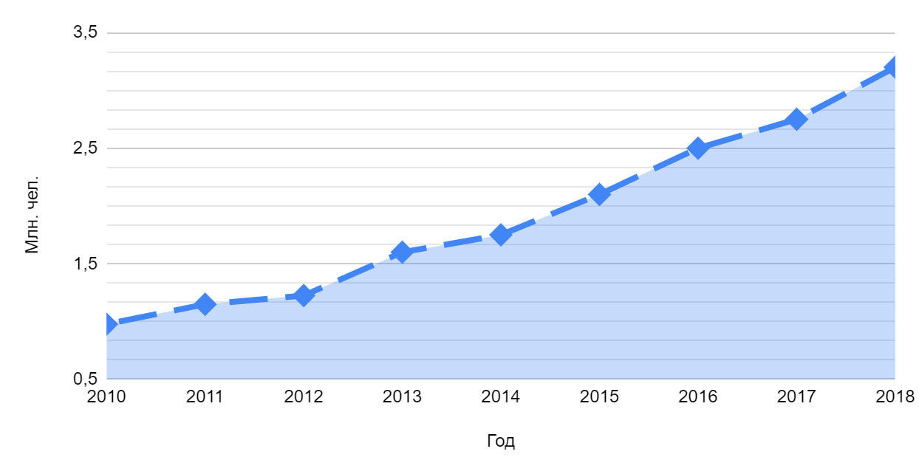
Рисунок 2. Диаграмма потока туристов в Казани с 2010 по 2018 (составлено автором по [Официальный портал Казани]).
Но кроме вышеупомянутых преимуществ из-за проведения крупного спортивного события возможен и ряд отрицательных последствий:
- многократное увеличение планируемых затрат для его организации;
- существует огромный риск неокупаемости проведения;
- из-за скоростного режима постройки спортивных объектов их качество страдает, следовательно, необходимо больше средств для их дальнейшего обслуживания;
- рост цен во время проведения соревнований;
- увеличение случаев коррупции. (Савченко, 2016)
Проведение крупных спортивных мероприятий не является стопроцентной панацеей от всех социально-экономических проблем. Иногда бывает как раз наоборот - регион, переживавший и так не лучшие времена, погружался в еще больший кризис. Как раз одним из таких примеров являются Олимпийские Игры 2004 года в Афинах.
Они являются одними из самых провальных за всю историю. Афины-2004 имеют худший показатель (71%) по реализации билетов (за последние 30 лет).
Игры обошлись в 11 млрд.$, и это оказалось в 2 раза больше предполагаемых расходов. В итоге потери Греции составили более 4 млрд.$, а темп роста ВВП после этого замедлился. Большинство спортивных объектов той Олимпиады в настоящее время заброшены и не эксплуатируются, так как у правительства просто отсутствуют деньги на их содержание. Понятно, что потери из-за Игр - лишь малая капля в государственном долге Греции. Но это могло стать одним из толчков к экономическому кризису (Did 2004 Olympics Spark…).

Рисунок 3. Диаграмма реализации билетов на Олимпийских играх 1988-2018 (составлено автором по [Percentage of available tickets…]).
Глядя на горький опыт Греции, немногие страны горят желанием принимать у себя главный старт четырехлетия. Например, на проведение Олимпийских игр 2022 и 2024 года было подано лишь по 2 заявки.
Несмотря на все преимущества, проведение крупного спортивного мероприятия имеет ряд возможных отрицательных последствий. Поэтому организаторам нужно трезво оценивать свои возможности.
***
Подведем итоги главы. Под спортивной деятельностью понимается работа в спортивной отрасли, которая включает в себя не только соревнования и тренировки, но и их организацию, продвижение того или иного вида, то есть все что связано со спортом. Важно, спорт - составная часть спортивной деятельности. Но в широком смысле эти понятия считают синонимичными.
Можно выделить 5 факторов, влияющих на спортивную деятельность: культурно-исторические, экономические, природно-географические, политические, физиологические.
Спортивная деятельность делится на следующие группы:
- занятие спортом (соревновательный и тренировочный процесс);
- тренерство;
- медицина;
- организационная (в которой можно выделить нормативно-правовую, экономическую, инфраструктурную, подготовку и проведение соревнований).
Организация спортивной деятельности – комплекс действий, направленный на подготовку, налаживание и проведение соревнований, их финансирование, разработку нормативно-правовой базы и строительство инфраструктуры.
Во время организации важно понимать, как география и спортивная деятельность воздействуют друг на друга.
Природные условия влияют на выбор населения, каким видом спорта оно будет заниматься. Также они воздействуют на проведение соревнований, результаты и самочувствие спортсмена, его физиологические особенности.
Спортивная деятельность зависит от многих географических факторов. Например, от климата, который в ряде своих особенностей имеет ту или иную погоду, рельеф, высота над уровнем моря и многое другое.
В то же время спорт влияет на состояние региона. Одним из таких воздействий является изменение экологической обстановки. В большей степени оно отрицательное. Из-за спортивной деятельности происходит потребление огромного количества ресурсов, увеличение парниковых газов, загрязнение почв и воды, создание большого объема отходов, шумовое загрязнение, разрушение почвенного покрова, уничтожение хрупких экосистем. Пожалуй, самым ярким отрицательным примером можно назвать подготовку Олимпиады в Сочи. Среди положительных моментов можно выделить строительство «зеленых» стадионов, изготовление спортивных форм из вторичных материалов, а также проявление со стороны атлетов особой заинтересованности в сохранении планеты.
Также спорт влияет и на социально-экономическое развитие региона. Положительными сторонами проведения крупных соревнований можно назвать строительство спортивных объектов, улучшение инфраструктуры города, создание дополнительных рабочих мест, вливание инвестиций извне, а также увеличение туристического потока. Например, заметную пользу организация крупнейших спортивных турниров принесла Казани.
Среди отрицательных последствий можно выделить инфляцию, увеличение случаев коррупции, плохое качество спортивных объектов. Также возможны неокупаемость проведения и увеличение планируемых затрат. Яркий пример – ОИ-2004 в Афинах.
Из-за возможности отрицательных последствий организаторам нужно трезво оценивать свои силы.

ГЛАВА II. СПОРТ И ПОЛИТИЧЕСКАЯ ГЕОГРАФИЯ

2.1. Политика и спортивно-геополитические отношения
Пожалуй, часто приходилось слышать, что в спорте нет места политике. Но в реальной жизни то и дело эта аксиома не соблюдается. Причем не только политика влияет на спорт, но нередки ситуации, когда все происходит как раз наоборот и «жертва превращается в охотника». В этой главе рассмотрим оба варианта.
Но для начала необходимо разобраться в теоретических основах. И начнем с понятия политики. Нужно понимать, что данный вопрос занимал ученых многие сотни лет. А единого мнения так до сих пор нет.
Под политикой будем понимать «особую сферу социальной жизни, сложившуюся в обществе по мере возникновения государства и развития политических властных отношений, предназначенных для поддержки целостности общества, регуляции социальных взаимодействий, и существующая в виде устойчивых структурных образований, но не сводимая к ним» (Пушкарева, 2020). Это слово пришло из греческого языка, где «politika» обозначает государственные или общественные дела (от «polis» — государство).
Стоит обратить внимание на то, что политика является сферой интересов многих научных дисциплин. Одной из таких можно назвать политическую географию - «общественно-географическая дисциплина, занимающаяся исследованием взаимодействия с интегральным геопространством политической сферы как одной из 4 сфер деятельности людей - экономической, социальной, политической и духовной» (Колосов, 2001). Политическая география состоит их таких частей, как электоральная география, лимология, политическая география стран, политическая карта мира, типология стран и геополитика. На последней остановимся подробнее.
Геополитика - междисциплинарная область, характеризующаяся прикладным знанием в управлении процессом геополитической самоорганизации общества (Каледин, 1996). Впервые этот термин ввел в оборот швед Р. Челлен в 1899 году.
В качестве элементарного специфического объекта этих двух дисциплин рассматриваются геополитические отношения.
Геополитические отношения (ГПО) – отношения, складывающиеся между политической деятельностью субъектов и многообразными условиями геопространства (Каледин, 2020).
Всем ГПО свойственны как географические, так и политические отношения, причем их пропорции могут быть абсолютно разными. Эти компоненты не только суммируют свои параметры, но и составляют объект совершенно иного качества, обладающий своими собственными свойствами и параметрами. При этом возникают специфические понятия, которые нельзя отнести ни к чисто географическим, ни к чисто политическим.
Стоит отметить, что в общем случае политические и географические аспекты рассматриваются как равноправные. Перекос в какую-либо сторону может сказываться и быть очевидным только при детализации ГПО.
Рассмотрим типологию ГПО по чувствительности к пространственным факторам. Выделяют:
- непосредственное отношение мест (место-место), более важную роль в них играет качество самих мест, чем их расположение, например, союзнические и имиджевые отношения;
- отношения мест, полностью зависящее от характера промежуточного геопространства (место-места-место), обычно связано с энерго-вещественными взаимодействиями, например, массовые миграции, транспортные связи;
- отношения, зависящее только от расстояния между местами (место-расстояние место), например, радиовещание на территорию противника;
- ГПО, безразличные к расстоянию, но зависящие от наличия промежуточных рубежей или границ (место-границы-место), например, оценка степеней соседства.
Стоит отметить, первые два типа являются крайними и идеальными, а два последних - промежуточными. Все могут иметь геоисторические подтипы в ситуациях, когда соотносящиеся места принадлежат разным историческим периодам.
К тому же ГПО можно поделить на действительные, потенциальные и «реликтовые». Также на основе диалектического единства политического бытия и сознания существует разделение их на материальные и идеологические (Елацков, 2013).
Отдельно можно выделить спортивно-геополитические отношения. В этом случае им свойственны как спортивные, так и геополитические отношения. Существует два крайних случая: первый - политический субъект совершает деятельность в спортивном пространстве, второй - спортивный субъект функционирует в политическом пространстве. Они являются противоположными друг другу. Но важно отметить, что часто субъект совмещает в себе и спортивное, и политическое одновременно, то же самое происходит и с пространством.
Спортивно-геополитические отношения - это такие отношения, когда либо субъект, либо пространство, в котором данный субъект совершает свою деятельность, должен иметь политическую основу при обязательном условии спортивной составляющей у второго. Именно об их проявлениях поговорим в дальнейших параграфах данной главы.
Но перед этим важно разобраться в термине «мягкая сила». Его ввел во второй половине 80-х годов XX века американский политолог Д. Най, который посвятил этому вопросу довольно большое количество работ. Но лишь в 2011 году в своей книге «Будущее власти» он дал развернутое определение данного термина.
«Мягкая сила» (soft power) – «способность влиять на другие государства с целью реализации собственных целей через сотрудничество в определенных сферах, направленное на убеждение и формирование положительного восприятия» (Nye, 2011). Другими словами, достижение нужных результатов благодаря добровольному участию, привлекательности и симпатии, в противоположность «жесткой силе».
Важно понимать, что основная идея привлекательности, используемая в «мягкой силе», противопоставляется принуждению, шантажу и силовому давлению. То есть, когда противоположная сторона добровольно и осознанно делает выбор. В этом состоит главное ее отличие от пропаганды и других способов аналогичного воздействия.
Интересно, что данная теория вызвала неоднозначную реакцию в США, а впоследствии и в России. Главной претензией было отсутствие в ней чего-то нового. Но затем мнение изменилось. Даже Россия активно обратилась к этой форме политической власти. Например, понятие «мягкая сила» была добавлена в Концепцию внешней политики 2013 года (Лебедева, 2017).
В спорте же главными инструментами «мягкой силы» является проведение международных соревнований, а также успешные выступления. Об этом поговорим в пятом параграфе главы.

2.2. Политические решения в спорте
В ближайших нескольких параграфах, рассмотрим ситуации, когда в спортивном пространстве совершаются действия политического характера. Простым языком, политика вмешивается в спортивную деятельность. Этот факт необходимо учитывать при организации соревнований, так как эти моменты могут привести к непоправимым последствиям.
Часто можно услышать заявления людей спортивной сферы и не только, что то или иное действие вызвано лишь политикой. Нередко это действительно так.
Вообще можно выделить две формы политических решений в спорте: бойкот и отстранение. По факту, оба варианта - пропуск соревнований. Но в первом случае это самостоятельно принятое решение, которым показывают свою позицию, а во втором - наказание за какие-то проступки, по сути, ставят перед фактом. Следовательно, эти формы имеют противоположный характер.
Вначале рассмотрим первую форму. Под бойкотом подразумевается отказ от участия в соревнованиях по тем или иным причинам. Чаще всего претензии предъявляются к принимающей стране, с которой могут быть недружественные отношения или несогласие по каким-либо вопросам, чаще всего политическим.
История Олимпийских игр знает массу бойкотов. Выделим самые яркие. Впервые такая угроза возникла на ОИ-1936 в Берлине. В 1933 году США подняли вопрос о переносе Олимпиады в другое место из-за прихода к власти в Германии национал-социалистов, которые были известны своими расистскими идеями. Но стране-хозяйке все-таки удалось убедить крупнейших представителей МОК, выполнив ряд требований, и массового бойкота в итоге не случилось. А сама Олимпиада прошла без каких-либо скандалов на почве расизма. Стоит отметить, что в том же году Германия принимала и зимние Олимпийские игры в Гармиш-Партенкирхене. Также шли разговоры о переносе соревнований в более спокойное место. Но в итоге Игры бойкотировали лишь отдельные спортсмены. Интересно, что после Второй Мировой войны МОК принес публичные извинения по причине проведения Игр в Фашистской Германии.
Олимпийские игры 1956 года, прошедшие в Мельбурне, также стали отражением политической ситуации того времени. Сборные Швейцарии, Испании и Нидерландов отказались прилетать в Австралию из-за жестокого подавления Советским Союзом восстания в Венгрии. Также Олимпиаду бойкотировали команды Камбоджи, Египта, Ливана и Ирака. Данную акцию они объяснили непринятием политики объединенных европейских сил в решении Суэцкого кризиса. Вдобавок за 2 недели до начала Игр отказалась участвовать и сборная Китая из-за приглашения на них Тайваня.
Пиком политического накала стали Олимпийские игры 1980 года в Москве. Их бойкотировали сразу более 60 стран в связи с введением советских войск в Афганистан в 1979 году. Стоит отметить, что на той Олимпиаде из капиталистических государств выступало под своим флагом лишь 5 - Австрия, Греция, Мальта, Финляндия и Швеция. Также 15 стран участвовали под флагом Международного олимпийского комитета.
Ответа долго ждать не пришлось и уже страны социалистического блока, за исключением Югославии, Румынии и КНР, отказались от участия в Олимпиаде 1984 года, прошедшей в Лос-Анджелесе. Всего не приняло участие 15 сборных во главе с СССР (Чесалин, 2013).
Также бойкоты случались на следующих Олимпийских играх:
- Токио-1964, когда от участия отказались по разным причинам Индонезия, КНДР. При этом были проведены альтернативные игры в Джакарте.
- Монреаль-1976, бойкотировали 30 стран, большинство из которых были африканскими. Причиной стал допуск Новой Зеландии, регбисты которой сыграли со сборной ЮАР.
- Сеул-1988, её бойкотировала КНДР.
- Сидней-2000. От участия в Играх отказался Афганистан по причине запрета в стране спорта, как такового. (История Олимпийских …)
Но бойкоты случаются не только на Играх. На самом деле такая ситуация может произойти на соревнованиях любого уровня.
На заключительный этап кубка мира по биатлону сезона 17/18, который проходил в Тюмени, не приехали представители сразу трех сборных. И если Чехия и США объяснили данную акцию несогласием с проведением соревнований на территории государства, связанного с крупным допинговым скандалом. То Украина бойкотировала все соревнования на территории России по причине натянутых отношений.
Все рассмотренные примеры все-таки учитывают те ситуации, когда бойкот совершает сразу целая сборная. Но нужно понимать, что и нередки случаи, когда отдельные спортсмены отказываются участвовать в соревнованиях.
Пожалуй, яркой иллюстрацией послужит пример, случившийся перед недавним финалом Лиги Европы 2019 между Арсеналом и Челси, проходившим в столице Баку. На эту игру отказался ехать полузащитник Канониров Г. Мхитарян, являющийся по национальности армянином. Причиной этого решения стало то, что Армения и Азербайджан находятся в состоянии конфликта из-за Нагорного Карабаха. Генрих посчитал, что нахождение в недружественной стране будет небезопасно для него.
Теперь рассмотрим вторую форму - отстранение от соревнований. Она используется, как санкция. Можно выделить 4 причины, послужившие применению данного вида наказания в мировом спорте.
Первой является ситуация, когда отстранению подлежит страна, ставшая инициатором крупных военных конфликтов.
Так после Первой мировой войны Германия, как страна развязавшая конфликт, не имела возможность участвовать в Олимпийских играх 1920 и 1924 года, прошедших в Антверпене и Париже соответственно. А Австрия, Болгария, Венгрия и Турция, являясь союзниками немцев на той войне, были наказаны пропуском ОИ-1920.
Идентичная ситуация сложилась и после Второй мировой войны. Германия и Япония, как зачинщики данного конфликта, были исключены из всех международных спортивных организаций, в том числе из МОК. Поэтому зимние и летние Олимпийские игры 1948 году в Санкт-Морице и Лондоне прошли без участия этих стран. Стоит отметить, что изоляция продлилась недолго, и уже в 1952 году немецкие и японские спортсмены смогли выступить на главном старте четырехлетия.
Второй причиной недопуска до соревнований является непринятие мировым сообществом режимов некоторых стран.
После Октябрьской революции из Международного олимпийского комитета была исключена Россия. Следовательно, страна была не допущена до Олимпийских игр 1920 года, прошедших в Антверпене. На такой исход повлияло то, что, во-первых, в стране продолжалась гражданская война, а, во-вторых, большевистский строй не является преемником царского режима. Зато таковыми считали представителей эмигрантов. Поэтому членом МОК от России до 1933 года считали князя Л. Урусова, покинувшего страну сразу после революции (Теплер, 2008а). Интересно, что Советский Союз не появлялся на Играх вплоть до 1952 года, но это было уже вызвано нежеланием самого государства.
Другим примером служит исключение ЮАР из всех Международных спортивных организаций с 1962 по 1990. Такое решение было принято из-за процветающего в стране режима Апартхейд, дискриминирующего небелое население.
В спорте он проявлялся тем, что представлять Южно-Африканскую республику на международных соревнованиях могли лишь белые. Это решение власти объясняли недостаточной подготовленностью чернокожих.
Притеснение дошло до того, что в 1955 году черным запретили посещение любых мероприятий на только что построенном стадионе в Блумфонтейне.
В 1956 году Международная федерация настольного тенниса исключила из своего состава белую южноафриканскую команду. Причиной стал недопуск цветного населения на соревнования, даже в качестве зрителей.
В 1962 году после принятия Генеральной Ассамблеи ООН резолюции №1761 Южно-Африканская республика была исключена из всех спортивных организаций. Следовательно, ей было запрещено участвовать во всех международных соревнованиях. Поэтому на Олимпийских играх спортсмены из ЮАР не выступали с 1964 по 1988 года (Александров, 2018).
При этом ни одна сборная мира не имела права соревноваться с представителями ЮАР. По этой причине в 1976 году разгорелся скандал. Большинство африканских сборных требовало запретить участие в Олимпийских играх Новой Зеландии. Поводом послужил ряд матчей южноафриканской и новозеландской сборных по регби. МОК отказался дисквалифицировать провинившуюся страну, объяснив это тем, что регби не являлся олимпийским видом спорта (на тот момент). Ответом на это решение стал бойкот Игр в Монреале 30 государствами.
Третья причина отстранения - вмешательство государства в спорт. По мнению мирового спортивного сообщества, данная ситуация является абсолютно неприемлемой. Поэтому оно делает все возможное, чтобы этого не допустить.
Например, 27 октября 2015 года был ограничен в правах НОК Кувейта. Это привело к тому, что на Олимпийских играх в Рио-де-Жанейро атлеты из этой страны выступили под нейтральным флагом. А чуть ранее, 16 октября, таким же образом поступила и ФИФА, дисквалифицировавшая Ассоциацию футбола Кувейта. Основанием стал принятый властями Кувейта закон в области спорта, позволяющий государству вмешиваться в дела спортивных организаций, тем самым нарушая их автономию.
Четвертой причиной недопуска до соревнований является системное использование допинга. Чаще всего это касалось отдельных федераций. В 2017 году были дисквалифицированы сборные Армении, Азербайджана, Беларуси, Болгарии, Казахстана, Китая, Монголии, России, Турции и Украины по тяжелой атлетике. Решение было принято по результатам перепроверок допинг-проб с 2008 по 2012 год, у этих команд было поймано на нарушении по три и более спортсмена (Сборная Болгарии…).
Но бывали ситуации, когда дисквалифицировали сразу целую страну. Как раз такая ситуация недавно произошла со сборной России. Давайте разберемся в ней подробнее, начав с краткой хронологии.
Все началось в конце 2014 года, когда 2 декабря на немецком телеканале ARD вышел фильм Х. Зеппельта о допинге в легкой атлетике. Почти через месяц, 1 января, Всемирное антидопинговое агентство (WADA) заявила о начале расследования открывшихся фактов Независимой комиссией во главе с Р. Паундом. Первую часть доклада она представила 9 ноября, в ней был сделан вывод о гигантском масштабе применения допинга в российской легкой атлетике. Уже на следующий день WADA приостановила работу Московской антидопинговой лаборатории, а ее руководитель Г. Родченков подал в отставку. 13 сентября ИААФ временно приостановила членство Всероссийской федерации легкой атлетике. В середине ноября было принято решение лишить аккредитации Российское антидопинговое агентство (РУСАДА).
В середине мая 2016 года в американской газете «New York times» было опубликовано интервью с Г. Родченковым, где он рассказал о допинговой системе на ОИ-2014 в Сочи. Через неделю, 19 мая, WADA объявила о создании новой Независимой комиссии под руководством Р. Макларена (Марьянчик, 2016).
На Олимпиаде в Рио-де-Жанейро сборная России во всех видах спорта была представлена в полном составе, за исключением соревнований по легкой атлетике, где выступила лишь прыгунья Д. Клишина. Из 136 заявок утверждена была только ее, так как Дарья тренировалась долгое время в США.
18 июля и 9 декабря вышли две части доклада Макларена, который был посвящен допинговым махинациям России. Документ описывал процесс подмены положительных проб на «чистые» в более чем 30 видах спорта с 2012 по 2014 год. Также в нем сообщалось о том, что Родченковым был создан специальный коктейль из трех аналитических стероидов, предназначенный для российских спортсменов, в том числе участников Игр в Лондоне и в Сочи.
В итоге 5 декабря 2017 года на заседании МОК было принято решение отстранить Олимпийский комитет России от участия в предстоящих Играх по причине систематического применения допинга. Спортсменам позволили выступить лишь в нейтральном статусе (Авдохин, Самбур, 2016).
На Играх в Пхенчхане участвовали 168 «олимпийских атлета из России» в 7 видах спорта. Стоит отметить, что заявок было намного больше, но ни один спортсмен, участвовавший в Олимпиаде в Сочи или имеющий допинговое прошлое, допущен не был. Всего атлеты выиграли 17 медалей, 2 из которых золотые.
После Игр в Корее был восстановлен Олимпийский комитет России, а в сентябре и РУСАДА, дисквалифицированное три года назад. Фактически Российская Федерация отбыла наказание. Было одно но - она должна была передать в WADA электронную базу данных из Московской лаборатории в полном объеме и без изменений.
Но в сентябре следующего года WADA выступила с заявлением о внешнем вмешательстве и удалении лабораторных данных в Московской антидопинговой лаборатории, совершенное Россией. Что являлось нарушением условий восстановления РУСАДА от сентября 2018. Результатом стало отстранение 9 декабря РФ на 4 года от всех крупных спортивных соревнований, в том числе Олимпийских игр и чемпионатов мира. Чистые российские спортсмены смогут выступать, но только в нейтральном статусе, без флага и гимна (Селенкова, 2019).
Многие известные российские лица сразу же вспомнили о политике. То, что все эти допинговые расследования «всего лишь происки наших врагов» и «антироссийская истерия».
За эту точку зрения есть несколько доводов. Во-первых, вся эта история началась после присоединения Крыма к России. Большинство стран ООН до сих пор не признают это действие, считая этот полуостров частью Украины. Напомню, что это произошло в марте 2014, а уже в конце этого года вышел фильм Зеппельта. Во-вторых, многие считают, что данная кампания началась по причине усиления позиций России в мировой политике. А отстранения спортсменов начались задолго до украинских событий.
Подтверждением политической основы всех этих разбирательств служит внесение милдроната в список запрещенных веществ в конце 2015 года. Стоит отметить, что применение данного препарата распространено в странах бывшего Восточного блока. Проблема заключается в том, что положительный эффект от применения мельдония наукой не доказан до сих пор, тем более повышение результатов. Зато в 2016 году из-за положительных на этот препарат допинг-проб были дисквалифицированы многие известные спортсмены из нашей страны, в том числе и М. Шарапова, которая являлась в то время, пожалуй, лицом всего российского спорта (Марьянчик, 2018).
Но давайте будем объективны, российский спорт дал огромное количество поводов сомневаться в его чистоте.
Так ярким примером служит Мордовская школа ходоков. Еще лет 10 назад она считалась гордостью России. А спортивная ходьба была одним из двух видов спорта (вместе с синхронным плаванием), в котором российские атлеты стабильно брали золотые медали различного калибра, начиная с Чемпионатов Европы и заканчивая Олимпиадами. А творцом всех этих побед был В. М. Чёгин.
Первый тревожный сигнал прозвучал перед ОИ-2008, когда сразу 5 российских ходоков были отстранены за употребление эритропоэтина. Но после удачной Олимпиады в Пекине, и последующих Чемпионатов мира 2009 и 2011 тот допинговый скандал был успешно забыт. А самого Чёгина Всероссийская федерация легкой атлетики трижды признавался лучшим тренером года. Но с марта 2012 началась новая волна дисквалификаций. А в январе 2014 года положительную допинг-пробу сдала действующая на тот момент чемпионка Олимпийских игр и чемпионата мира Е. Лашманова, которую в итоге отстранили на 2 года. Последним гвоздем в крышку гроба стала дисквалификация на основании показателей биопаспортов в январе 2015 года пятерых спортсменов, в том числе и олимпийских чемпионов О. Каниськину, С. Кирдяпкина, В. Борчина (Круглов, 2015). Интересно, что даже после этого В. Чегин продолжил работу со сборной Россией. И лишь 25 марта 2016 он был пожизненно отстранен от тренерской деятельности.
Мордовские ходоки были гордостью нации. Но в итоге они стали самым большим и черным пятном в истории не только легкой атлетики, но и всего спорта России. Цифры говорят сами за себя, в период с 2005 по 2015 было дисквалифицировано более 20 учеников Чёгина.
Но грешат применением запрещенных препаратов и на менее профессиональном уровне. На первенстве Сибирского федерального округа по легкой атлетике, прошедшего в Иркутске в начале 2018 года, после приезда допинг-офицеров с соревнований снялись 36 спортсменов. Одни сослались на болезнь, другие просто не вышли на старт. Конечно, это могло быть случайным совпадением и все 36 атлетов занедужили. Но давайте будем честными, произошедший случай показывает, что проблемы с допингом в России есть не только у звездных спортсменов, борющихся за медали крупных международных соревнований, но и даже у любителей.
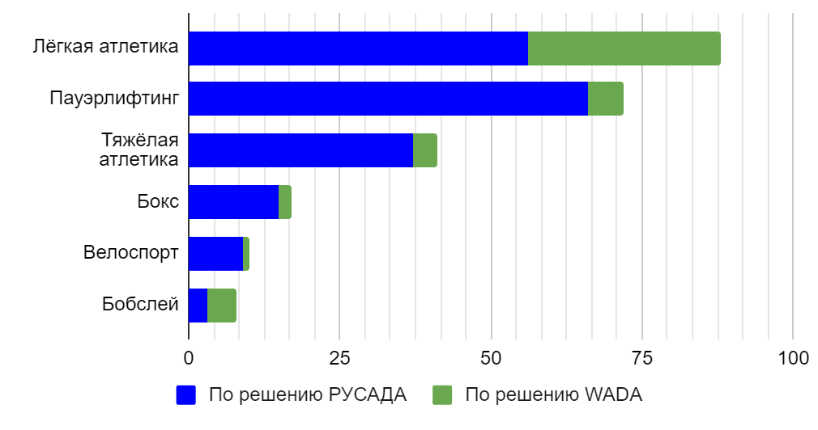
Рисунок 4. Диаграмма кол-ва российских спортсменов, отбывающих дисквалификацию за применение допинга, по видам спорта (составлено автором по [Дисквалификация. Российское…]).
На апрель 2020 в стране насчитывается более 300 атлетов, отбывающих дисквалификацию. При этом ¾ всех решений было принято общероссийскими федерациями по видам спорта, что, несомненно, позитивно. Наибольшее количество отстраненных спортсменов в легкой атлетике, на которую приходится 26% всех случаев. Опять же, речь идет только о действующих дисквалификациях, общее число допинговых нарушений за всю историю российского спорта сосчитать нереально. Стоит отметить, что 17 атлетов и 7 тренеров имеют пожизненные отстранения.
Другой проблемой является терпимость нашей страны к допингу и особенно к спортсменам, попавшимся на нем. В России отсутствует уголовное наказание за использование запрещенных препаратов, как это практикуется во многих странах Запада.
При этом многие пойманные спортсмены после окончания карьеры преспокойно живут, занимая руководящие должности. Например, министром спорта и молодежной политики Кировской области с 2018 года является бывшая бегунья на средние дистанции А. А. Альминова, которая была дважды дисквалифицирована за применение допинга.
Что уж говорить, даже часть болельщиков из нашей страны до сих пор относится к провинившимся атлетам с сочувствием, слепо веря их слезным речам на тему невиновности. Стоит отметить, в этом плане ситуация улучшается.
Но существовала ли на самом деле допинговая система, или это просто в нашей стране население такое недобросовестное? Если подумать, то было крайне важно, чтобы на домашней Олимпиаде, в организацию которой были вложены огромные средства, российские атлеты выступили успешно. А результаты на Играх в Ванкувере не обнадеживали (11 место в медальном зачёте).
Но тогда, почему прямо перед Олимпиадой в Сочи сразу 3 биатлониста национальной сборной (Юрьева, Старых, Логинов) были пойманы на эритропоэтине, который в наше время довольно легко обнаружить? Если тот самый коктейль действительно существовал, зачем пользоваться таким допотопным препаратом? Хотя, может, это всего лишь глупое упущение, или же наоборот гениальная комбинация.
В любом случае данный вопрос покрыт тайнами и загадками, ответ на который если и узнаем, то еще очень нескоро.
Опять же, действительно, во всех этих решениях есть доля политики, но с другой стороны, наша страна настолько сильно погрязла в допинге, что этот факт уже является очевидным. И, возможно, эта ситуация станет хорошей встряской для всего российского спорта.
В заключении хочется сказать, что организаторам, безусловно, нужно учитывать фактор политических решений. Например, лишний раз подумать о выборе места проведения тех или иных соревнований.

2.3. Проявление политических конфликтов в спортивном мире
Спортивная деятельность - зеркало, отражающее текущую политическую ситуацию в мире. Именно поэтому различные спортивные мероприятия становятся часто сценой, где разворачиваются конфликты, имеющие политическую основу. Держа в уме то, что отношения между атлетами строятся на конкуренции и соперничестве, данные ситуации ничуть не удивляют. Именно о политических конфликтах в спорте пойдет речь в этом параграфе.
Политический конфликт – «вид политического процесса, характеризующийся резким противоборством, столкновением политических сил, обусловленным противоположностью их политических интересов, ценностей и взглядов» (Погорелый, Фесенко, Филиппов, 2008).
Нужно понимать, что крупные политические конфликты последних ста лет отложили сильный отпечаток в спорте. Во время мировых войн было отменено проведение всех международных спортивных соревнований. Например, не состоялись Олимпийские игры в 1916, 1940 и 1944 годах (при этом они учитываются в нумерации). А чемпионаты мира по футболу не проводились с 1938 до 1950 года (были отменены в 1942 и 1946).
Также огромное влияние на спорт оказала Холодная война. Напомню, что это состояние противоречия между двумя господствующими мировыми системами с 1946 по 1991 года. Центром социалистического блока был СССР, а капиталистического – США и Великобритания. При этом данное противостояние конфликтующие стороны переносили и в спортивную сферу.
Холодная война повлияла на развитие студенческого спорта. Например, каждая противоборствующая сторона создала свою студенческую организацию. Восточный блок в 1946 году Международный студенческий союз (UIE), а Западный в 1948 Международную федерацию студенческого спорта (FISU). При этом каждая организация проводила свои собственные соревнования. Их объединение произошло лишь в 1959 году. (FISU History)
К тому же по причине Холодной войны происходили бойкоты Олимпийских игр. В 1980 году от участия в Играх, прошедших в Москве, отказались многие страны капиталистического блока. В ответ на это 15 коммунистических стран во главе с СССР пропустили ОИ-1984 в Лос-Анджелесе. Главными жертвами всего этого стали атлеты, которых просто лишили возможности выступить на главном старте четырехлетия. Многим из них так и не выпало еще одного шанса.
Но, стоит отметить, данные конфликты не приводили к прямым столкновениям, а только оказывали отрицательное воздействие на спортивную сферу. При этом история знает множество обратных случаев.
Участниками политических конфликтов в спорте могут быть сами атлеты, их тренеры, чиновники, болельщики и даже люди, совсем не связанные с этой сферой. Последние в основном являются инициаторами, для них спортивные соревнования - лишь хорошая площадка для демонстрации своей позиции.
Спортсмены чаще всего насильно вовлекаются в такие ситуации, оказываясь в центре событий. В большинстве случаев они не хотят никаких конфликтов, тем более политических, им главное выступить на соревновании. Никто не думает, выходя на старт, о том, что в определенный момент он должен с кем-то подраться или растоптать чей-то флаг. Политический конфликт можно сравнить с торнадо, который засасывает в себя все, что ему попадется на пути.
Причины политического конфликта в спорте очень разнообразны. Но на международном уровне основной является сложившаяся неприязнь между двумя странами или национальностями, которая появилась из-за территориальных споров, конфликтных ситуаций в прошлом или из-за принадлежности к враждующим конфессиям.
Для более полного понимания рассмотрим примеры реальных политических конфликтов, случившихся в спорте. И первым будет инцидент, произошедший в финале чемпионата мира по баскетболу 1990 года, в котором сборная Югославии уверенно обыграла СССР. Но данная победа в такое непростое для страны время омрачилась одним неприятным инцидентом, главным «героем» стал центровой В. Дивац. Сразу после финального свистка перед ним образовалась толпа людей, у одного из которых был флаг на тот момент еще не получившей независимость Хорватии. Реакция игрока, являющегося сербом по национальности, последовала незамедлительная - он выхватил флаг и бросил его на паркет. С того самого момента Дивац стал врагом Хорватии, в которой с тех пор его называют предателем. По словам Владе, этим поступком он хотел показать, что эта победа всей единой Югославии, а не только Хорватии. Но его слова никто уже не хотел слушать (Арасланов, 2020).
Также интересным примером является происшествие, случившееся во время отборочного матча на Чемпионат Европы 2016 по футболу между Сербией и Албанией. 14 октября 2014 года на стадионе «Партизан» в Белгороде на 42-ой минуте над полем появился дрон, на котором был закреплен флаг Албании. Покружив над трибунами и подразнив болельщиков, аппарат опустился прямо на поле.
Первым не вытерпел защитник хозяев С. Митрович, сорвавший в прыжке флаг. После этого несколько албанских игроков выхватили полотнище и отбежали в сторону. Началась потасовка между представителями обеих сборных. Дальше ситуация приняла массовый характер - один из фанатов ударил пластиковым стулом албанского футболиста. Также болельщиками был сожжен флаг НАТО.
Было решено прервать матч и отвести игроков в подтрибунные помещения. В это время взбешенные фанаты успели напасть еще на нескольких игроков. Всего, по сообщениям тренера албанцев Д. Бьязи, пострадало 5 его подопечных. Через некоторое время матч был отменен полностью - албанцы отказались выходить на поле. Им было присуждено техническое поражение.
При этом игроков сборной Албании на Родине принимали, как героев. В аэропорту столицы их встречали тысячи болельщиков, в том числе и премьер-министр Э. Рама.
Причиной данного происшествия являются натянутые отношения между Сербией и Албанией, которые еще сильнее испортились в 2008. Причиной стало объявление 17 февраля о независимости республики Косово. Сербия не признает это действие и до сих пор считает Косово своей территорией, но при этом, фактически не контролируя её. Среди албанских националистов популярностью пользуется идея «Великой Албании», заключающаяся в объединении территорий, на которых проживают этнические албанцы. Косово является как раз одним из таких регионов. Кстати, флаг, паривший над стадионом, имел очертания как раз «Великой Албании». Также любопытно и то, что 8 албанских игроков, вышедших в тот день на поле, родились именно в Косово.
Виновником этого происшествия оказался О. Рама, являющийся братом премьер-министра Албании. Он был задержан на трибуне для почетных гостей с пультом от дрона. Но через час Рама был отпущен.
В итоге УЕФА вынес наказание обеим сборным. Албании присудили техническое поражение, а Сербию наказали двумя матчами без зрителей и снятием 3 очков. Также обеих федераций обязали выплатить штраф по 100 тысяч евро (Папенков, 2014).
Нужно понимать, что часть вины лежит и на руководстве УЕФА. Данную ситуацию можно было спокойно избежать. Поставив эти сборные в одну группу, ожидать можно было чего угодно. К тому же существует практика разведения стран по разным группам, например, так делают с Азербайджаном и Арменией. Единственное, что сделала УЕФА для предотвращения возможного конфликта, - матч был закрыт для болельщиков гостей. Но этих мер оказалось недостаточно.
Бесспорно, самым страшным происшествием в истории современного спорта является теракт, случившийся на летних Олимпийских играх 1972 года. Игры в Мюнхене, проходившая под лозунгом «Игры счастья и радости», должна была показать миру новую Германию - мирную, дружелюбную и открытую. А приехавшая делегация из Израиля, лишь подчеркивала это.
Но ОИ-1972 вошли в историю по совсем другой причине. Рано утром 5 сентября члены палестинской экстремистской группировки «Черный сентябрь» проникли в олимпийскую деревню и захватили в заложники часть израильской делегации. Впоследствии этот инцидент был назван «Мюнхенские убийства».
Считается, что идея теракта у группировки возникла после того, как Международный олимпийский комитет отказал представителям Палестины в участии в Играх. Но также не нужно забывать и о палестино-израильском конфликте. Он имеет глубокие корни и, к сожалению, продолжается до сих пор. Основной его причиной являются территориальные противоречия.
Стоит отметить и то, что для теракта сложились весьма благоприятные условия. Присутствие агентов полиции и спецслужб на играх было сведено к минимуму, а в самой деревне отсутствовала даже вооруженная охрана и пропускной режим. Единственной защитой был двухметровый забор, перелезть через который не составляло труда, что в итоге и сделали террористы.
Известно, что члены «Черного сентября» прилетели по фальшивым документам двумя группами (первая через Болгарию, вторая через Италию) еще до начала Олимпийских игр. А оружие было доставлено через дипломатическую почту ливийского посольства. Террористами была прекрасно изучена местность, также предполагается, что двое из них устроились на Играх разнорабочими.
Рано утром (не было даже 5 часов) на первый этаж корпуса №31, где проживала большая часть израильской делегации, нагрянуло 8 боевиков. Ими были захвачены 9 людей, проживавших в первой и третьей квартирах (всего было 5). Среди них были не только спортсмены, но и тренеры с судьями. Также 2 делегата были убиты – В. Вайнберг и Й. Романо, пытавшиеся дать отпор боевикам. Остальным удалось незаметно покинуть здание.
Террористы требовали освобождения и перемещения в Египет нескольких сотен палестинцев, прибывавших на тот момент в тюрьмах Израиля и Западной Европы.
Но израильское правительство отказалось выполнять условия боевиков, сославшись на то, что это может послужить для дальнейших атак. Германия в свою очередь предлагала крупные денежные суммы. А баварский министр внутренних дел Б. Мерк и президент немецкого олимпийского комитета В. Дауме предлагали себя в заложники вместо спортсменов. Но террористы на это не согласились.
Вечером этого же дня боевики выдвинули новые условия - самолет до Каира. Также они потребовали 2 вертолета, доставившие бы их из олимпийской деревни до аэродрома, а также 2 автобуса, которые бы довезли до этих вертолетов.
Власти согласились с требованиями террористов, планируя в это время их нейтрализовать. Для этого в самолете должны были находиться полицейские, переодетые в членов экипажа, также вокруг аэродрома расположились 5 снайперов. Но операция провалилась из-за бездарной организации и ряда халатных и нелепых действий.
В итоге боевиками были убиты все заложники, а также один полицейский. В свою очередь 5 террористов были ликвидированы, троих удалось схватить живыми.
В данной истории удивляет тот факт, что немецкие власти за 3 недели до начала Игр были проинформированы ливанским осведомителем о возможном теракте, но успешно проигнорировали это. А больше всего ужасает то, что после освобождения выживших боевиков встречали в Ливии, как героев (Крылов, 2017).
На самом деле, всеми этими примерами я хотел показать то, что если бы организаторы и руководство отнеслись к своему делу серьезнее, эти ситуации могли и не произойти. Например, сборные Албании и Сербии, как уже говорилось выше, надо было развести по разным группам. А на Олимпиаде в Мюнхене необходимо было усилить охрану после поступления информации о возможном теракте. Но после драки кулаками не машут. В любом случае эти случаи стали хорошим уроком, но при этом очень горьким.

2.4. Политические протесты атлетов и деятелей спорта
Нередко во время спортивных мероприятий случаются политические скандалы, виновниками которых становятся атлеты. То и дело мы наблюдаем ситуацию, как общество всполошилось после очередного скандального заявления того или иного спортсмена или совершенной им акции протеста.
Нужно понимать, спортсмены - публичные личности. Многие из них являются примерами для подражания, к их мнению часто прислушиваются. Поэтому данные действия могут вызвать последствия.
Не существует такой сферы жизни общества, в которую бы не заглянул атлет. Не стала исключением и политика. Нужно понимать, что в умелых руках спортсмен может стать отличным политическим оружием. На самом деле можно выделить 3 формы участия атлетов в политике.
Первой является тот случай, когда спортсмены сами становятся политиками. Существует огромное количество примеров, когда тот или иной прославленный атлет становится депутатом, министром или даже президентом.
Пожалуй, самым ярким примером служит история Д. Веа, футболиста из Либерии. Его спортивная карьера действительно впечатляет. Играя на позиции нападающего, он выступал за такие клубы, как «Монако», «Пари-Сен-Жермен» и «Милан». Веа - чемпион Франции, трехкратный обладатель Кубка этой страны, двукратный чемпион Италии, обладатель Кубка Англии. Либериец - первый и единственный в истории африканец, обладатель «Золотого мяча». Легендарный спортсмен не только для Либерии, но и для всей Африки.
Еще до завершения карьеры, случившееся в 2003 году, Д. Веа стал оказывать гуманитарную помощь пострадавшим от гражданской войны в Либерии 1999-2003. Свою первую попытку стать главой государства Джордж предпринял в 2005 году. Но выиграть ему тогда не удалось, несмотря на победу в первом туре, во втором проиграл Э. Джонсон-Серлиф, которая стала первой в истории Африки женщиной-президентом. Веа сразу же назвал выборы сфальсифицированными и сравнил их с несправедливо показанной желтой карточкой, но протест был отклонен.
Но он не бросил попыток, и вторая оказалась успешной. В 2017 году во втором туре Веа обошел Д. Бокая. На должность Джордж вступил 22 января 2018 года (Окунев, 2017).
Политика является излюбленным занятием и для бывших российских спортсменов. Так в состав государственной думы Федерального собрания Российской Федерации седьмого созыва входят следующие великие спортсмены прошлого: биатлонисты А. Шипулин, С. Чепиков и В. Драчев, конькобежка С. Журова, хоккеисты В. Фетисов и В. Третьяк, фигуристка И. Роднина, футболист В. Газзаев, боксёры Д. Пирог и Н. Валуев, борцы А. Карелин, Б. Сайтиев и А. Таймазов, ватерполист И. Зиннуров, шахматист А. Карпов. Итого 3% от общего числа депутатов. Стоит отметить, что Третьяк и Драчев являются также главами спортивных федераций (хоккея и биатлона, соответственно).
В большинстве случаев, спортсмены начинают заниматься политической деятельностью после завершения карьеры. Но бывают и исключения, например, среди действующих атлетов можно привести в пример хорватскую метательницу диска С. Перкович, являвшуюся депутатом парламента своей страны (Хорватский Сабор) с 2015 по 2016 год.
Второй формой является привлечение атлетов в предвыборную кампанию различных политиков. В июне 2015 года знаменитая фигуристка М. Кван объявила о том, что поддержит кампанию Х. Клинтон, работая над социальными программами.
А на митинг «За сильную Россию», прошедший в начале марта 2018 года в Лужниках в поддержку кандидата в президенты В. Путина, пришли многие известные спортсмены настоящего и прошлого, в том числе и призеры недавно прошедших Играх. А вел это мероприятие комментатор Д. Губерниев.
Нужно упомянуть и «Putin team», социальное движение, направленное на поддержку президента В. Путина. В нее входят многие медийные личности, в том числе и спортсмены, такие, как С. Тетюхин, М. Михайлов, С. Хоркина, А. Шипулин и многие другие. А создателем всего этого движения является хоккеист А. Овечкин.
Ну и наконец, третья форма - акции протеста. Обычно они совершаются во время самих соревнований, либо на церемонии награждения.
Причины данных акций можно разделить на 2 большие группы:
- ущемление прав некоторых слоев населения;
- несогласие с политикой стран/глав государств.
В первом случае спортсмены выступают против расизма, гомофобии и сексизма. Ярким примером такого протеста служит поступок американского футболиста К. Коперника. В 2016 году квотербек «Форти Найнерс» сидел во время исполнения национального гимна. Сам игрок объяснил это так: «Я не собираюсь выказывать уважение флагу и гимну страны, которая притесняет чернокожее население и людей других рас».
Данный поступок вызвал ошеломительный резонанс. Часть людей (в том числе Д. Трамп) осудила Коперника, обвиняя в неуважении гимна, флага и даже ветеранов. Первоначально он был оштрафован на 10000$ за неспортивное поведение, позднее штраф был сокращен вдвое. Примечательно, что после окончания контракта с «Форти Найнерс» ни одна команда НФЛ не стала подписывать игрока.
Но многие наоборот поддержали его. Например, футболистка М. Рапино, баскетболисты Л. Джеймс и Д. Паркер. А издание «GQ» назвало его гражданином года. В сентябре 2017 данная история получила новый виток, когда спортсмены из других лиг стали выражать протест во время исполнения гимна, в том числе и юные атлеты из старших школ и колледжей. В 2018 году компания «Nike» заключила с Коперником новый контракт. Интересно, что после этого ее акции упали на 2,6%, а в интернете стал популярен хэштег «#BoycottNike», под которым пользователи выкладывали видео, как портят продукцию компании (Pleasance, 2016).
Во втором случае спортсмены показывают несогласие с политикой какого-либо государства или его главы. Причем оно может относиться как к своей стране, так и к чужой.
На Олимпийских играх 2004 года иранский дзюдоист А. Миресмаэли, на тот момент действующий чемпион мира, уверенно пройдя групповую стадию, отказался от продолжения борьбы и был дисквалифицирован. Он должен был соревноваться с израильтянином Э. Ваксом и считался бесспорным фаворитом. Свой поступок Миресмаэли прокомментировал так: «Несмотря на упорную многомесячную подготовку и хорошее физическое состояние, я отказываюсь состязаться с моим израильским противником в знак солидарности со страданиями народа Палестины — и я не чувствую себя расстроенным вовсе». Интересно, что многие высшие руководители Ирана, в том числе и президент М. Хатами, поддержали соотечественника, назвав его «чемпионом Олимпийских игр 2004». Также национальный Олимпийский комитет Ирана наградил Мресмаэли денежной премией в 125000$, как и чемпионов тех Игр. (История Олимпийских…)
На ОИ-2016 в Рио-де-Жанейро случился другой скандал. Эфиопский бегун Ф. Лилеса перед финишем марафона, в котором он в итоге занял второе место, несколько раз скрестил руки над головой. Этим жестом он поддержал людей, протестующих против властей Эфиопии.
Напомню, что волнения начались в конце 2015 года по причине притеснения двух крупнейших народов страны - оромо и амхара. Август 2016 был пиком протестов. За это время погибло несколько сотен человек, десятки тысяч оказались в тюрьме.
Лилеса отметил, что данный жест может стоить ему жизни и, следовательно, возвращаться в страну опасно. При этом в Эфиопии у него осталась жена и двое детей. Вернуться на Родину он смог лишь через 2 года, когда в 2018 году сменился премьер-министр.
Олимпийские игры - крупнейшие спортивные соревнования, и именно они часто становятся ареной политических скандалов. Стоит отметить, что МОК всеми силами старается предотвратить их. К Играм в Токио были одобрены новые правила поведения спортсменов, запрещающих им выказывать свои политические взгляды, надевать символику политического характера, демонстрировать политические жесты.
А президент МОК Т. Бах высказался по этому поводу так: «Миссия Олимпийских игр — объединять людей, а не разделять. Олимпийские игры — единственное соревнование в мире, которое объединяет мир. Это мирное соревнование, и любые бойкоты по любым причинам будут направлены против этого. Поэтому я прошу всех уважать главную миссию Олимпийских игр. Мы должны быть политически нейтральными, я прошу уважать политический нейтралитет Игр».
Нужно понимать, что совершить выходку, политической направленности, может не только спортсмен, но и зритель. Так в 1913 году в городе Энстон (Англия) прямо во время скачек случилось происшествие - лошадь сбила выбежавшую на дорожку зрительницу. Ей оказалось Э. Дэвисон, общественный деятель, борец за права женщин. Есть мнение, что она не рассчитывала на такой исход, собираясь всего лишь повесить на животное флаг суфражисток, чтобы привлечь к данной проблеме внимание. Правда это или нет, мы теперь не узнаем. Результатом же данного столкновения стала смерть Дэвисон от нанесенных увечий через несколько дней после случившегося события. Интересно, что лошадь принадлежала королю Георгу IV. (Остановила коня…)
Спорт с древнейших времен был инструментом примирения. Следовательно, соревнования – не место для политических дискурсов. Поэтому целью организаторов является сделать все возможное, чтобы предотвратить такие ситуации. А если акция протеста все-таки была совершена, необходимо бросить все силы, чтобы она не переросла в скандал.

2.5. Спорт как «мягкая сила» в политике
Проведение крупных спортивных мероприятий - большая честь, требующая от организатора огромных сил и средств, ответственного подхода. А в умелых руках она может стать прекрасным оружием, способным подправить политическое положение в мире. В данной ситуации спорт выступает в качестве инструмента «мягкой силы» (глава 2.1).
Благодаря проведению спортивных соревнований страна может улучшить репутацию и сложить нужное о себе мнение.
Приведем в пример Германию, которая за всю свою историю дважды принимала летние Олимпийские игры. Впервые это произошло в 1936 (в этом году немцы также приняли и зимнюю Олимпиаду). Национал-социалисты, которые были в то время у власти, рассматривали Игры, как отличную площадку для пропаганды своей идеологии. Также нацисты хотели всему миру показать силу немецкого народа. Во второй раз Германия, а если быть более точным ФРГ, принимала Олимпиаду в 1972 году. В этот раз власти ставили задачу показать миру новую Германию - мирную, открытую и дружелюбную. Даже лозунг был выбран подходящий – «Игры счастья и радости».
И вот получается, что ингредиенты одни и те же, но преследуемые задачи абсолютно противоположные. Даже солью можно воспользоваться по-разному - кто-то ей посыплет еду, сделав блюдо более вкусный, главное не переборщить, другой же изготовит из нее патроны с целью причинить кому-то вред. Все зависит лишь от исполнителя.
Нужно понимать, что спортивные соревнования позволяют лучше узнать об особенностях других стран. При этом происходит формирование общих убеждений и взглядов, которые в свою очередь способствуют преодолению межкультурных барьеров, вызывают уважение и симпатию.
Поэтому неудивительно, что на всех церемониях открытия Олимпийских игр страна-хозяйка рассказывает о своих достижениях в истории, искусстве, литературе и спорте, все то, что заставляет любить ее больше.
Многие иностранцы поменяли свое отношение о России после Чемпионата мира по футболу 2018. Представляя всё в серых красках, они увидели нашу страну совсем другой - яркой и интересной. Имидж России повысился даже в зарубежных СМИ (Алиев, 2018).
Вдобавок спортивные соревнования могут использоваться, как инструмент примирения. Например, Античные Олимпийские игры выполняли именно эту функцию. Во время их проведения объявлялось священное перемирие, на протяжении которого нельзя было вести войны (хоть это и не раз нарушалось).
К тому же можно вспомнить недавнюю Олимпиаду в Пхенчхане, в женском хоккейном турнире которой спортсменки из Южной и Северной Кореи выступали объединенной сборной. Это стало заметным шагом в урегулировании отношений между этими странами. Особенно, учитывая тот факт, что прошлые Игры, проходившие в Южной Корее, северные соседи бойкотировали.
Но важно понимать, что проведение крупных спортивных соревнований также влияет и на настроение населения внутри страны.
В марте 2014 рейтинг одобрения президента В. Путина гражданами Российской Федерации по данным «Левада-центр» составил 80%. Таких цифр не было почти 4 года. Для примера, в начале 2014 он был 65% . Одной из причин стало успешное проведение Олимпиады в Сочи, а также очень удачное выступление на ней российских спортсменов. Конечно, на этот рейтинг больше всего повлияла политика по отношению к Украине, с последующим присоединением Крыма. Но и чрезвычайно успешные домашние Игры сыграли важную роль в этом.
Обратная ситуация произошла летом 2018 года, когда наша страна принимала чемпионат мира по футболу. Рейтинг Путина в июне составил скромные для него 67%, притом, что в конце 2017 было 82%. Но причиной такой довольно низкой поддержки стало объявление о повышении пенсионного возраста. Вероятнее всего, мундиаль, оказавшийся сверхуспешным, несколько спас от еще более низких процентов. Интересно, что с тех пор рейтинг Путина не превышал 70% (Рейтинг одобрения…).
Стоит отметить, что многие люди против проведения крупных спортивных соревнований на территории своего государства, в основном из-за огромных денежных затрат на их организацию.
Например, первоначально заявку на проведение летней Олимпиады 2024 года собирались подавать такие города, как Гамбург и Будапешт. Но в итоге им пришлось снять свою заявку, так как данная идея не нашла поддержки у населения. Например, в Венгрии более 250 тысяч граждан подписали петицию с призывом отказаться от участия в гонке за право проведения Игр.
На самом деле и в России не все были настроены оптимистично на проведение Олимпиады и Чемпионата мира по футболу. Но в отличие от большинства развитых стран мира наших жителей об этом не спрашивали. На вопрос «Знаете ли Вы, что наша страна претендует на проведение в 2014 г. Олимпийских игр в г. Сочи» практически треть ответило отрицательно. Опрос проходил в марте 2006 года (заявка была подана в феврале).
Также можно привести в пример Бразилию, которая в 2014 принимала мундиаль, а в 2016 Олимпиаду. Так перед чемпионатом мира по стране прокатилась волна забастовок. Демонстранты перекрывали улицы, жгли покрышки и бросались камнями в сотрудников полиции. Свое негодование они объяснили несогласием с растратой огромных средств на организацию ЧМ-2014. А все эти деньги могли пойти на социальные программы и решение жилищных вопросов (Грачев, Аксянов, 2015). А в 2016 году около 2,5 тысяч рабочих и строителей олимпийских объектов объявили забастовку из-за низких зарплат. И это лишь 2 примера, забастовок было намного больше, к тому же тот период сам по себе был очень неспокойным. Ситуация с Бразилией является прекрасной иллюстрацией, как может повести себя население, если с ним не считаются.
Политическим оружием может стать не только проведение соревнований, но и сами спортсмены. Атлеты - медийные личности, к мнению которых многие прислушиваются. Поэтому часто они привлекаются различными политиками во время предвыборной кампании. Так, например, поступил штаб В. Путина, пригласивший на митинг в его поддержку многих известных атлетов, в том числе и тех, кто недавно блистал в Пхенчхане.
Иногда спортсмены сами становятся успешными политиками. Например, великий африканский футболист Д. Веа - действующий президент Либерии.
Также на политику влияют и спортивные успехи. Во-первых, повышается авторитет страны на международной арене. Высокие достижения атлетов поднимают общий рейтинг государства в глазах мировой общественности. Поэтому многие страны вкладывают огромные средства на развитие спорта. И тот факт, что в XXI веке в тройку неофициального медального зачета летних Олимпийских игр входило лишь 4 страны (США, Китай, Россия и Великобритания), говорит о многом.
К тому же все помнят историю противостояния между США и СССР. Соперничество этих стран на политической арене переносилось и в спортивную сферу. Чего только стоит упомянутый в первой главе «Забег смерти».
Также благодаря высоким спортивным результатам увеличивается уровень патриотизма среди населения.
Великие победы заставляют верить население в силу своей страны, ее непобедимость. А стоящий во время церемонии награждения на верхней ступеньке пьедестала спортсмен под торжественно играющий гимн и грациозно развевающийся флаг лишь усиливает чувство патриотизма.

2.6. Спортивная деятельность и глобализация
Под глобализацией понимается процесс расширения глобальной взаимозависимости государств, экономик, культур, который приводит к углублению и ускорению различных форм международного сотрудничеств (Каледин, 2020). Она затрагивает все сферы современной экономической, социальной, политической жизни общества. Неисключением является и спортивная среда, которая в свою очередь сама оказывает широкое воздействие на развитие глобализации. В этом параграфе рассмотрим, каким образом это происходит.
Во-первых, благодаря проведению спортивных мероприятий происходит вливание иностранных денежных средств в местную экономику. Во время подготовки вкладываются зарубежные инвестиции. Например, крупными спонсорами Олимпиады в Сочи были такие компании, как Coca-Cola, Samsung Electronics и Procter & Gamble.
Важно отметить, по причине проведения крупных спортивных мероприятий происходит наплыв иностранных туристов, которые в свою очередь оставляют довольно приличные суммы денежных средств. И речь не только о покупке билетов, но и о проживании, питании, посещение достопримечательностей, приобретении сувениров. Благодаря спортивным болельщикам сфера услуг страны-хозяйки переживает заметный подъем. Например, среднестатистический зарубежный фанат, посетивший Чемпионат мира по футболу 2018 в России, тратил около 17,7 тысяч рублей в день, а суммарно было потрачено иностранными болельщиками более 120 миллиардов рублей (Малаев, 2018).
Во-вторых, из-за большой удаленности друг от друга спортивные мероприятия вызывают масштабное передвижение населения. Это относится и к чемпионатам большинства видов спорта, у которых этапы находятся в различных уголках мира. Например, гонки чемпионата мира Формулы-1 в 2019 году прошли в 21 стране, расположенной в 4 частях света. Отчасти федерации идут на этот шаг с целью распространения популярности и привлечения дополнительных средств.
Все это приводит к массовой миграции болельщиков, спортсменов, тренеров и персонала. Понятно, что соревнования в основном посещают местные жители. Да и не каждый готов ехать не то что в другое государство, но даже в соседний город. Так как не для всех это удовольствие по карману.
Но есть ряд болельщиков, для которых главное поддержать обожаемого спортсмена или команду. И абсолютно неважно, где проходит турнир, они готовы рвануть за своим любимцем хоть на край света. Думаю, такая ситуация наблюдается не только в спорте, но и в любой другой сфере. И разницы между фанатами Т. Булановой, И. Хакамады или М. Фелпса особой нет. Также есть люди, которые просто любят спорт, и посещение Олимпиад, чемпионатов мира является важной частью их жизни.
О масштабах миграции спортивных болельщиков говорит тот факт, что за время проведения ЧМ-2018 по футболу города проведения матчей суммарно посетило около 6,8 миллионов человек, из которых более половины иностранцы. Это на 40% больше аналогичного периода 2017 года (Ростуризм подвел…).
В свою очередь атлеты также вынуждены совершать постоянные переезды. Однако не только из-за соревнований, но и по причине тренировочного процесса. Приведем в пример среднестатистического биатлониста, выступающего на кубке мира. В течение сезона он посещает 9 этапов, главный старт (чемпионат мира или Олимпийские игры), а также первенство страны. Во время подготовительного периода кроме обычных сборов дополнительно нужно провести несколько высотных. В итоге за год биатлонист бывает в порядке 10 государствах, при этом дома удается провести в лучшем случае пару месяцев. Чувствуете весь масштаб? Понятно, что все зависит от вида спорта, и, например, теннисист может спокойно тренироваться на одном корте круглый год (хотя это не совсем так). Но в тоже время в течение сезона он играет около 1,5 десятков турниров, проходящих в различных частях света. Также вместе с атлетами путешествуют тренеры, медики и другой персонал.
В большинстве командных видах спорта существует практика выступления атлетов в иностранных клубах. Так в АПЛ, самой популярной футбольной лиге, доля легионеров составляет 64,6% от числа всех игроков. Для справки в РПЛ данный показатель составляет 35,2%. Та же самая ситуация и с тренерами, например, в АПЛ 45% команд возглавляют иностранные специалисты. Нужно понимать, что даже если человек играет в чемпионате собственной страны, ему также приходится часто менять место жительства. Во-первых, в родном городе просто может отсутствовать клуб подходящего уровня. А во-вторых, за свою карьеру атлет обычно меняет несколько команд.
Но стоит отметить, что даже если спортсмен выступает в зарубежном чемпионате, на турнирах среди национальных сборных он продолжает представлять свою страну.
Но нередки ситуации, когда атлеты меняют спортивное гражданство. Под ним понимается право участия в национальных спортивных чемпионатах, а также возможность выступления спортсмена за национальную сборную в международных официальных соревнованиях (Пешин, 2015). Также он получает право быть защищенным во всех спорах, возникших на мировой арене, национальной спортивной федерацией.
Опять же, стоит отметить, речь идет о спорте. Занятия физической культурой могут спокойно осуществляться без возникновения правоотношений.
Также нужно понимать разницу между конституционным и спортивным гражданством. Во-первых, первое чаще всего дается при рождении человека помимо его воли, получение второго - это всегда осознанный выбор. Во-вторых, в конституционном гражданстве связь человека и страны устанавливается через государственные органы, а в спортивном через негосударственные организации.
При этом бывают редкие случаи, когда они могут не совпадать. Ярким примером является Великобритания, где в ряде игровых видов спорта спортсмены на международных соревнованиях выступают за сборные отдельных ее частей (Англии, Шотландии, Уэльса и Северной Ирландии). Но при этом все эти атлеты имеют британское гражданство.
При этом, получая спортивное гражданство, атлет приобретает и конституционное. Но вот обратная картина наблюдается не всегда. Вопрос изменения спортивного гражданства решается каждой международной федерацией отдельно. Но обычно должно пройти 2-3 года после последнего выступления на международных соревнованиях за бывшую страну для того, чтобы атлет смог представлять уже «новую Родину». Фактически нормами МСО установлены искусственные ограничения смены «спортивного гражданства» вследствие изменения фактического. Все это сделано для того, чтобы данная ситуация не имела массовый характер (Сердюков, 2007).
Наиболее частой причиной смены спортивного гражданства является отсутствие конкуренции в новой сборной. Для многих спортсменов целью карьеры является не завоевание медалей, а просто участие в крупнейших международных соревнованиях. А в некоторых сборных осуществить данную мечту слишком сложно. Именно поэтому некоторые российские биатлонисты защищают цвета Украины, Беларуси, Молдавии, Южной Кореи, Казахстана и Словении.
Также частым мотивом служат более благоприятные условия для тренировок и выступлений. Некоторые сборные могут позволить себе сборы в любом уголке мира, широкий штаб тренеров, врачей, массажистов, исполняют каждую прихоть спортсмена. Лишь бы он показывал результаты. Бывает, что в родной стране тот или иной вид спорта в связи с непопулярностью настолько плохо развит, что заниматься им профессионально практически нереально.
Также причиной может послужить конфликт с местной федерацией. Именно этим пояснил свой поступок пловец А. Вятчанин, переходя в сборную Сербии.
Иногда мотивом может стать желание выступать за историческую Родину. Например, в мае 2016 года российское гражданство получил футболист Р. Нойштедтер. Дебют за новую сборную состоялся 1 июня в товарищеском матче против Чехии, выйдя на замену во втором тайме. Предпосылкой перехода послужило то, что его отец С. Нойштедтер - известный советский футболист.
Следующей причиной смены спортивного гражданства является женитьба/замужество на иностранце. Так произошло с легкоатлеткой Л. Энквист-Нарожиленко. Выступая на дистанции 100 метров с барьерами, в 1991 году она выиграла золото чемпионата мира. Заключив брак со шведом Ю. Энквистом, приняла гражданство мужа. И уже под флагом Швеции выиграла олимпийское золото в 1996 году.
Также спортсмен может сменить гражданство по политическим причинам. Так известная теннисистка М. Навратилова после окончания Открытого чемпионата США 1975 года, решила не возвращаться на Родину в Чехословакию. Этот шаг она сделала из-за несогласия с коммунистическим строем, желая быть свободным человеком. В этот же год была лишена чехословацкого гражданства, а американское получила лишь в 1981.
Это были перечислены основные причины. Но также есть и ряд специфических мотивов, характерных лишь для конкретных видов спорта.
В командных довольно частая ситуация, когда атлет принимает гражданство страны, в чемпионате которой играл очень долгое время. Таким образом поступил вратарь футбольного клуба «Локомотив» М. Гильерме. Бразилец по национальности, играя долгое время за московскую команду, в ноябре 2015 года принял российское гражданство. На данный момент Гильерме - основной вратарь сборной России. Вообще это очень выгодно для клубов, так как во многих лигах существует лимит на иностранных игроков.
Также можно вспомнить ситуацию, распространенную в фигурном катании. Часто при образовании новой пары, один из спортсменов берет гражданство партнера. Причиной является нехватка фигуристов высокого уровня. Например, А. Савченко, украинка по национальности, встав в пару с немцем Р. Шолковы, с 2005 защищает цвета Германии. Интересно то, что с 2014 года у Алёны новый партнер - француз Б. Массо, но при этом они выступают под немецким флагом. В 2018 году украинско-французская пара из Германии выиграла золото ОИ-2018.
В итоге болельщики, атлеты, тренеры и другие представители спортивной сферы распространяют культуру, обычаи, привычки своей страны, при этом заимствуя ряд новых. И приезжая обратно домой, они «заражают» приобретенным родственников, друзей, соседей. Именно таким образом спортивная деятельность подталкивает развитие глобализации.
Также спортивные соревнования позволяют лучше познакомиться жителям разных стран с особенностями культуры друг друга. Формируются общие убеждения и взгляды, которые способствуют преодолению межкультурных барьеров.
Но, возможно, большой спорт способствует не глобализации, а наоборот регионализации. Атлеты, за очень редкими исключениями, выступают за определенную страну, своими победами прославляя ее. К тому же на церемонии награждения играет государственный гимн в честь победителя, а в высоте грациозно развивается флаг. Все сделано для того, чтобы спортсмен и тысячи его соотечественников испытывали в это время гордость за свою страну. Из-за всего этого у людей складывается впечатление уникальности своей Родины, ее превосходства над остальными. Это повышает патриотизм среди населения, а также уровень его самоидентификации. То же самое происходит и на внутригосударственном уровне, где спортсмены представляют определенные регионы.
Также у некоторых спортивных болельщиков складывается неприязнь к спортсменам из определенных стран или регионов. Она в свою очередь может привести к недоброжелательному отношению уже к целой нации. Фраза «кто угодно, лишь бы не французы» как раз про это.
В итоге на вопрос «К чему все же приводит большой спорт?» четкого ответа дать нельзя. Но как удалось выяснить, вклад есть и в глобализацию, и в регионализацию. При этом в первое явление он более ощутимый.
***
Спортивно-геополитические отношения – это такие отношения, когда либо субъект, либо пространство, в котором данный субъект совершает свою деятельность, должен иметь политическую основу при обязательном условии спортивной составляющей у второго.
Можно выделить 2 формы политических решений в спорте – бойкот и отстранение. Фактически, оба варианта – пропуск соревнований. Но в первом случае, это самостоятельно принятое решение, которым показывают свою позицию, а во втором – санкция за какие-то проступки, по сути, ставя перед фактом. Поэтому эти формы являются противоположными.
Бойкот - отказ от участия в соревнованиях по тем или иным причинам. Чаще всего претензии предъявляются к принимающей стороне. История знает множество примеров, которые происходили на различном уровне соревнований, начиная Олимпийскими играми и заканчивая отдельными матчами. Бойкот могут совершать как сборные, так и отдельные спортсмены.
Отстранение - санкция за какие-либо проступки, запрещающая сборной или отдельному спортсмену участвовать в соревнованиях. Можно выделить 4 причины применения данного вида наказания: разжигание конфликтов, непринятые политические режимы, вмешательство государства в спорт, массовое использование допинга.
Известны случаи политических конфликтов в спорте. Их участниками становились сами атлеты, тренеры, чиновники, болельщики и даже люди, совсем не связанные со спортом. Чаще всего спортсмены насильно вовлекаются в такие ситуации, оказываясь в центре событий. Основной причиной политического конфликта в спорте на международном уровне является сложившаяся неприязнь между двумя странами или национальностями, которая возникла из-за территориальных споров, конфликтных ситуаций в прошлом или из-за принадлежности к враждующим конфессиям. Самым страшным происшествием в истории современного спорта является теракт, случившийся на Играх в Мюнхене в 1972 году.
При этом в политике могут участвовать и спортсмены. Существует 3 формы. Первой является случай, когда атлеты сами становятся политиками. Второй - привлечение спортсменов в предвыборные кампании различных политиков.
И наконец, третья - акции протеста. При этом все причины можно разделить на 2 большие группы:
- ущемление прав некоторых слоев населения (цветных, женщин, гомосексуалов);
- несогласие с политикой стран/глав государств.
Часто спортивная деятельность становится инструментом «мягкой силы». Благодаря проведению крупных спортивных мероприятий страна может улучшить репутацию, рассказать о своих особенностях и достижениях, сложить нужное о себе представление. Вдобавок соревнования могут использоваться для примирения враждующих сторон. А спортивные успехи повышают авторитет государства на международной арене.
Также спорт оказывает влияние на настроение населения, причем не всегда положительно. А успешные выступления увеличивают уровень патриотизма среди жителей страны.
Спортивная деятельность влияет и на развитие глобализации. Из-за проведения соревнований происходит вливание иностранных денежных средств. А удаленность турниров друг от друга вызывает массовую миграцию болельщиков, атлетов, тренеров и персонала. В большинстве командных видах существует практика выступления спортсменов в иностранных клубах. Также нередки ситуации смены спортивного гражданства. В итоге болельщики, атлеты, тренеры и другие представители спортивной сферы распространяют культуру, обычаи, привычки своей страны, при этом заимствуя ряд новых.
С другой стороны большой спорт способствует не глобализации, а к регионализации. Атлеты выступают за определенные страны и регионы, прославляя их своими победами. При этом у жителей данных территорий повышает уровень его самоидентификации. Также из-за спорта у людей складывает неприязнь к определенным государствам.

ГЛАВА III. МЕЖДУНАРОДНЫЕ СПОРТИВНЫЕ ОРГАНИЗАЦИИ

3.1. Понятие международная спортивная организация, ее виды, особенности
Сегодня международные спортивные организации играют огромную роль во многих сферах жизни общества. Но главной их функцией является подготовка и проведение соревнований. Именно поэтому о них пойдет речь в третьей главе.
Для полного изучения данного объекта международных отношений необходимо понять, что из себя он представляет в целом, какие у него цели, задачи и особенности.
Субъектом международных отношений являются их участники, которые имеют права и обязанности в соответствии с международным правом, а также несут полную международную правовую ответственность за свою деятельность. Сегодня насчитывается несколько субъектов международных отношений: государства, международные правительственные и неправительственные организации, военно-политические блоки и другие.
Членами международных спортивных организаций (МСО) могут быть не только национальные спортивные организации, но международные объединения, имеющие прямое отношение к спорту.
МСО относятся к Международным неправительственным организациям (МНПО) на основании Резолюции Генеральной Ассамблеи ООН 1296 от 23.05.1968. Данное решение постановило то, что МНПО – это любая международная организация, которая не учреждена на основании межправительственного соглашения.
Не стоит забывать, спортивные организации часто имеют и другие наименования, между которыми нет никакой значимой разницы:
- федерация [Международная федерация лыжного спорта (FIS), Международная федерация футбола (FIFA)];
- союз [Международный союз биатлонистов (IBU), Союз европейских футбольных ассоциаций (UEFA)];
- ассоциация [Международная ассоциация легкоатлетических федераций (IAAF), Женская теннисная ассоциация (WTA)];
- комитет [Международный олимпийский комитет (МОК)];
- совет [Международный совет регби];
- лига (Единая лига ВТБ, Английская Премьер лига).
МСО - всемирная или региональная неправительственная международная организация, которая осуществляет деятельность в области спорта, физической культуры и физического воспитания.
Ее целью является подготовка атлетов, организация и проведение различных соревнований, образование и другой вид деятельности, связанный с физической культурой и спортом.
Основная задача - развитие, организация и пропаганда одного или нескольких видов спорта.
Не стоит забывать, что МСО - основные организаторы соревнований, также они разрабатывают правила и регламент состязаний, регистрируют результаты спортсменов и присуждают региональные и мировые рекорды.
Каждая МСО обладает самостоятельностью, имеет полное право распоряжаться собственными финансами, нести юридическую ответственность в пределах своей компетенции, а также иметь утвержденный устав или правила. Обычно в уставе устанавливаются цели и задачи деятельности объединения, структура руководящих органов, компетенция, условия членства в организации, издательская деятельность, а также другие вопросы, так или иначе связанные с регламентом проведения различных мероприятий на разных уровнях (Алексеев, 2011).
Выделим ряд задач, общих для всех Международных спортивных объединений, которые раскрывают основные направленности их деятельности:
- поддержка в создании национальных федераций в отдельных странах, их международное признание, а также проведение контроля и развитие сотрудничества между такими государствами;
- распространение и изучение международного опыта в сфере международного спортивного движения;
- создание стабильной материально-финансовой базы;
- проведение встреч из-за различных разногласий, разрешение подобных конфликтных ситуаций;
- избрание руководящих органов;
- учреждение ежегодного плана работы организации;
- издательская деятельность.
Также Международные спортивные организации бескомпромиссно борются с расовой, половой и политической дискриминацией во всех спортивных сферах, обеспечивают равные права для всех национальных федераций. Также они бережно относятся к своим традициям. Например, на церемонии награждения играет гимн в честь победителя (Дегтярева, 2018).
Вся деятельность того или иного объединения закреплена на базе устава, который является правовым документом, определяющим цели, задачи объединения, обязанности и права членов, организационную и управленческую структуру, варианты взаимодействия с национальными федерациями, а также ряд других положений.
Важной особенностью в работе МСФ в организационно-управленческом плане является принцип выборности и сменяемости руководства. Собрание членов федерации - высший орган Международных спортивных организаций. Оно имеет различные наименования - конгресс, съезд или сессия. На них рассматриваются самые важные и злободневные вопросы, которые стоят перед объединением. Среди них можно отметить кадровые назначения, выбор руководящих органов, также определяются стратегические задачи и направления развития самой федерации, так и спорта, который контролирует данная организация. Общее собрание имеет право внести изменения в устав, принимать новых членов в состав федерации, выслушать доклады и отчеты руководителей, а также оценить их. Сроки проведения общего собрания у каждой организации свои, но обычно составляют от дважды в год до раза в 2 года.
Официальными языками во время проведения собраний являются, в основном, французский и английский, который в последнее время получает все большее распространение, становясь языком международного общения.
Руководящие органы МСО, которые совершают текущее управление делами, бывает следующие: бюро, исполком, президиум. Их избрание - одно из самых важных функций общих собраний. Обычно главой исполкома является президент или председатель, выборы которого осуществляются путем тайного голосования. При этом вес голоса для членов федерации может различаться. Например, в Международной федерации легкой атлетики страны разбиты на 4 группы (A, B, C, D), которые имеют 7, 5, 3 и 1 голоса, соответственно.
Экономической основой для спортивных организаций служат различные спонсорские поступления от радио, теле и интернет-трансляций соревнований. Есть отчисления от спонсоров. Также денежные средства поступают от использования логотипов МСФ в издательской деятельности, выпуска памятных медалей и другое. Финансовые ресурсы пополняются за счет поступлений от национальных федераций в виде членских взносов (Галкин, 2011).
Но не стоит думать, что существуют лишь спортивные организации, представляющие традиционные виды спорта, такие как футбол, легкая атлетика или биатлон. Есть огромное количество МСО по видам, не входящим в программу Олимпийских Игр. Даже существует аналог Олимпиады - Всемирные игры по неолимпийским видам спорта.
Также есть организации объединяющие деятельность нескольких неолимпийских видов спорта, например, Международная ассоциация интеллектуальных игр (МАИИ) при МОК, куда относятся шашки, шахматы, го и бридж.
Важно отметить такую организацию, как Всемирная Ассоциация Международных Спортивных Федераций (GAISF). В ее состав входят объединения, как по олимпийским, так и по неолимпийским видам спорта. Стоит отметить, для того чтобы вид спорта признали олимпийским, необходимо состоять в этой организации. Вообще именно GAISF имеет важное слово в принятии дисциплины олимпийской (Алексеев, 2011).
Теперь перейдем к типологии Международных спортивных организаций. Сразу стоит отметить, что нет точной и универсальной классификации на данный момент. Рассмотрим типологию, основанную на систематизации организаций в зависимости их административной структуры:
- МСО общего характера, охватывающие различные области физической культуры и спорта:
  - всемирные, объединяющие спортсменов всех государств (МОК, МПК и др.)
  - региональные, осуществляющие деятельность в определенном регионе (ЕОК и др.)
- МСО по отраслям знаний и деятельности, к которым относятся организации к вспомогательным отраслям спортивной деятельности. [Международная федерация спортивной медицины (ФИМС), Международная ассоциация спортивной прессы (АИПС)].
- МСО по определенной принадлежности, которые объединяют спортсменов по профессии или религии [Международная федерация университетского спорта (ФИСУ), Международный союз железнодорожников (УСИК) и др.].
- МСО по отдельным видам спорта:
  - федерации летних видов спорта [Международная ассоциация легкоатлетических федераций (IAAF)]
  - федерации зимних видов спорта [Международный союз биатлонистов (IBU), Международная федерация лыжных видов спорта (ФИС)]. (Дегтярева, 2018)
Также важно отметить, что в связи с развитием спорта и появлением новых дисциплин существует вопрос о том, нужно ли им приобретать автономию и создавать собственные организации, или оставаться под крылом более крупного объединения. Это очень сложный вопрос, однозначного ответа на который нет.

3.2. История развития международных спортивных организаций
История появления спортивных организаций
Безусловно, история спортивных организаций неразрывно связана с развитием самого спорта. Но данный вопрос не будет рассматриваться, так как достоин отдельной темы. Отмечу лишь то, что «спортом» занимались уже первобытные люди, в основах которого лежали инстинкты.
Первые спортивные организации стали формироваться в начале XIX века. В то время они представляли собой всего лишь клубы по интересам. Люди с одинаковыми предпочтениями в свободное время собирались для занятия спортом. Чаще всего такие любительские объединения имели локальный характер и редко выходили за пределы города или региона.
Но со временем положение стало меняться в основном из-за развития физкультурно-спортивных отношений (в первую очередь в США и странах Европы), а также из-за превращения спорта в массовое общественно-культурное явление. Из-за желания в проведении соревнований между атлетами из разных регионов появилась необходимость в общих правилах, квалифицированном судейском корпусе, менеджере, который мог бы организовать спортивное событие. Не стоит забывать и то, что были необходимы крупные денежные средства для проведения первенств. Все это стало предпосылками для создания национальных спортивных федераций.
Одним из первых таких объединений стала «Национальная федерация бейсбола Соединенных Штатов», образованная в 1858 году. Первой же европейской организацией стала появившаяся в 1863 английская футбольная лига, следом за которой в этой стране появились федерации и в других видах спорта (регби, плавание, легкая атлетика и другие). Также в некоторых странах Европы появлялись федерации спортивной гимнастики.
Серьезной проблемой стало введение единых правил для видов спорта и проведение соревнований. Загвоздка была в том, что в большинстве национальных федераций и клубов был собственный свод правил и регламент. Даже в одной стране могло быть несколько таких объединений, каждая из которых не признавала остальные, считая только себя достойным представителем данного виды спорта. Дело доходило до того, что каждая проводила собственные соревнования, как это было с баскетбольными ассоциациями в США в конце XIX - в начале XX века.
В Англии была несколько другая проблема - вступали в противоречие представители любительского и профессионального спорта. На более важную роль претендовали федерации легкой атлетики и гимнастики, которые считали свои виды спорта главенствующими.
Особую сложность вызывали претензии и личные амбиции руководителей федераций, а также некоторые социальные особенности видов спорта. Все это сделало нахождение компромиссных решений очень проблематичным.
Эти проблемы и сложности были свойственны не только национальным федерациям, но и международным спортивным объединениям. В связи с тем, что спорт набирал популярность и им стали заниматься все больше и больше людей, в последней четверти XIX века активизировался процесс создания первых международных спортивных организаций. Проведение крупных международных соревнований вызвало огромную нужду в создании МСО. Первой такой организацией стала Международная федерация гимнастики, созданная в 1881 году. А в 1892 появилась Международная федерация гребных обществ (Галкин, 2011).
Образование Международного олимпийского комитета
Бесспорно, важным событием в истории спортивных организаций является создание Международного олимпийского комитета. Это произошло 23 июня 1894 года.
Особую роль в его появлении сыграл барон Пьер де Кубертен. Так 25 октября 1892 года на праздновании пятилетия Союза французских обществ атлетических видов спорта он официально заявил о том, что приступает к реализации проекта по возрождению Олимпийских игр.
А уже в июне 1894 года был создан специальный постоянный комитет для организации и проведения Олимпиады. Его президентом стал грек В. Деметриус, а сам Кубертен был назначен главным секретарем. Штаб квартира была размещена в Лозанне. (Who we are? International...)
Очень важно отметить, что члены МОК стремились не только возродить сами Игры, но и Олимпизм как синтез спорта, культуры и искусства, высокой нравственности и духовности. Их сильно заботили морально-этические, социально-педагогические и воспитательные аспекты. Они были страстными пропагандистами спорта, физической культуры и идей Олимпизма.
Международное спортивное движение среди студентов
Не стоит забывать и о спортивном движении среди студентов, история которого насчитывает более 2 столетий. Так в начале 19 века студенческий спорт получил большое распространение в Европе. В Англии стала формироваться система студенческого спорта и соревнований среди воспитанников колледжей и университетов. Это стало основой для создания во многих странах университетских спортивных ассоциаций в начале XX века, первая из которых возникла в США в 1905.
В 1919 году была образована Международная студенческая конференция (CIE), деятельность которой была направлена на организацию и проведение первых международных спортивных игр между студентами высших учебных заведений, прошедших в 1923 году в Париже.
Холодная война повлияла и на развитие международного студенческого спортивного движения. В 1946 году в Праге был создан Международный студенческий союз (UIE), представлявший фактически интересы Восточного блока. А в 1948 году в Люксембурге возникает Международная федерация студенческого спорта (FISU).
Объединение этих организаций произошло лишь в 1959. В этом же году в Турине прошла первая летняя Универсиада, в которой приняло участие порядка 1400 спортсменов из 43 стран (FISU History).
Развитие международного спортивного движения инвалидов
Также не стоит забывать и о международном спортивном движении инвалидов. Первая в истории их официальная спортивная организация возникла в 1924 году. В Париже с 10 по 17 августа были проведены первые Всемирные игры глухих, в которых участвовали спортсмены из 5 стран. В этом же году представители федераций и клубов глухих Бельгии, Нидерландов, Великобритании, Польши, Италии, Венгрии, Румынии, Чехословакии и Франции создали международную организацию - Международный комитет спорта глухих (CISS), который стал одним из основателей современного Международного паралимпийского движения.
В 1955 CISS был признан Международным олимпийским комитетом. Раз в 4 года CISS проводит Дефлимпийские игры. Стоит заметить, глухие спортсмены никогда не принимали участие в Паралимпиаде.
Спортивное движение инвалидов войны возникла в Англии в Сток-Мандевильском госпитале, где в 28 июня 1948 года были проведены соревнования по стрельбе среди колясочников. Хоть в нем и участвовало всего лишь 16 участников, данное событие привлекло внимание общественности. А в 1952 в данных соревнованиях впервые приняли участия атлеты из другой страны - Нидерланды. В этом же году была создана Международная организация Сток-Мандевильских игр (ISMGF), главой которой стал основатель этого движения нейрохирург Л. Гуттман. А в 1960 году данное событие было впервые проведено за пределами Англии - в Риме. В нем участвовало более 400 спортсменов,
В 1964 была образована Международная спортивная организация инвалидов (ISOD), президентом которой также стал Гуттман.
В ноябре 1978 была создана еще одна организация под названием «Церебральный паралич - Международная спортивная и рекреационная ассоциация» (CP-ISRA). А в апреле 1981 - Международная спортивная ассоциация слепых (IBSA).
Постепенно соревнования среди инвалидов стали разрастаться. В 1976 в Играх, прошедших в Торонто, приняло участие 1,6 тысяч спортсменов из более 40 стран.
В 1980 умер Л. Гуттман, что привело к ухудшению отношений вышеперечисленных организаций. Не помогло даже создание в 1981 году Международного фонда спорта инвалидов (IFSG), направленного на объединение организаций.
Под давлением IFSG в 1982 году был образован Международный координационный комитет (ICC). Но из-за желания организаций сохранить независимость, комитет не имел достаточной власти.
Противоречия среди объединений достигли своего максимума в 1984 году, когда ISMGF проводили соревнования в Англии, а остальные три в США. Данные разногласия отрицательно повлияли на организацию соревнований, а также на работу национальных федераций.
В 1986 была создана Международная спортивная ассоциация для лиц с низким уровнем интеллекта, позднее она была переименована в Международную спортивную федерацию спорта для лиц с интеллектуальными недостатками.
В 1989 году вместо ICC был создан Международный Паралимпийский комитет (IPC), членами которого стали все 6 вышеупомянутые организации. Стоит отметить, что CISS, хоть и входила в комитет, но проводила соревнования отдельно.
В 2000 году была образована Международная организация спорта инвалидов (IOSDs), целью которой стало удовлетворение потребностей инвалидов на колясках, ампутантов и лилипутов. В 2001 году IPC приостановил участие спортсменов INAS-FID на Паралимпиаде. Причиной стал допуск здоровых баскетболистов из Испании. Также противоречия были и с CISS, на которую Международный олимпийский комитет пытался оказывать серьезное влияние.
В 18 октября 2002 года президент IPC Ф. Кравен объявил о выходе из организации Международного спортивного комитета глухих, который в 2003 году был переименован в “Международный дефлимпийский комитет” (IDC). А всемирные игры среди глухих в “Дефлимпийские игры”. Этим данная организация показала свою независимость от Международного паралимпийского комитета и свою равнозначность (Мудрик, 2006).

3.3. Влияние спортивных организаций на политическую обстановку в мире
Теперь поговорим о том, как международные спортивные организации влияют на политическую ситуацию в мире.
Во-первых, МСО всегда показывали свою позицию полной нетерпимости к конфликтам. Например, после Первой мировой войны из всех спортивных организаций были исключены страны развязавшие данный конфликт (Германия, Австрия, Болгария, Венгрия и Турция). Таким же образом были наказаны и инициаторы Второй мировой войны (Япония и Германия).
Также международные спортивные объединения делают все возможное, чтобы предотвратить конфликтные ситуации. Например, по политическим причинам УЕФА при жеребьевке группового этапа отборочного турнира Евро-2020 целенаправленно разводила по разным группам некоторые сборные. Так поступили с Косово и Сербией, а также Испанией, Гибралтаром и Косово. Для Азербайджана и Армении, России и Украины действовало то же самое ограничение, но они в любом случае не могли оказаться в одной группе. Подобным образом поступают и многие другие федерации.
МСО активно борются за равноправие людей. Ярким примером нетерпимости к расизму является исключение ЮАР из всех спортивных организаций с 1962 по 1990. Причиной стал процветающий в этой стране режим Апартхейд, ограничивавший в правах цветное население.
Но так было не всегда. И когда общество одобряло нормы, которые сейчас абсолютно неприемлемы, они также поддерживались и в спорте. Во время Олимпиады 1904 в Сент-Луисе организаторы устроили «антропологические дни». С 12 по 13 августа проходили соревнования среди «цветных» спортсменов с целью сравнения их с европейцами. Всего представители «нецивилизованных» народов соревновались в 18 дисциплинах, с которыми в большинстве своем не были даже знакомы. Причем выступали на радость публике в национальных костюмах. По мнению организаторов этноигр эксперимент удался, так как ни один рекорд европейцев не был побит. Президент МОК П. Кубертен резко осудил данные действия и покинул Игры до их окончания. Благодаря ему такая вопиющая ситуация больше не повторилась. (История Олимпийских…)
Сейчас с данной проблемой дела обстоят намного лучше. В 2020 году десятка самых богатых спортсменов наполовину представлена чернокожими. Но иногда все же проскальзывают скандалы по причине расизма. Поэтому международные спортивные организации прикладывают максимум сил в борьбе с расовыми предрассудками. Например, ФИФА для решения этой проблемы участвует в кампаниях под лозунгом «No Racism» и «Respect», делая ролики с игроками разных национальностей, призывающих к уважительному отношению.
Также МСО сильно заботит вопрос равенства полов. До сих пор доходы женщин в спорте значительно меньше. Например, в ТОП-100 самых высокооплачиваемых спортсменов мира за 2019 год, составленный Forbes, находится всего лишь одна представительница слабого пола - теннисистка С. Уильямс с доходами 29,2 млн.$ (54 место). Для сравнения, лидер рейтинга Л. Месси заработал за тот же период 127 млн.$. (Баденхайзен, 2019)
Здесь вопрос больше к рекламодателям. Мужской спорт экономически более привлекателен. Но, согласно исследованию BBC, на соревнованиях в 86% видов спорта платят одинаковые призовые (Горбатенко, 2019). Стоит отметить и то, что впервые женщины выступили на Олимпиаде в 1908 году, когда еще в большинстве стран они даже не имели права голоса.
В настоящее время в теннисных кругах всерьез заговорили об объединении WTA и ATP. Также стоит отметить, что во многих видах спорта существуют смешанные эстафеты, где выступают представители обоих полов. А IBU пошел дальше, и в сезоне 19/20 на 6 этапе кубка мира в Поклюке, впервые в миксте финишировали женщины. Не стоит в стороне и МОК, в марте 2020 года его исполком одобрил изменения в церемонии открытия и закрытия Олимпиад. Теперь у каждой сборной может быть по 2 знаменосца разного пола.
Но впечатление портится главным образом из-за самых популярных командных видов спорта (футбол и хоккей), где разрывы особенно значительны.
Не стоит забывать и о том, что Международные спортивные организации ратуют за права ЛГБТ-сообщества. Например, АПЛ с 2016 года участвует в компании «Радужные шнурки» в поддержку сексуальных меньшинств и против любых форм дискриминации. Также для людей нетрадиционной сексуальной ориентации существуют отдельные соревнования и спортивные организации. Например, даже в России есть федерация ЛГБТ-спорта. Но, не смотря на всю поддержку, открытых гомосексуалов в профессиональном спорте довольно мало.
Также МСО столкнулись с проблемой принятия непризнанных государств. Некоторые из них состоят почти во всех федерациях.
Одной из таких стран является Косово. Напомню, что это частично признанное государство, которое 17 февраля 2008 года провозгласило себя независимым. При этом Сербия согласно конституции до сих пор считает данную территорию своей.
Стоит отметить, что Косово не является членом Организации объединенных наций. Напомню, для того чтобы это произошло, страну должны признать 2/3 членов организации, а на сегодня его независимость признают чуть больше половины (97). (Kosovo Thanks you)
Но, несмотря на это, Косово состоит в большинстве крупнейших МСО. Первопроходцем стала Международная федерация настольного тенниса, принявшая республику в свои ряды 21 мая 2003 года. Членом МОК Косово стало в конце 2014. Дебют состоялся на летней Олимпиаде в Бразилии. В 2016 году республика вступила в ФИФА и УЕФА (Кульянов, 2014).
При этом известны случаи применения санкций международными спортивными федерациями по отношению к странам, не признающим независимость Косова.
Так в апреле 2018 года Европейская федерация тяжелой атлетики отменила проведение молодежного ЧЕ-2018 в испанском городе Ла-Корунье. Причиной стала позиция страны по поводу признания независимости Косова.
А в конце 2018 года МОК призвал международные спортивные федерации не проводить соревнования все в той же Испании. Поводом этого заявления послужил чемпионат мира по каратэ, проходивший в Мадриде с 6 по 11 ноября. На нем представителям сборной Косово пришлось выступать под нейтральным флагом, так как Испания не признает независимость этой республики.
В мае 2019 года УЕФА пригрозила суровыми санкциями государствам, которые откажутся от приема косовской национальной команды. Отмечу, что 4 страны, принимающие будущий чемпионат Европы по футболу 2020, до сих пор не признают независимость Косова - Испания, Россия, Азербайджан и Румыния. (Май, 2019)
Позицию МОК обосновал его президент Т. Бах: «Если дипломатические решения не будут найдены для таких ситуаций, Олимпийское движение будет вынуждено принять соответствующие меры, чтобы не лишать спортсменов конкуренции из-за политических разногласий».
Также членом большинства международных спортивных организаций является Китайская республика (Тайвань), которая признана лишь 17 странами ООН. При этом на соревнованиях выступает, как «Китайский Тайбэй». На Олимпиаде впервые дебютировал в 1956 году в Мельбурне, по этой причине эти Игры были бойкотированы Китаем. Во многие организации входит и Палестина. Но вот по отношению к другим частично признанным государствам представители спортивных организаций менее лояльны.
Дополнительно стоит отметить то, что во многих международных федерациях состоят некоторые зависимые территории. Например, самостоятельными членами МОК являются Аруба, Бермудские острова, Гуам. А в Международном союзе биатлонистов спортсмены из Гренландии выступают под собственным флагом.
Но не у всех есть шанс выступать под флагом своей страны из-за отсутствия в ней Национального олимпийского комитета. Атлеты, оказавшиеся в данной ситуации, могут выступить на Играх в качестве независимых олимпийских спортсменов. На церемонии награждения в случае победы будет играть олимпийский гимн и развиваться флаг МОК (единственный раз произошло на ОИ-2016). Спортсмены с данным статусом выступали на 4 летних Олимпийских играх (Югославия и Македония в 1992, Восточный Тимор - 2000, Нидерландские Антильские острова в 2012, Кувейт в 2016) и одних зимних (Индия в 2014).
На Играх в Рио выступала также Олимпийская сборная беженцев, состоявшая из 10 атлетов. Страны их происхождения - Южный Судан, Сирия, ДР Конго и Эфиопия, являющиеся в свою очередь полноправными членами МОК. Всем 10 спортсменам пришлось покинуть Родину по политическим причинам. На церемонии открытия сборная вышла предпоследней, а знаменосцем стала пловчиха Ю. Мардини. Все это было сделано с целью привлечения внимания к проблеме беженцев.
Также нужно разъяснить ситуацию с Крымом. По-факту международные федерации до сих пор не признают его присоединения к России. Из-за этого спортсменам, проживающим на территории полуострова, были даны на выбор 2 варианта развития событий. Первый, продолжать выступать за Украину, при этом пришлось бы переехать на ее территорию. Так, например, поступили гимнастки А. Ризатдинова и А. Гридасова, пловец А. Говоров. Второй, получить российское гражданство, но тогда последует бан. Таким путем пошли метательница копья В. Ребрик, стрелок А. Айвазян.
Также с 2014 года на территории Крыма запрещено проведение международных спортивных соревнований. Но в мае 2015 республика провела гонку в дисциплине «скоростной спуск FreeRate DH» (маунтинбайк). Соревнование, в котором принимали участие даже украинцы, получило официальный статус от Международной федерации велосипедистов. Но через полгода Украина все же добилась запрета этой гонки. После этого случая Крым больше не видел международный спорт. Но при этом федерации закрывают глаза на проведение в этой республики первенств России (Щербаков, 2017).
Особенно плачевная ситуация в Крыму с футболом, который до присоединения был на довольно высоком уровне. Так в сезоне 12/13 в Премьер-лиге выступала Таврия, а в первой Севастополь, Титан и Крымтеплица. В итоге они все были расформированы. При этом крымским клубам до сих пор запрещено участвовать в российских турнирах. В 2015 году была создана Премьер-Лига Крымского футбольного союза под эгидой УЕФА, но ее участники, которых 8, не имеют права участвовать в европейских клубных соревнованиях. Причиной является правовой статус «особой футбольной территории». Стоит отметить, что в Украине возродили некоторые крымские футбольные клубы, но базируются они, понятно, на ее территории. Например, в 2016 году это произошло с Таврией (Симферополь), которая на данный момент проводит домашние матчи в Бериславе. Первый в истории чемпион УПЛ и участник Лиги Чемпионов от Украины на данный момент выступает в третьем по значимости дивизионе страны.

3.4. Типология стран по их участию в спортивных организациях
Для рассмотрения возьмем все страны, имеющие Национальные олимпийские комитеты (206). Среди всего огромного количества существующих МСО было выбрано 44, оказывающих наибольшее влияние на олимпийские виды спорта (Приложение А).
Сразу отмечу, что у пяти организаций полученные баллы делились пополам (коэффициент – 0,5). Причиной является то, что они контролируют виды спорта, только дебютирующие на предстоящей летней Олимпиаде. (Всемирная конфедерация бейсбола и софтбола, Международная федерация спортивного скалолазания, Международная федерация карате, Международная ассоциация серфинга, Международная федерация роллер-спорта и скейтбординга).
Для оценки участия стран в спортивных объединениях были выбраны следующие параметры: членство в МСО, медали на главных стартах, штаб-квартиры и президенты МСО, места проведения главных стартов. Остановимся на каждом подробнее.
Членство. В данном случае выяснилось, является ли страна в настоящее время (май 2020 года) членом рассматриваемых Международных спортивных организаций. Отдельно стоит отметить ВАДА, в рамках которого положительный результат засчитывался только при наличии у государства национального антидопингового агентства.
Нужно понимать, что объединения имеют разный уровень влияния. Поэтому за МОК и ВАДА, как за самых авторитетных, присуждалось по 2 балла. За 5 вышеупомянутые организации по полбалла, за все остальные по одному.
Максимум, 43,5 первичных балла, смогли получить 26 стран (12,5%). При этом около ⅓ государств не набрали даже половины. Наиболее низкие показатели у Южного Судана и Тувалу, у которых 12,5 и 12 баллов, соответственно.
По получившимся результатам была составлена картосхема «Членство стран в МСО» (Приложение В. Рис. В.1).
Медали на главных стартах. У каждого объединения были выбраны самые престижные турниры, которые ими организуются. Чаще всего это комплексные соревнования или чемпионаты мира по отдельным видам спорта. Например, у МОК рассматривались Олимпийские игры, а у IBU - чемпионат мира по биатлону.
Исходя из того факта, что ВАДА не связано с непосредственным проведением турниров, оно в данном параметре не рассматривалось. Та же участь постигла и Международную ассоциацию серфинга по причине отсутствия как таковых главных стартов.
Важно отметить, количество медалей не учитывалось, был важен лишь сам факт их наличия, причем не за какой-то определенный промежуток времени, а за всю историю проведения данных турниров.
В итоге за каждую организацию, при наличии хотя бы одной медали, стране начислялись те же первичные баллы, что и за членство. Лидером по данному показателю стали Германия и США, набравшие 39,5 и 39 баллов, соответственно (максимум - 41). К слову, преодолеть 25% отметку смогло лишь 64 государства. При этом ⅕ вообще ничего не набрала. Данная ситуация объясняется тем, что успешное развития спорта требует определенных природно-географических условий, причем у каждого вида есть свои особенности. Также иногда необходим довольно высокий уровень социально-экономического развития. Интересно, что все представители «Большой семерки» по этому показателю расположились в первой десятке. По получившимся данным была составлена картосхема (Приложение В. Рис. В.2).
Проведение главных стартов. Стоит отметить, рассматривались те же соревнования, что и в прошлом пункте. При этом не за всю историю, а с 2000 года, также еще только планируемые. Перечень организаций также не изменился.
Баллы присуждались странам за каждый проведенный турнир. В ситуациях, когда мероприятия организовывались совместно, то очки делились пополам. Но нужно понимать, что престижность турниров различается. Чем реже они проводятся, тем важность их повышается. Поэтому за первенства, проходящие раз в 4 года, давался бал, раз в 2 - полбалла, ежегодно - четверть.
Отдельно стоит упомянуть теннис, где самыми элитными являются турниры Большого шлема (их 4). Они проходят каждый год в Австралии, Франции, Великобритании и США. Поэтому данным государствам присуждалось просто по одному баллу. Та же ситуация и с гольфом.
Также стоит отметить, что за Олимпийские игры и чемпионаты мира по футболу, как за самые популярные турниры, баллы удваивались. А за соревнования, контролируемые пятью вышеупомянутыми организациями, уменьшались вдвое.
В итоге лидером по данному показателю с огромным отрывом стали Соединенные Штаты Америки, набрав 31,4 первичных балла, что почти на треть больше, чем у расположившейся следом Италии (23,63). Также в десятку вошли Китай, Германия, Великобритания, Япония, Россия, Канада, Франция и Испания. В сумме эти страны набрали более половины всех возможных баллов (56%).
При этом ⅔ рассматриваемых стран с 2000 года ни разу на своей территории не проводили крупнейшие международные спортивные соревнования. (Приложение В. Рис. В.3)
Президенты МСО. В данном показателе рассматривалось то, какое гражданство имеют главы Международных спортивных объединений последних 20 лет. Интересно, что в одних объединениях за это время успело смениться шесть президентов, как, например, в Международной федерации баскетбола, а в других же эту должность занимал только один человек (Международный союз современного пятиборья). За каждого главу объединения страны получали от 0,1 до 1 балла, где максимум давался за действующего.
Учитывались все 44 организации. При этом баллы за МОК и ВАДА удваивались, а за 5 вышеупомянутых организаций делились пополам.
В результате по данному показателю первое место заняла Великобритания, набрав 8,8 первичных баллов. Гражданами этого государства являются 10 президентов, из которых 4 действующих. Следом расположились Италия, Испания, Швейцария и Франция. Кстати, на первую пятерку пришлось 39% действующих глав организаций. При этом более ⅘ государств (168) по этому критерию ничего не получили. По итогам была составлена картосхема (Приложение В. Рис. В.4)
Штаб-квартиры. Здесь анализировалось расположение главных офисов рассматриваемых нами организаций. За каждую штаб-квартиру, находящуюся на своей территории, государство получало балл. Коэффициенты были точно такие же, как и в параметре «Президенты МСО».
Лидером стала Швейцария, набрав 24,5 первичных баллов. На ее территории расположены офисы 24 организаций (55%). Данный итог не удивителен, так как данная страна обладает высоким уровнем стабильности и правовой безопасности. Также штаб-квартиры МСО находятся в следующих странах: Великобритания, Австрия, Венгрия, Германия, Канада, Монако, США, Ирландия, Ю. Корея, Испания и Италия. (Приложение В. Рис. В.5)
Индекс «Участия в МСО». Нужно понимать, что значимость рассматриваемых компонентов не совсем одинаковая. Поэтому первичным баллам присуждался определенный вес, который указан в таблице, расположенной ниже.
Таблица 3. Вес первичных баллов по каждому компоненту.
Компонент | Членство | Медали на главных стартах | Проведение главных стартов | Президенты | Штаб-квартиры
Вес первичных баллов | 5 | 5 | 7,5 | 10 | 10
То есть, сначала страна получала первичный балл за каждый компонент. Затем полученные цифры умножались на определенный вес. Все это суммировалось, и получался индекс «Участия в МСО» (Приложение Б).
Лучший результат у Швейцария, набравшей 698,88 баллов. Залогом успеха в первую очередь стало большое количество на ее территории штаб-квартир. Совсем чуть-чуть уступили США (695).
Аутсайдеры - Южный Судан и Тувалу (62,5 и 60 баллов). Им ничего не удалось набрать по четырем из пяти пунктов. Причиной такого низкого результата у Южного Судана можно назвать молодость этой республики (образовался в 2011 году). Кстати, у Судана значение индекса почти в 3 раза выше (180 баллов). А последняя позиция Тувалу объясняется тем, что оно имеет наименьшую численностью населения среди всех рассматриваемых стран. При этом Науру, в котором проживает на несколько сотен людей больше, занимает 3 строчку с конца.
Стоит отметить, что индекс у первого места в 11,8 раз больше, чем у последнего. При этом среднее значение составляет 226 баллов, чему соответствуют результаты Северной Кореи, Уругвая и Эквадора (75-77 позиция).
Типология стран по их участию в МСО. По значению индекса все страны были разделены на 5 групп - A, B, C, D, F (Приложение Г. Рис. Г.1). Остановимся на каждой подробнее.
A (более 400 баллов). В нее вошли 20 государств. При этом их можно разделить на 3 подгруппы - A1, A2 и A3.
А1 (более 600 баллов) состоит из 5 стран (Швейцария, США, Великобритания, Германия, Италия), каждая из которых является членом всех рассматриваемых организаций. Да и по остальным по параметрам они имеют высокие результаты.
В подгруппу А2 (500-600) входят 6 государств (Канада, Франция, Испания, Россия, КНР, Япония). Это крупные спортивные державы, которые по некоторым показателям имеют очень высокие результаты. Например, Франция занимает третью строчку по «медалям на главных стартах».
В А3 (400-500) числятся 9 стран. Возглавляет эту подгруппу Южная Корея, а замыкает Дания. Отмечу, что только три ее представителя смогли набрать баллы по всем критериям (Южная Корея, Австрия и Венгрия). При этом каждая страна, за исключением Дании, состоит во всех рассматриваемых организациях.
Разделение на подгруппы было сделано по причине заметных различий в баллах. Например, средние значения индекса каждой подгруппы равны 668, 654 и 451 балл, соответственно.
B (300-400 баллов). В нее вошли 25 стран. Возглавляет Бельгия, а замыкает ЮАР. Отмечу, что в этой группе некоторые представители за рассматриваемый временной промежуток не приняли ни одного главного старта (Румыния, Литва и Ирландия). При этом последняя является единственной страной из этого списка, на территории которой расположена штаб-квартира (Международный совет регби).
C (200-300 баллов). В данной группе числятся 48 стран. Возглавляют ее Чили и Эстония, а замыкает Тринидад и Тобаго. Все страны состоят в большинстве рассматриваемых организациях. При этом лишь ⅖ имели опыт проведения крупнейших спортивных соревнований. На их фоне выделяется Катар, который занимает 20 место по этому показателю. Интересно, что лидер этой группы по «медалям» (Куба) расположился в этом компоненте на 34 строчке.
D (150-200 баллов). Сюда относятся 49 стран. Открывают эту группу Коста-Рика и Барбадос, а закрывают Албания, Бангладеш, Буркина-Фасо и Сан-Марино. Интересно, что не все ее представители имеют медали на главных стартах (Боливия, Никарагуа и Камбоджа), а лидер группы по данному показателю, Вьетнам, занимает лишь 71 место.
К слову, в Монако расположены 2 штаб-квартиры (Международный союз современного пятиборья, Международная ассоциация легкой атлетики). При этом только 5 стран принимали крупнейшие спортивные турниры (Коста-Рика, Барбадос, Андорра, Туркмения и Никарагуа).
F (до 150 баллов). В данную группу входят 64 государства. Ни одно из них в XXI веке не проводило международные соревнования на своей территории. Эти страны можно разделить на 2 подгруппы - F1 и F2.
К F1 (100-150) относится 45 стран, среди которых только 53% занимали призовые места на главных стартах. В F2 (до 100) входят 19 государств. Каждое является членом менее половины рассматриваемых организаций. При этом лишь только Эритрея и Сент-Китс и Невис брали медали на крупнейших международных соревнованиях.
По всем выделенным группам были составлены картосхемы (Приложение Г. Рис. Г.2-6).
Индекс мягкой силы спорта. Вместе с тем, для простых болельщиков по факту абсолютно не важно, в какой стране расположена штаб-квартира организации и чьим гражданином является ее президент. Обычно люди лишь обращают внимание на то, где проводятся соревнования, и кто на них стал призером. Поэтому рассмотрим только эти 2 компонента, которые часто становятся хорошим средством в рамках мягкой политики. Сложив умноженные на вес первичные баллы по этим двум показателям, получим индекс «Мягкой силы спорта» (Приложение Д).
Бесспорным лидером стали Соединенные Штаты Америки. Данная страна набрала 430,5 баллов, что на 20% больше, чем у ближайшего преследователя. Такое заметное преимущество объясняется тем, что США намного чаще остальных принимают на своей территории главные старты, а также имеют неплохие результаты в большинстве видов спорта. Не зря именно Штаты являются лидером по количеству побед в общекомандном зачете летних Олимпийских игр (17 раз). Далее идут Германия, Италия, Великобритания и Китай. Интересно, что Швейцария, лидер по индексу «Участия в МСО», в данном рейтинге занимает лишь 17 место (192,38).
Стоит отметить, 40 стран (практически 20%) ничего не набрали. А среднее значение индекса составляет 58,7 балла, чему соответствует результат Малайзии (66 место).
Информация была взята с официальных сайтов рассмотренных МСО. Они выделены в отдельную группу в списке источников.
***
Международная спортивная организация - всемирная неправительственная международная организация, которая осуществляет деятельность в области спорта, физической культуры и физического воспитания. Целью является подготовка атлетов, организация различных соревнований, образование и другой вид деятельности, связанный с физической культурой и спортом. Основная задача - развитие, организация и пропаганда одного или нескольких видов спорта.
МСО - основные организаторы соревнований, также они разрабатывают правила и регламент состязаний, регистрируют результаты спортсменов и присуждают региональные и мировые рекорды.
Важно понимать, кроме организаций, представляющих интересы традиционного спорта, существует огромное количество МСО по видам, не входящим в программу Олимпийских Игр. Например, Всемирная Ассоциация Международных Спортивных Федераций, куда входят объединения, как по олимпийским, так и неолимпийским видам спорта.
Первые спортивные организации стали формироваться в начале XIX века, представлявшие из себя клубы по интересам. Предпосылкой для создания национальных федераций стало желание проведения соревнований между атлетами из разных регионов страны, что в свою очередь требовало единые правила, квалифицированный судейский корпус и организаторов. В 1858 году была создана «Национальная федерация бейсбола Соединенных Штатов», ставшая одним из первых таких объединений.
Серьезной проблемой стало введение единых правил для видов спорта и проведение соревнований. Каждая федерация, имея свой собственный свод правил и регламент, считала только себя достойным представителем данного вида спорта. Также сложность вызывали претензии и личные амбиции руководителей федераций.
Первой МСО стала Международная федерация гимнастики, созданная в 1881. Международный олимпийский комитет в свою очередь был образован 23 июня 1894 году по инициативе барона П. Кубертена.
Международные спортивные организации оказывают заметное влияние на политическую ситуацию в мире. МСО показывают полную нетерпимость к конфликтам, а также делают все возможное, чтобы соревнования не стали для них площадкой. МСО активно отстаивают равноправие людей, борясь с расизмом, сексизмом и гомофобией.
Также спортивные организации часто сталкиваются с проблемой принятия непризнанных государств. Членами большинства объединений являются, например, Косово, Китайский Тайбэй (Тайвань), Палестина. Стоит отметить, что во многих МСО состоят некоторые зависимые территории (Аруба, Бермудские острова, Гуам и другие).
Тот, кто не имеет возможности выступить под собственным флагом из-за отсутствия Национального олимпийского комитета, могут выступить в качестве независимого олимпийского спортсмена. А на Играх в Рио-де-Жанейро выступала Олимпийская сборная беженцев, состоящая из 10 атлетов, которые по политическим причинам не могли выступать за свою страну.
Для создания типологии стран по их участию в МСО было рассмотрено 206 государств, имеющих НОК, и 44 организации, оказывающие наибольшее влияние на олимпийские виды спорта.
Для оценки участия стран в спортивных объединениях были выбраны следующие параметры: членство в МСО, медали на главных стартах, штаб-квартиры и президенты МСО, места проведения главных стартов.
Сначала государство было проанализировано по каждому компоненту. После чего давались первичные баллы, которые затем умножались на определенный вес. Все это суммировалось, и получался индекс «Участия в МСО». Лидером стала Швейцария, набрав 698,88 баллов, следом расположились США (695).
По значению данного индекса страны были разделены на 5 групп. Результаты представлены в таблице, расположенной ниже.
Таблица 4. Типология стран по их участию в МСО.
 | A |  |  | B | C | D | F
 | A1 | A2 | A3 |  |  |  | F1 | F2
Значение индекса | >600 | 500-600 | 400-500 | 300-400 | 200-300 | 150-200 | 100-150 | <100
Кол-во стран | 5 | 6 | 9 | 25 | 48 | 49 | 45 | 19
Если рассматривать только медали на главных стратах и места их проведения, получим индекс «Мягкой силы спорта» (путем сложения первичных баллов по этим компонентам, умноженных на определенный вес). Безоговорочным лидером стали США с 430,5 баллами.

ЗАКЛЮЧЕНИЕ
Спортивная деятельность - важная сфера для современного общества. В данной работе была рассмотрена ее организация, как наиболее сильно влияющая на окружающий нас мир. Но писать только о ней является в корне неверно. Так как спортивная деятельность - сложнейшая система, отдельные части которой очень тесно взаимодействуют между собой. Поэтому в работе рассмотрены и другие ее виды, которые были выделены в самостоятельно разработанной типологии.
Кроме раскрытия теоретических основ, необходимых для дальнейшей работы, первая глава была посвящена доказательству того, что география и спортивная деятельность неразрывно связаны друг с другом. Например, природные условия диктуют населению, какими видами заниматься, оказывают прямое влияние на состояние спортсмена и многое другое. В свою очередь спортивная сфера путем проведения соревнований воздействует на экологию региона, его социально-экономическое развитие. Причем результат может быть как положительным, так и отрицательным. Организация Олимпиады в Сочи с одной стороны стала успешной (с экономической точки зрения), а с другой нанесла непоправимый вред уникальной природе.
Особое внимание уделялось изучению спортивно-геополитических отношений. Политика оказывала заметное воздействие на спорт на протяжении всей его современной истории. При этом политических решений было так много, что рассмотреть каждое не является возможным. Но среди них можно выделить 2 формы - бойкот и отстранение, имеющие противоположный характер.
Также известны ситуации, когда политические конфликты не только влияли на спортивную сферу, но и превращали ее в место действий. Теракт, произошедший на Олимпийских играх 1972 в Мюнхене, является одним из самых темных и горьких страниц в истории современного спорта.
Не остаются в стороне от политики и атлеты, обладающие заметным весом в обществе. При этом можно выделить 3 формы их участия: сами становятся политиками, привлекаются в чью-то избирательную кампанию, устраивают акции протеста.
Но спортивной сфере есть что ответить. Часто она становится отличным инструментом «мягкой силы». Благодаря проведению крупнейших соревнований и спортивным успехам, государства пытаются сложить о себе нужное представление. При этом все это влияет и на настроение населения в самой стране. Также спортивная деятельность оказывает широкое воздействие на развитие глобализации путем привлечения иностранных инвестиций и массовой миграции.
Также важно изучение Международных спортивных объединений, являющихся основными организаторами спортивной деятельности. Они решают большое количество задач, главное из которых развитие одного или нескольких видов спорта. Стоит отметить, что МСО стали появляться в XIX веке по причине необходимости проведения международных соревнований. Первой такой организацией стала Международная федерация гимнастики, созданная в 1881 году. Сегодня МСО имеют заметное влияние на политическую ситуацию в мире. При этом часто становятся борцами за равенство прав в обществе.
В конце работы было изучено роль различных государств в МСО. Для этого рассматривалось участие 206 стран в 44 спортивных организациях по следующим параметрам: членство, успешность на главных стартах, место их проведения, штаб-квартиры и президенты МСО. По итогу государству начислялось за каждый показатель некоторое количество первичных баллов, которые затем умножались на определенный вес. Все это суммировалось, и получался индекс «Участия в МСО». Лидерами стали Швейцария и США, набрав 698,88 и 695 баллов, соответственно. Аутсайдеры - Южный Судан и Тувалу (62,5 и 60).
По значению данного индекса страны были разделены на 5 групп (A, B, C, D, F). Тем самым получилась типология стран по их участию в МСО.
Также был рассчитан индекс «Мягкой силы спорта», в котором учитывались только медали на главных стартах и места их проведения. По итогам безоговорочным лидером стали США (430,5 баллов), значительно опередив ближайшего преследователя - Германию (358,6). При этом 40 стран (практически ⅕) ничего не набрали.

СПИСОК ЛИТЕРАТУРЫ
- Алексеев С. В. Международные спортивные организации в системе олимпийского права// Берегиня. 777. Сова, 2011. №. 1(8). С. 211-224.
- Грачев С. И., Аксянов А. С. Спорт как фактор политической деятельности// Гуманитарные, социально-экономические и общественные науки, 2015. № 8. С. 76-80.
- Дегтярева А. И. Роль международных спортивных организаций как субъекта международных отношений// Инновационная наука, 2018. № 8. С. 36-40.
- Елацков А. Б. Политическое геопространство как объект исследования. III. пространство геополитических отношений// Вестник СПбГУ. Сер. 7, 2013. № 4. С. 152-161.
- Каледин Н. В. География мира в 3 т. Том 1. Политическая география и геополитика. М.: Юрайт, 2020, 389 с.
- Каледин Н. В. Политическая география. Истоки, проблемы, принципы научной концепции. Спб.: СПБГУ, 1996, 163 с.
- Колосов В. А., Мироненко. Геополитика и политическая география. М.: Аспент Пресс, 2001, 479 с.
- Корягина Ю. В., Симонова К. Ю. Актуальные проблемы физиологии бега на длинные дистанции (анализ исследований зарубежных лабораторий за 2010-2016 г.г.)// Научно-спортивный вестник Урала и Сибири, 2016. № 4 (12). С. 20-25.
- Крылов В. А. Терроризм на спортивных соревнованиях, как метод продвижения интересов незаконных негосударственных акторов международных отношений на международной арене// Ученые записки университета имени П.Ф. Лесгафта, 2017. № 9 (151). С. 155-157.
- Кузнецов А. В. Анализ спортивной деятельности с позиции “деятельность”// Молодой ученый, 2016. № 5 (109), часть IV. С. 619-624.
- Лебедева М. М. «Мягкая сила»: понятие и подходы// Вестник МГИМО-Университета, 2017. № 3(54). С. 212-223.
- Мудрик В. История возникновения и развития международных спортивных организаций инвалидов// Наука в олимпийском спорте, 2006. № 1. С. 45-49.
- Пешин Н. Л. Спортивное гражданство: содержание понятия и его соотношение с гражданством государства// Вестник РМОУ, 2015. № 1. С. 28-37.
- Пушкарева Г. В. Политология. М.: Юрайт, 2020. С. 295.
- Рогачев Д. И. Признаки профессионального спорта и основные модели его регулирования// Вестник университета им. О. Е. Кутафина, 2015. № 4. С. 88-95.
- Рыжов И.В., Бородина М.Ю. Арабо-израильский конфликт: историческая ретроспектива, современное состояние и тенденции// Вестник Нижегородского госуниверситета им. Н.И. Лобачевского, 2013. № 6 (1). С. 332-339.
- Рябов С. А., Широкожухова Н. С. Экологические последствия проведения XXII Зимних Олимпийских игр в Сочи// Молодой ученый. Актуальные проблемы права: материалы IV Mеждунар. науч. конф, 2015. С. 168-171.
- Савченко В. С. К вопросу организации Олимпийских игр на современном этапе// Интеллектуальный потенциал XXI века: ступени познания, 2016. № 31. С. 27-31.
- Сердюков А.В. «Спортивное гражданство»: отражение классического правового института в спортивном праве// Актуальные проблемы российского права, 2007. № 2. С. 52-59.
- Nye J. The Future of Power// New-York: PublicAffairs, 2011. С. 126.
Ресурсы сети интернет:
- https://ramki-kartinki.ru/blog/vlijanie_islama_na_razvitie_sporta_v_musulmanskikh_stranakh_chast_2/2019-09-28-102 - Аблапытова Г. Н. Влияние ислама на развитие спорта в мусульманских странах. Часть 2.2019// Рамки-картинки (дата обращения: 16.03.2020)
- https://www.sports.ru/tribuna/blogs/russiateam/1596849.html - Авдохин А., Самбур В. Нас оставили без флага. Почему так вышло? 2018// Sports.ru (дата обращения: 06.04.2020)
- https://www.sports.ru/tribuna/blogs/epnerv/1920936.html - Александров И. Разные, но (не)равные - расизм, спорт и история ч.1 ЮАР. 2018// Sports.ru (дата обращения: 15.04.2020)
- https://snob.ru/entry/167206/ - Алиев Р. Околофутбол: что и как изменилось в России после чемпионата мира — 2018// Сноб (дата обращения: 24.04.2020)
- https://живуспортом.рф/article/pyat-interesnyx-ekologicheskix-proektov-v-sporte - Андреев В. Пять интересных экологических проектов в спорте. 2018// Живуспортом.рф (дата обращения: 16.03.2020)
- https://www.championat.com/basketball/article-4009841-serbskij-centrovoj-vlade-divac-otnjal-u-bolelschika-flag-horvatii-ego-voznenavideli.html - Арасланов М. Легендарный серб Дивац сорвался после победы над СССР. 2020// Чемпионат.com (дата обращения: 03.04.2020)
- https://forbes-ru.turbopages.org/s/forbes.ru/biznes-photogallery/377657-samye-vysokooplachivaemye-sportsmeny-mira-2019-reyting-forbes - Баденхайзен К. Самые высокооплачиваемые спортсмены мира - 2019. Рейтинг Forbes. 2019// Forbes (дата обращения: 08.05.2020)
- http://vadim-galkin.ru/sport-2/sport-management/federations/ - Галкин В. В. Международные спортивные федерации. Управление видами спорта. 2011 (дата обращения: 07.03.2020)
- https://dailystorm.ru/obschestvo/borba-za-gendernoe-ravenstvo-v-sporte - Горбатенко К. Борьба за гендерное равенство в спорте. 2019// Daily Storm (дата обращения: 08.05.2020)
- https://rusada.ru/doping-control/disqualifications/ - Дисквалификации// Российское антидопинговое агентство (дата обращения: 14.04.2020)
- https://sport.business-gazeta.ru/article/242307 - Имамов. Р. 60 лет назад прошёл «Забег смерти». 2019// Бизнес Online Спорт (дата обращения: 20.03.2020)
- http://olimp-history.ru/ - История Олимпийских игр (дата обращения: 26.04.2020)
- https://wciom.ru/fileadmin/file/nauka/ns_doklady/2014/2014-04-22-booklet_Kazan_FOM.pdf - Кожевина Е., Гречко А. Влияние мегасобытий на представления жителей о городе: опыт Универсиады-2013. 2015(дата обращения: 23.03.2020)
- https://www.championat.com/other/article-3264199-viktor-chjogin-zavershil-kareru-trenera.htm - Круглов А. Жизнь и спортивная смерть великого и ужасного Чегина. 2015// Чемпионат.com (дата обращения: 06.04.2020)
- https://www.gazeta.ru/sport/2014/10/23/a_6272621.shtml - Кульянов А. Косово вдохновляет осетин. 2014// Газета.Ru (дата обращения: 04.05.2020)
- https://f1report.ru/news/f1-48526.html - Логистика в Формуле 1 больше всего вредит экологии. F1Reports.Ru (дата обращения: 22.03.2020)
- https://anna-news.info/uefa-gotovit-sanktsii-dlya-stran-kotorye-ne-hotyat-prinimat-komandu-kosovo/ - Май Г. УЕФА накажет страны, которые не хотят принимать команду Косово. 2019// ANNA-News – фронтовое информационное агентство (дата обращения: 04.05.2020)
- https://www.kommersant.ru/doc/3688915 - Малаев М. Где побывали и сколько потратили зрители ЧМ-2018. 2018// Коммерсантъ (дата обращения: 24.04.2020)
- https://www.sport-express.ru/doping/reviews/dopingovaya-problema-rossii-hronologiya-1022827/ - Марьянчик Н. Допинговая проблема России. Хронология. 2016//Спорт-экспресс (дата обращения: 06.04.2020)
- https://www.sport-express.ru/doping/reviews/dopingovaya-problema-rossii-hronologiya-1022827/ - Марьянчик. М. Мельдоний. Витамины или серьезный допинг? 2018// Спорт-экспресс (дата обращения: 06.04.2020)
- https://www.levada.ru/indikatory/odobrenie-organov-vlasti - Одобрение деятельности Владимира Путина// Аналитический центр Юрия Левады (дата обращения: 30.04.2020)
- https://tass.ru/sport/1120800 - Около 2500 рабочих и строителей объектов Игр-2016 в Бразилии объявили забастовку// Тасс (дата обращения: 25.04.2020)
- https://www.gazeta.ru/sport/2017/10/12/a_10930022.shtml - Окунев Д. Бывший футболист стал президентом. 2017// Газета.Ru (дата обращения: 09.04.2020)
- https://was.media/microformats/smert-feministki-jemili-djevidson/ - Остановила коня на скаку: смерть феминистки Эмили Дэвидсон// WAS (дата обращения: 10.04.2020)
- https://www.kzn.ru/ – Официальный портал Казани (дата обращения: 22.03.2020)
- https://www.cfu2015.com/matches/premier-leagueCFU/table/ - Официальный сайт Крымского футбольного союза (дата обращения: 07.05.2020)
- http://base.biathlonrus.com/competition - Официальный сайт Союза биатлонистов России (дата обращения: 19.03.2020)
- https://uaf.ua/ - Официальный сайт Украинской ассоциации футбола (дата обращения: 07.05.2020)
- https://www.biathlon.com.ua/ - Официальный сайт Федерации биатлона Украины (дата обращения: 23.03.2020)
- https://www.sport-express.ru/football/euro/reviews/832128/ - Папенков Ф. Сербия - Албания в Белграде: скандал, которого ждали все. Кроме УЕФА. 2014// Спорт-экспресс (дата обращения: 02.04.2020)
- http://niv.ru/doc/dictionary/politological/index.htm - Погорелый Д.Е., Фесенко В.Ю., Филиппов К.В. Политологический словарь-справочник. 2008// Наука. Искусство. Величие (дата обращения: 02.05.2020)
- https://www.sport-express.ru/running/reviews/815575/ - Помельникова Т. Почему кенийцы побеждают в марафонах? ​2013// Спорт-экспресс (дата обращения: 14.03.2020)
- https://base.garant.ru/12183577/701a1de667fce1210ea0f662d697a3d3/#friends - Приложение 7 к СанПиН 2.4.2.2821-10. Рекомендации по проведению занятий физической культурой// Гарант.Ру (дата обращения: 17.03.2020)
- https://www.russiatourism.ru/news/15818/ - Ростуризм подвел туристические итоги чемпионата мира по футболу FIFA 2018 в России//Федеральное агентство по туризму (дата обращения: 25.04.2020)
- https://tass.ru/sport/4607005 - Сборная Болгарии по тяжелой атлетике отстранена от участия в международных стартах на год// ТАСС (дата обращения: 06.04.2020)
- https://www.sports.ru/tribuna/blogs/interval/2647995.html - Селенкова М. Тотальный бан российского спорта (речь не только про Олимпиады) на 4 года: нейтральный флаг, минус все домашние турниры. 2019// Sports.ru (дата обращения: 07.04.2020)
- http://www.unepcom.ru/unep/sportaenv/index.php - Спорт и окружающая среда// Российский национальный комитет содействия Программе ООН по окружающей среде (дата обращения: 22.03.2020)
- https://www.svoboda.org/a/442697.html - Теплер Ю. История олимпийских бойкотов, часть 1. Начало. 2008// Радио Свобода (дата обращения: 05.04.2020)
- https://www.svoboda.org/a/443660.html - Теплер Ю. История олимпийских бойкотов, часть 2. Второй, идеологический. 2008// Радио Свобода (дата обращения: 05.04.2020)
- https://ushakovdictionary.ru/ - Толковый словарь Ушакова (дата обращения: 14.03.2020)
- http://www.consultant.ru/document/cons_doc_LAW_73038/ - Федеральный закон от 4 декабря 2007 года № 327-ФЗ «О физической культуре и спорте в Российской федерации»// Консультант Плюс (дата обращения: 12.04.2020)
- https://www.championat.com/olympicwinter/article-3226033-pjat-izvestnejshikh-sluchaev-bojkota-olimpijskikh-igr.html?utm_source=copypaste - Чесалин М. Вопреки заветам барона де Кубертена// Чемпионат.com (дата обращения: 02.04.2020)
- https://ua.tribuna.com/tribuna/blogs/crimea/1195053.html - Щербаков О. Что из себя представляет крымский спорт. 2017// Tribuna.com (дата обращения: 07.05.2020)
- https://www.worldathletics.org/about-iaaf/documents/book-of-rules - Book of Rules//World Athletics (дата обращения: 19.03.2020)
- https://www.cnbc.com/id/37484301 - Did 2004 Olympics Spark Greek Financial Crisis?// Associated Press (дата обращения: 22.03.2020)
- https://www.fisu.net/about-fisu/fisu_history - FISU History// International University Sports Federation (дата обращения: 09.03.2020)
- https://www.kosovothanksyou.com/ - Kosovo Thanks you (дата обращения: 21.04.2020)
- https://www.statista.com/statistics/199946/tickets-sold-in-percent-at-the-olympic-summer-games-since-1984/ - Percentage of available tickets sold at the Olympic Summer Games from 1984 to 2016// Statista (дата обращения: 18.03.2020)
- https://www.dailymail.co.uk/news/article-3762239/You-never-play-NFL-Canada-49ers-fans-burn-Kaepernick-jerseys-national-anthem-114million-sport-star-refused-stand-protest-black-oppression.html - Pleasance C. You should never play in the NFL again. 2016//Daily Mail Online (дата обращения: 07.04.2020)
- https://www.olympic.org/news/suspension-of-the-kuwait-olympic-committee - Suspension of the Kuwait Olympic Committee// International Olympic Committee (дата обращения: 06.04.2020)
- https://assets.fis-ski.com/image/upload/v1572940099/fis-prod/assets/ICR_Ski_Jumping_2019_clean.pdf - The international ski competition rules. Book III “ski jumping”// International Ski Federation (дата обращения: 14.03.2020)
- https://www.worldathletics.org/about-iaaf/documents/book-of-rules - World Athletics Competition Rules.2019// World Athletics (дата обращения: 14.03.2020)
- https://www.speedskatingresults.com/index.php?p=9 - Worlds records. Speed skating results (дата обращения: 02.05.2020)
Официальные сайты Международных спортивных организаций (дата обращения: 12-24.05.2020):
- https://bwf.tournamentsoftware.com/ - Badminton World Federation
- https://gaisf.sport/ - Global Association of International Sports Federation
- https://www.fiba.basketball/ - International Basketball Federation
- https://ru.biathlonworld.com/ - International Biathlon Union
- https://www.ibsf.org/en/ - International Bobsleigh & Skeleton Federation
- https://www.aiba.org/ - International Boxing Association
- https://www.canoeicf.com/ - International Canoe Federation
- http://www.deaflympics.com/ - International Committee of Sports for the Deaf
- https://www.uci.org/ - International Cycling Union
- https://www.fei.org/ - International Federation for Equestrian Sports
- https://www.fifa.com/ - International Federation of Association Football
- https://www.ifsc-climbing.org/ - International Federation of Sport Climbing
- https://fie.org/ - International Fencing Federation
- https://www.igfgolf.org/ - International Golf Federation
- https://www.gymnastics.sport/site/ - International Gymnastics Federation
- https://www.ihf.info/ - International Handball Federation
- http://fih.ch/ - International Hockey Federation.
- https://www.iihf.com/ - International Ice Hockey Federation
- https://www.ijf.org/ - International Judo Federation.
- https://www.fil-luge.org/de/startseite - International Luge Federation
- https://www.uipmworld.org/ - International Modern Pentathlon Union
- https://www.olympic.org/ - International Olympic Committee
- https://www.paralympic.org/ - International Paralympic Committee
- https://www.isu.org/ - International Skating Union
- https://www.fis-ski.com/ - International Ski Federation
- https://www.issf-sports.org/ - International Sport Shooting Federation
- https://www.isasurf.org/ - International Surfing Association
- http://www.fina.org/ - International Swimming Federation
- https://www.itftennis.com/en/ - International Tennis Federation
- https://www.triathlon.org/ - International Triathlon Union
- https://www.fisu.net/ - International University Sports Federation
- https://www.fivb.com/ - International Volleyball Federation
- https://www.iwf.net/ - International Weightlifting Federation
- https://unitedworldwrestling.org/ - United World Wrestling
- https://www.worldathletics.org/ - World Anti-Doping Agency
- https://worldarchery.org/ - World Archery Federation
- https://www.worldathletics.org/ - World Athletics
- https://www.wbsc.org/ - World Baseball Softball Confederation
- https://worldcurling.org/ - World Curling Federation
- https://www.wkf.net/ - World Karate Federation
- http://www.worldrowing.com/ - World Rowing Federation
- https://www.world.rugby/ - World Rugby
- https://www.sailing.org/ - World Sailing
- http://www.worldskate.org/ - World Skate
- http://www.worldtaekwondo.org/ - World Taekwondo

ПРИЛОЖЕНИЯ
Приложение А.
Таблица. Крупнейшие международные спортивные организации, контролирующие олимпийские виды (составлено автором по [Официальные сайты Международных спортивных организаций]).
 | Организация | Год основания | Действующий президент |  | Штаб-квартира
 |  |  | Имя | Страна | Город | Страна
1. | Международный олимпийский комитет | 1894 | Т. Бах |  | Лозанна
2. | Всемирное антидопинговое агентство | 1999 | В. Банька |  | Монреаль
3. | Международный паралимпийский комитет | 1989 | Э. Парсонс | 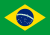 | Бонн
4. | Международный дефлимпийский комитет | 1924 | Р. Адам |  | Фредерик
5. | Международная федерация университетского спорта | 1948 | О. Матыцин | 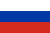 | Лозанна
6. | Международная ассоциация легкой атлетики | 1912 | С. Коу |  | Монако
7. | Международная федерация плавания | 1908 | Х. Маглионе |  | Лозанна
8. | Международная федерация гимнастики | 1881 | М. Ватанабэ |  | Лозанна
9. | Международный союз современного пятиборья | 1948 | К. Шорманн |  | Монако
10. | Международный союз велосипедистов | 1900 | Д. Лапартьен |  | Эгль
11. | Международная федерация фехтования | 1913 | А. Усманов |  | Лозанна
12. | Международная федерация тяжелой атлетики | 1905 | Т. Аян |  | Будапешт
13. | Международная федерация тенниса | 1913 | Д. Хаггерти |  | Лондон
14. | Международная федерация хоккея на льду | 1908 | Р. Фазель |  | Цюрих
15. | Международная федерация футбола | 1904 | Д. Инфантино |  | Цюрих
16. | Международная федерация баскетбола | 1932 | Х. Ньянг |  | Женева
17. | Международная федерация волейбола | 1947 | А. Фильо |  | Лозанна
18. | Международная федерация гандбола | 1946 | Х. Мустафа |  | Базель
19. | Международный совет регби | 1886 | Б.Бомонт |  | Дублин
20. | Международная федерация хоккея на траве | 1924 | Л. Негре | 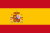 | Лозанна
21. | Международная федерация лыжного спорта | 1924 | Ж. Каспер |  | Оберхофен-ам-Тунерзее
22. | Международный союз биатлонистов | 1993 | О. Далин |  | Зальцбург
23. | Международный союз конькобежцев | 1892 | Я. Дайкема |  | Лозанна
24. | Всемирная федерация кёрлинга | 1966 | К. Кейтнесс |  | Перт
25. | Международная федерация бобслея и скелетона | 1923 | И. Ферриани |  | Лозанна
26. | Международная федерация санного спорта | 1957 | Й. Фендт |  | Зальцбург
27. | Международная федерация гребного спорта | 1892 | Ж. Роллан |  | Лозанна
28. | Международная федерация каноэ | 1946 | Ж. Перурена Лопес |  | Лозанна
29. | Международная федерация спортивной стрельбы | 1907 | В. Лисин |  | Мюнхен
30. | Международная федерация стрельбы из лука | 1931 | У. Эрденер |  | Лозанна
31. | Международная ассоциация бокса | 1920 | Г. Рахимов |  | Лозанна
32. | Международная федерация дзюдо | 1951 | М. Визер |  | Будапешт
33. | Объединенный мир борьбы | 1912 | Н. Лалович |  | Лозанна
34. | Всемирная федерация тхэквондо | 1973 | Ч. Чжонвон |  | Сеул
35. | Международный союз триатлона | 1989 | М. Касадо |  | Лозанна
36. | Всемирная федерация бадминтона | 1934 | П. Ларсен |  | Куала-Лумпур
37. | Международная федерация конного спорта | 1921 | И. де Вос |  | Лозанна
38. | Международная федерация парусного спорта | 1907 | К. Андерсен |  | Лондон
39. | Международная федерация гольфа | 1958 | П. Доусон |  | Лозанна
40. | Всемирная конфедерация бейсбола и софтбола | 2013 | Р. Фраккари |  | Лозанна
41. | Международная федерация спортивного скалолазания | 2007 | М. Сколарис |  | Турин
42. | Международная федерация карате | 1970 | А. Эспинос |  | Мадрид
43. | Международная ассоциация серфинга | 1964 | Ф. Агирре |  | Сан-Диего
44. | Международная федерация роллер-спорта и скейтбординга | 2017 | C.Араку |  | Лозанна

Приложение Б.
Таблица. Участие стран в международных спортивных организациях (составлено автором по [Официальные сайты Международных спортивных организаций]).
Страна | Компоненты (в первичных баллах) |  |  |  |  | Индекс  участия в МСО | Группа | Индекс мягкой силы спорта
 | Членство | Медали | Проведение соревнований | Штаб-квартиры | Президенты
Австралия | 43,5 | 28,0 | 12,03 | 0,00 | 2,8 | 475,73 | A3 | 230,23
Австрия | 43,5 | 30,0 | 7,30 | 2,00 | 2,0 | 462,25 | A3 | 204,75
Азербайджан | 39,5 | 13,5 | 2,25 | 0,00 | 0,00 | 281,88 | C | 84,38
Албания | 27,0 | 3,0 | 0,00 | 0,00 | 0,00 | 150,00 | D | 15,00
Алжир | 37,5 | 7,5 | 0,00 | 0,00 | 0,8 | 233,00 | C | 37,50
Американские Самоа | 25,5 | 1,0 | 0,00 | 0,00 | 0,00 | 132,50 | F1 | 5,00
Ангола | 25,0 | 1,0 | 0,00 | 0,00 | 0,00 | 130,00 | F1 | 5,00
Андорра | 35,5 | 1,0 | 0,25 | 0,00 | 0,00 | 184,38 | D | 6,88
Антигуа и Барбуда | 20,5 | 0,0 | 0,00 | 0,00 | 0,00 | 102,50 | F1 | 0,00
Аргентина | 42,5 | 26,0 | 2,50 | 0,00 | 1,3 | 374,25 | B | 148,75
Армения | 39,5 | 9,0 | 0,00 | 0,00 | 0,00 | 242,50 | C | 45,00
Аруба | 23,5 | 0,0 | 0,00 | 0,00 | 0,00 | 117,50 | F1 | 0,00
Афганистан | 32,0 | 3,0 | 0,00 | 0,00 | 0,00 | 175,00 | D | 15,00
Багамы | 30,5 | 6,0 | 0,00 | 0,00 | 0,00 | 182,50 | D | 30,00
Бангладеш | 29,0 | 1,0 | 0,00 | 0,00 | 0,00 | 150,00 | D | 5,00
Барбадос | 33,0 | 6,0 | 0,50 | 0,00 | 0,00 | 198,75 | D | 33,75
Бахрейн | 28,5 | 6,0 | 0,00 | 0,00 | 0,00 | 172,50 | D | 30,00
Беларусь | 40,0 | 25,0 | 0,90 | 0,00 | 0,00 | 331,75 | B | 131,75
Белиз | 21,5 | 0,0 | 0,00 | 0,00 | 0,00 | 107,50 | F1 | 0,00
Бельгия | 43,5 | 27,5 | 2,00 | 0,00 | 2,6 | 396,00 | B | 152,50
Бенин | 27,5 | 0,5 | 0,00 | 0,00 | 0,00 | 140,00 | F1 | 2,50
Бермуды | 30,0 | 5,0 | 0,00 | 0,00 | 0,00 | 175,00 | D | 25,00
Болгария | 43,5 | 23,5 | 3,65 | 0,00 | 0,00 | 362,38 | B | 144,88
Боливия | 32,0 | 0,0 | 0,00 | 0,00 | 0,00 | 160,00 | D | 0,00
Босния и Герцеговина | 36,5 | 4,5 | 0,00 | 0,00 | 0,00 | 205,00 | C | 22,50
Ботсвана | 29,5 | 5,0 | 0,00 | 0,00 | 0,00 | 172,50 | D | 25,00
Бразилия | 43,5 | 25,0 | 8,75 | 0,00 | 2,0 | 428,13 | A3 | 190,63
Брюней | 25,0 | 0,0 | 0,00 | 0,00 | 0,00 | 125,00 | F1 | 0,00
Буркина-Фасо | 28,0 | 2,0 | 0,00 | 0,00 | 0,00 | 150,00 | D | 10,00
Бурунди | 26,0 | 3,0 | 0,00 | 0,00 | 0,00 | 145,00 | F1 | 15,00
Бутан | 19,5 | 0,0 | 0,00 | 0,00 | 0,00 | 97,50 | F2 | 0,00
Вануату | 26,0 | 0,0 | 0,00 | 0,00 | 0,00 | 130,00 | F1 | 0,00
Великобритания | 43,5 | 35,5 | 20,75 | 3,00 | 8,8 | 668,63 | A1 | 333,13
Венгрия | 43,5 | 27,5 | 6,00 | 2,00 | 1,00 | 430,00 | A3 | 182,50
Венесуэла | 40,5 | 15,5 | 0,00 | 0,00 | 0,00 | 280,00 | C | 77,50
Виргинские острова, Вел. | 19,5 | 0,0 | 0,00 | 0,00 | 0,00 | 97,50 | F2 | 0,00
Виргинские острова, США | 28,0 | 3,0 | 0,00 | 0,00 | 0,00 | 155,00 | D | 15,00
Восточный Тимор | 22,0 | 0,0 | 0,00 | 0,00 | 0,00 | 110,00 | F1 | 0,00
Вьетнам | 30,5 | 8,5 | 0,00 | 0,00 | 0,00 | 195,00 | D | 42,50
Габон | 22,0 | 3,0 | 0,00 | 0,00 | 0,00 | 125,00 | F1 | 15,00
Гаити | 30,0 | 3,0 | 0,00 | 0,00 | 0,00 | 165,00 | D | 15,00
Гайана | 26,0 | 3,0 | 0,00 | 0,00 | 0,00 | 145,00 | F1 | 15,00
Гамбия | 24,5 | 0,0 | 0,00 | 0,00 | 0,00 | 122,50 | F1 | 0,00
Гана | 32,0 | 5,0 | 0,00 | 0,00 | 0,00 | 185,00 | D | 25,00
Гватемала | 36,0 | 7,0 | 0,25 | 0,00 | 0,00 | 216,88 | C | 36,88
Гвинея | 27,0 | 0,0 | 0,00 | 0,00 | 0,00 | 135,00 | F1 | 0,00
Гвинея-Бисау | 16,0 | 0,0 | 0,00 | 0,00 | 0,00 | 80,00 | F2 | 0,00
Германия | 43,5 | 39,5 | 21,48 | 2,00 | 4,8 | 644,10 | A1 | 358,60
Гондурас | 31,0 | 1,0 | 0,00 | 0,00 | 0,00 | 160,00 | D | 5,00
Гонконг | 40,5 | 8,5 | 0,25 | 0,00 | 0,2 | 248,88 | C | 44,38
Гренада | 19,5 | 3,0 | 0,00 | 0,00 | 0,00 | 112,50 | F1 | 15,00
Греция | 42,5 | 19,5 | 3,25 | 0,00 | 0,00 | 334,38 | B | 121,88
Грузия | 40,0 | 12,5 | 1,00 | 0,00 | 0,00 | 270,00 | C | 70,00
Гуам | 27,5 | 1,0 | 0,00 | 0,00 | 0,00 | 142,50 | F1 | 5,00
Дания | 42,0 | 25,5 | 8,70 | 0,00 | 2,0 | 422,75 | A3 | 192,75
Джибути | 20,0 | 3,0 | 0,00 | 0,00 | 0,00 | 115,00 | F1 | 15,00
Доминика | 20,0 | 1,0 | 0,00 | 0,00 | 0,00 | 105,00 | F1 | 5,00
Доминиканская республика | 38,0 | 9,0 | 0,25 | 0,00 | 0,00 | 236,88 | C | 46,88
ДРК | 27,0 | 0,0 | 0,00 | 0,00 | 0,00 | 135,00 | F1 | 0,00
Египет | 35,5 | 15,5 | 1,75 | 0,00 | 1,0 | 278,13 | C | 90,63
Замбия | 26,0 | 3,0 | 0,00 | 0,00 | 0,00 | 145,00 | F1 | 15,00
Зимбабве | 31,0 | 8,0 | 0,00 | 0,00 | 0,00 | 195,00 | D | 40,00
Израиль | 41,5 | 15,5 | 0,00 | 0,00 | 0,00 | 285,00 | C | 77,50
Индия | 43,5 | 14,5 | 4,00 | 0,00 | 1,0 | 330,00 | B | 102,50
Индонезия | 38,5 | 9,5 | 0,50 | 0,00 | 0,00 | 243,75 | C | 51,25
Иордания | 31,0 | 5,0 | 0,00 | 0,00 | 0,8 | 188,00 | D | 25,00
Ирак | 32,0 | 4,0 | 0,00 | 0,00 | 0,00 | 180,00 | D | 20,00
Иран | 38,5 | 14,5 | 0,00 | 0,00 | 0,00 | 265,00 | C | 72,50
Ирландия | 42,5 | 15,0 | 0,00 | 1,00 | 1,2 | 309,50 | B | 75,00
Исландия | 35,5 | 6,0 | 0,50 | 0,00 | 0,00 | 211,25 | C | 33,75
Испания | 42,5 | 34,5 | 16,03 | 0,50 | 5,5 | 565,23 | A2 | 292,73
Италия | 43,5 | 32,5 | 23,63 | 1,00 | 7,0 | 637,23 | A1 | 339,73
Йемен | 24,5 | 0,0 | 0,00 | 0,00 | 0,00 | 122,50 | F1 | 0,00
Кабо-Верде | 20,0 | 1,0 | 0,00 | 0,00 | 0,00 | 105,00 | F1 | 5,00
Казахстан | 42,5 | 20,0 | 2,50 | 0,00 | 0,00 | 331,25 | B | 118,75
Каймановы острова | 28,0 | 1,0 | 0,00 | 0,00 | 0,00 | 145,00 | F1 | 5,00
Камбоджа | 31,0 | 0,0 | 0,00 | 0,00 | 0,00 | 155,00 | D | 0,00
Камерун | 33,0 | 4,0 | 0,00 | 0,00 | 0,00 | 185,00 | D | 20,00
Канада | 43,5 | 33,5 | 18,83 | 2,00 | 4,2 | 588,23 | A2 | 308,73
Катар | 34,5 | 8,0 | 5,75 | 0,00 | 0,00 | 255,63 | C | 83,13
Кения | 35,5 | 7,0 | 0,00 | 0,00 | 0,00 | 212,50 | C | 35,00
Кипр | 38,5 | 9,0 | 0,50 | 0,00 | 0,00 | 241,25 | C | 48,75
Кирибати | 16,5 | 0,0 | 0,00 | 0,00 | 0,00 | 82,50 | F2 | 0,00
Китайский Тайбэй | 43,5 | 15,0 | 1,88 | 0,00 | 0,00 | 306,60 | B | 89,10
КНР | 43,5 | 30,5 | 22,50 | 0,00 | 1,2 | 550,75 | A2 | 321,25
Колумбия | 39,5 | 15,5 | 1,50 | 0,00 | 0,00 | 286,25 | C | 88,75
Коморы | 21,5 | 0,0 | 0,00 | 0,00 | 0,00 | 107,50 | F1 | 0,00
Конго | 24,0 | 0,0 | 0,00 | 0,00 | 0,00 | 120,00 | F1 | 0,00
Косово | 25,5 | 3,5 | 0,00 | 0,00 | 0,00 | 145,00 | F1 | 17,50
Коста-Рика | 34,5 | 5,0 | 0,25 | 0,00 | 0,00 | 199,38 | D | 26,88
Кот-д’Ивуар | 32,0 | 6,5 | 0,00 | 0,00 | 0,00 | 192,50 | D | 32,50
Куба | 33,5 | 20,5 | 0,38 | 0,00 | 0,00 | 272,85 | C | 105,35
Кувейт | 36,5 | 4,0 | 0,00 | 0,00 | 0,00 | 202,50 | C | 20,00
Кыргызстан | 37,0 | 5,0 | 0,00 | 0,00 | 0,00 | 210,00 | C | 25,00
Лаос | 24,0 | 1,0 | 0,00 | 0,00 | 0,00 | 125,00 | F1 | 5,00
Латвия | 42,5 | 21,0 | 1,15 | 0,00 | 0,00 | 326,13 | B | 113,63
Лесото | 21,5 | 0,0 | 0,00 | 0,00 | 0,00 | 107,50 | F1 | 0,00
Либерия | 19,5 | 0,0 | 0,00 | 0,00 | 0,00 | 97,50 | F2 | 0,00
Ливан | 33,0 | 6,0 | 0,00 | 0,00 | 0,00 | 195,00 | D | 30,00
Ливия | 32,5 | 1,0 | 0,00 | 0,00 | 0,00 | 167,50 | D | 5,00
Литва | 43,0 | 19,0 | 0,00 | 0,00 | 0,00 | 310,00 | B | 95,00
Лихтенштейн | 29,0 | 6,0 | 0,00 | 0,00 | 0,00 | 175,00 | D | 30,00
Люксембург | 38,0 | 7,5 | 0,00 | 0,00 | 0,00 | 227,50 | C | 37,50
Маврикий | 30,0 | 2,0 | 0,00 | 0,00 | 0,00 | 160,00 | D | 10,00
Мавритания | 18,5 | 0,0 | 0,00 | 0,00 | 0,00 | 92,50 | F2 | 0,00
Мадагаскар | 31,0 | 1,0 | 0,00 | 0,00 | 0,00 | 160,00 | D | 5,00
Македония | 36,0 | 5,5 | 0,00 | 0,00 | 0,00 | 207,50 | C | 27,50
Малави | 27,0 | 0,0 | 0,00 | 0,00 | 0,00 | 135,00 | F1 | 0,00
Малайзия | 39,5 | 9,5 | 1,50 | 0,00 | 0,00 | 256,25 | C | 58,75
Мали | 27,5 | 1,0 | 0,00 | 0,00 | 1,0 | 152,50 | D | 5,00
Мальдивы | 18,5 | 0,0 | 0,00 | 0,00 | 0,00 | 92,50 | F2 | 0,00
Мальта | 35,0 | 1,0 | 0,00 | 0,00 | 0,00 | 180,00 | D | 5,00
Марокко | 35,5 | 7,5 | 0,00 | 0,00 | 0,00 | 215,00 | C | 37,50
Маршалловы острова | 14,5 | 0,0 | 0,00 | 0,00 | 0,00 | 72,50 | F2 | 0,00
Мексика | 42,0 | 16,0 | 2,60 | 0,00 | 1,4 | 323,50 | B | 99,50
Мозамбик | 24,0 | 5,0 | 0,00 | 0,00 | 0,00 | 145,00 | F1 | 25,00
Молдавия | 40,0 | 11,0 | 0,00 | 0,00 | 0,00 | 255,00 | C | 55,00
Монако | 31,5 | 1,0 | 0,00 | 2,00 | 0,00 | 182,50 | D | 5,00
Монголия | 40,5 | 9,0 | 0,00 | 0,00 | 0,00 | 247,50 | C | 45,00
Мьянма | 30,0 | 2,0 | 0,00 | 0,00 | 0,00 | 160,00 | D | 10,00
Намибия | 30,5 | 5,0 | 0,00 | 0,00 | 0,00 | 177,50 | D | 25,00
Науру | 14,0 | 0,0 | 0,00 | 0,00 | 0,00 | 70,00 | F2 | 0,00
Непал | 32,5 | 1,0 | 0,00 | 0,00 | 0,00 | 167,50 | D | 5,00
Нигер | 24,5 | 3,0 | 0,00 | 0,00 | 0,00 | 137,50 | F1 | 15,00
Нигерия | 37,0 | 10,0 | 0,00 | 0,00 | 0,00 | 235,00 | C | 50,00
Нидерланды | 43,5 | 30,5 | 10,03 | 0,00 | 2,0 | 465,23 | A3 | 227,73
Никарагуа | 31,0 | 0,0 | 0,25 | 0,00 | 0,00 | 156,88 | D | 1,88
Новая Зеландия | 43,5 | 26,5 | 2,00 | 0,00 | 0,00 | 365,00 | B | 147,50
Норвегия | 42,5 | 27,5 | 3,65 | 0,00 | 0,8 | 385,38 | B | 164,88
ОАЭ | 36,5 | 6,0 | 0,25 | 0,00 | 0,00 | 214,38 | C | 31,88
Оман | 26,5 | 0,0 | 0,00 | 0,00 | 0,00 | 132,50 | F1 | 0,00
Острова Кука | 24,0 | 0,0 | 0,00 | 0,00 | 0,00 | 120,00 | F1 | 0,00
Пакистан | 36,0 | 6,0 | 0,00 | 0,00 | 0,00 | 210,00 | C | 30,00
Палау | 19,5 | 0,0 | 0,00 | 0,00 | 0,00 | 97,50 | F2 | 0,00
Палестина | 28,0 | 1,0 | 0,00 | 0,00 | 0,00 | 145,00 | F1 | 5,00
Панама | 36,5 | 6,0 | 0,38 | 0,00 | 0,00 | 215,35 | C | 32,85
Папуа - Новая Гвинея | 30,5 | 1,0 | 0,00 | 0,00 | 0,00 | 157,50 | D | 5,00
Парагвай | 36,0 | 3,0 | 0,00 | 0,00 | 0,00 | 195,00 | D | 15,00
Перу | 38,5 | 6,5 | 1,00 | 0,00 | 0,00 | 232,50 | C | 40,00
Польша | 43,5 | 30,5 | 5,10 | 0,00 | 2,0 | 428,25 | A3 | 190,75
Португалия | 41,0 | 18,5 | 2,50 | 0,00 | 0,00 | 316,25 | B | 111,25
Пуэрто-Рико | 37,0 | 13,5 | 0,00 | 0,00 | 0,00 | 252,50 | C | 67,50
Россия | 41,5 | 34,5 | 19,35 | 0,00 | 3,8 | 563,13 | A2 | 317,63
Руанда | 25,0 | 1,0 | 0,00 | 0,00 | 0,00 | 130,00 | F1 | 5,00
Румыния | 43,0 | 24,0 | 0,00 | 0,00 | 1,0 | 345,00 | B | 120,00
Сальвадор | 34,5 | 1,0 | 0,00 | 0,00 | 0,00 | 177,50 | D | 5,00
Самоа | 32,0 | 2,0 | 0,00 | 0,00 | 0,00 | 170,00 | D | 10,00
Сан-Марино | 29,0 | 1,0 | 0,00 | 0,00 | 0,00 | 150,00 | D | 5,00
Сан-Томе и Принсипи | 16,0 | 0,0 | 0,00 | 0,00 | 0,00 | 80,00 | F2 | 0,00
Саудовская Аравия | 30,0 | 8,0 | 0,00 | 0,00 | 0,00 | 190,00 | D | 40,00
Северная Корея | 32,0 | 13,0 | 0,00 | 0,00 | 0,00 | 225,00 | C | 65,00
Сейшельские острова | 26,5 | 0,0 | 0,00 | 0,00 | 0,0 | 132,50 | F1 | 0,00
Сенегал | 36,5 | 6,0 | 0,00 | 0,00 | 0,00 | 212,50 | C | 30,00
Сент-Винсент и Гренадины | 19,5 | 1,0 | 0,00 | 0,00 | 0,00 | 102,50 | F1 | 5,00
Сент-Китс и Невис | 16,0 | 1,0 | 0,00 | 0,00 | 0,00 | 85,00 | F2 | 5,00
Сент-Люсия | 18,5 | 0,0 | 0,00 | 0,00 | 0,00 | 92,50 | F2 | 0,00
Сербия | 43,0 | 19,0 | 2,50 | 0,00 | 1,0 | 338,75 | B | 113,75
Сингапур | 39,5 | 7,5 | 1,25 | 0,00 | 0,00 | 244,38 | C | 46,88
Сирия | 26,5 | 6,0 | 0,00 | 0,00 | 0,00 | 162,50 | D | 30,00
Словакия | 43,5 | 21,0 | 0,75 | 0,00 | 0,00 | 328,13 | B | 110,63
Словения | 43,5 | 19,0 | 2,00 | 0,00 | 0,00 | 327,50 | B | 110,00
Соломоновы острова | 21,5 | 0,0 | 0,00 | 0,00 | 0,00 | 107,50 | F1 | 0,00
Сомали | 24,0 | 1,0 | 0,00 | 0,00 | 0,00 | 125,00 | F1 | 5,00
Судан | 32,0 | 4,0 | 0,00 | 0,00 | 0,00 | 180,00 | D | 20,00
Суринам | 23,5 | 4,0 | 0,00 | 0,00 | 0,00 | 137,50 | F1 | 20,00
США | 43,5 | 39,0 | 31,40 | 1,50 | 3,2 | 695,00 | A1 | 430,50
Сьерра-Леоне | 26,0 | 0,0 | 0,00 | 0,00 | 0,00 | 130,00 | F1 | 0,00
Таджикистан | 25,5 | 7,0 | 0,00 | 0,00 | 0,00 | 162,50 | D | 35,00
Таиланд | 39,0 | 10,5 | 1,50 | 0,00 | 0,6 | 264,75 | C | 63,75
Танзания | 25,5 | 4,0 | 0,00 | 0,00 | 0,00 | 147,50 | F1 | 20,00
Того | 28,5 | 2,0 | 0,00 | 0,00 | 0,00 | 152,50 | D | 10,00
Тонга | 26,0 | 2,0 | 0,00 | 0,00 | 0,00 | 140,00 | F1 | 10,00
Тринидад и Тобаго | 33,0 | 7,0 | 0,00 | 0,00 | 0,00 | 200,00 | C | 35,00
Тувалу | 12,0 | 0,0 | 0,00 | 0,00 | 0,00 | 60,00 | F2 | 0,00
Тунис | 34,5 | 10,5 | 0,50 | 0,00 | 0,00 | 228,75 | C | 56,25
Туркменистан | 31,5 | 4,0 | 0,50 | 0,00 | 0,00 | 181,25 | D | 23,75
Турция | 42,5 | 17,5 | 6,75 | 0,00 | 1,0 | 360,63 | B | 138,13
Уганда | 33,5 | 8,0 | 0,00 | 0,00 | 0,00 | 207,50 | C | 40,00
Узбекистан | 38,0 | 13,0 | 0,50 | 0,00 | 1,0 | 268,75 | C | 68,75
Украина | 43,0 | 27,5 | 0,50 | 0,00 | 0,00 | 356,25 | B | 141,25
Уругвай | 37,0 | 6,0 | 0,00 | 0,00 | 1,0 | 225,00 | C | 30,00
Федеративные штаты Микронезии | 14,5 | 0,0 | 0,00 | 0,00 | 0,00 | 72,50 | F2 | 0,00
Фиджи | 33,0 | 4,0 | 0,00 | 0,00 | 0,00 | 185,00 | D | 20,00
Филиппины | 39,5 | 9,5 | 0,00 | 0,00 | 0,00 | 245,00 | C | 47,50
Финляндия | 43,5 | 28,5 | 4,00 | 0,00 | 0,00 | 390,00 | B | 172,50
Франция | 43,5 | 37,5 | 17,03 | 0,00 | 5,0 | 582,73 | A2 | 315,23
Хорватия | 43,0 | 22,5 | 2,00 | 0,00 | 0,00 | 342,50 | B | 127,50
ЦАР | 19,5 | 0,0 | 0,00 | 0,00 | 0,00 | 97,50 | F2 | 0,00
Чад | 21,5 | 0,0 | 0,00 | 0,00 | 0,00 | 107,50 | F1 | 0,00
Черногория | 25,5 | 5,5 | 0,00 | 0,00 | 0,00 | 155,00 | D | 27,50
Чехия | 43,5 | 23,5 | 3,23 | 0,00 | 0,00 | 359,23 | B | 141,73
Чили | 41,5 | 16,0 | 0,00 | 0,00 | 0,00 | 287,50 | C | 80,00
Швейцария | 43,5 | 28,5 | 6,65 | 24,50 | 4,4 | 698,88 | A1 | 192,38
Швеция | 43,5 | 34,5 | 5,25 | 0,00 | 1,6 | 445,38 | A3 | 211,88
Шри-Ланка | 36,5 | 4,0 | 0,00 | 0,00 | 0,00 | 202,50 | C | 20,00
Эквадор | 34,5 | 10,5 | 0,00 | 0,00 | 0,00 | 225,00 | C | 52,50
Экваториальная Гвинея | 17,5 | 0,0 | 0,00 | 0,00 | 0,00 | 87,50 | F2 | 0,00
Эритрея | 15,0 | 3,0 | 0,00 | 0,00 | 0,00 | 90,00 | F2 | 15,00
Эсватини | 25,5 | 0,0 | 0,00 | 0,00 | 0,00 | 127,50 | F1 | 0,00
Эстония | 41,0 | 16,5 | 0,00 | 0,00 | 0,00 | 287,50 | C | 82,50
Эфиопия | 25,5 | 5,0 | 0,00 | 0,00 | 0,00 | 152,50 | D | 25,00
ЮАР | 40,5 | 16,5 | 2,63 | 0,00 | 0,00 | 304,73 | B | 102,23
Южная Корея | 43,5 | 26,5 | 14,00 | 1,00 | 3,4 | 499,00 | A3 | 237,50
Южный Судан | 12,5 | 0,0 | 0,00 | 0,00 | 0,00 | 62,50 | F2 | 0,00
Ямайка | 37,5 | 6,0 | 0,00 | 0,00 | 0,00 | 217,50 | C | 30,00
Япония | 43,5 | 32,0 | 19,60 | 0,00 | 1,0 | 534,50 | A2 | 307,00

Приложение В. Компоненты типологии стран по их участию в МСО
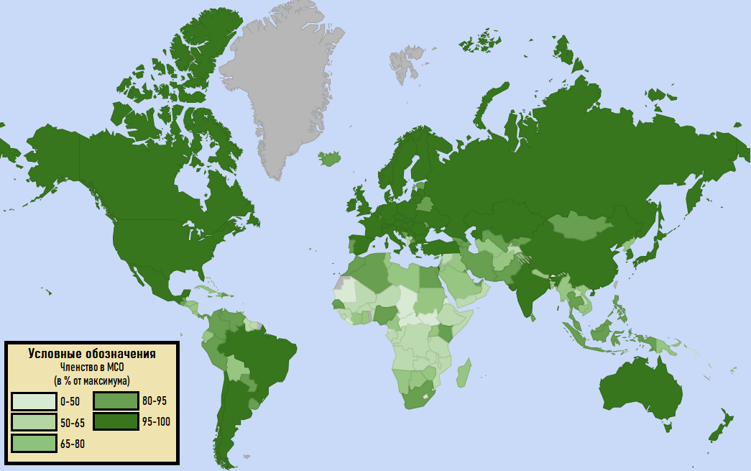
Рис. В.1. Картосхема членства стран в международных спортивных организациях» (составлено автором [Официальные сайты Международных спортивных организаций]).
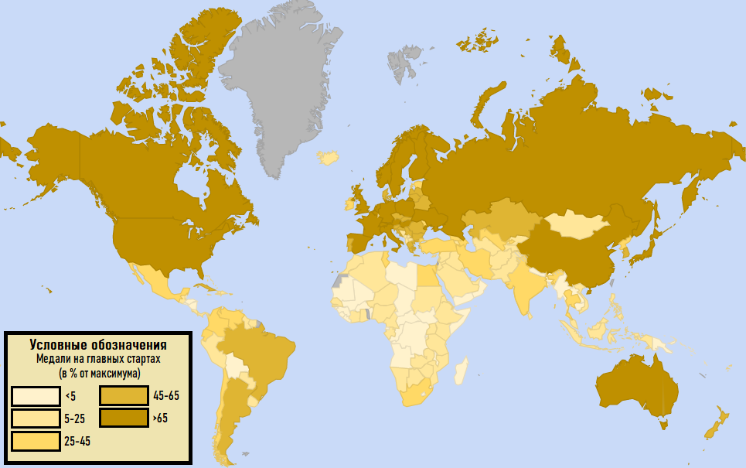
Рис. В.2. Картосхема распределения медалей стран на главных стартах» (составлено автором [Официальные сайты Международных спортивных организаций]).
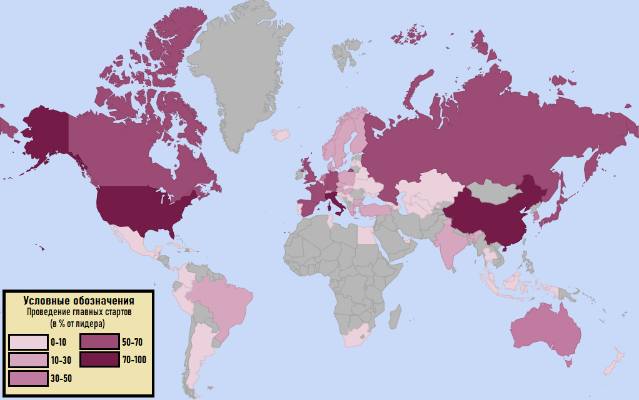
Рис. B.3. Картосхема проведения странами главных стартов (составлено автором [Официальные сайты Международных спортивных организаций]).
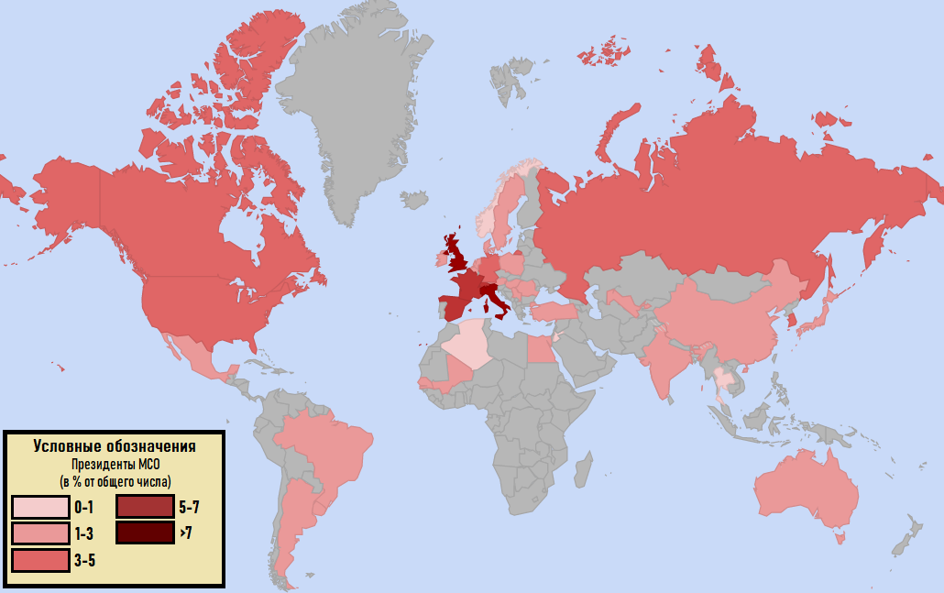
Рис. B.4. Картосхема распределение президентов МСО по странам (составлено автором [Официальные сайты Международных спортивных организаций]).
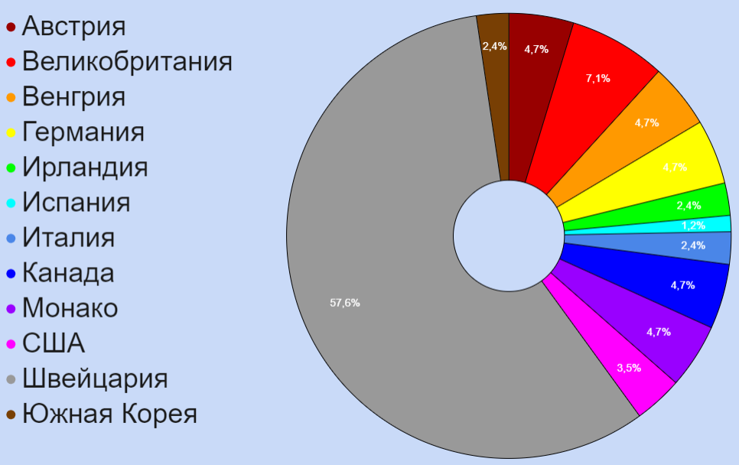
Рис. В.5. Диаграмма распределения штаб-квартир МСО по странам (составлено автором [Официальные сайты Международных спортивных организаций]).
Приложение Г.
Таблица. Типология стран по их участию в МСО.
Группа | A |  |  | B | C | D | F
 | A1 | A2 | A3 |  |  |  | F1 | F2
Значение индекса | >600 | 500-600 | 400-500 | 300-400 | 200-300 | 150-200 | 100-150 | <100
Кол-во стран | 5 | 6 | 9 | 25 | 48 | 49 | 45 | 19
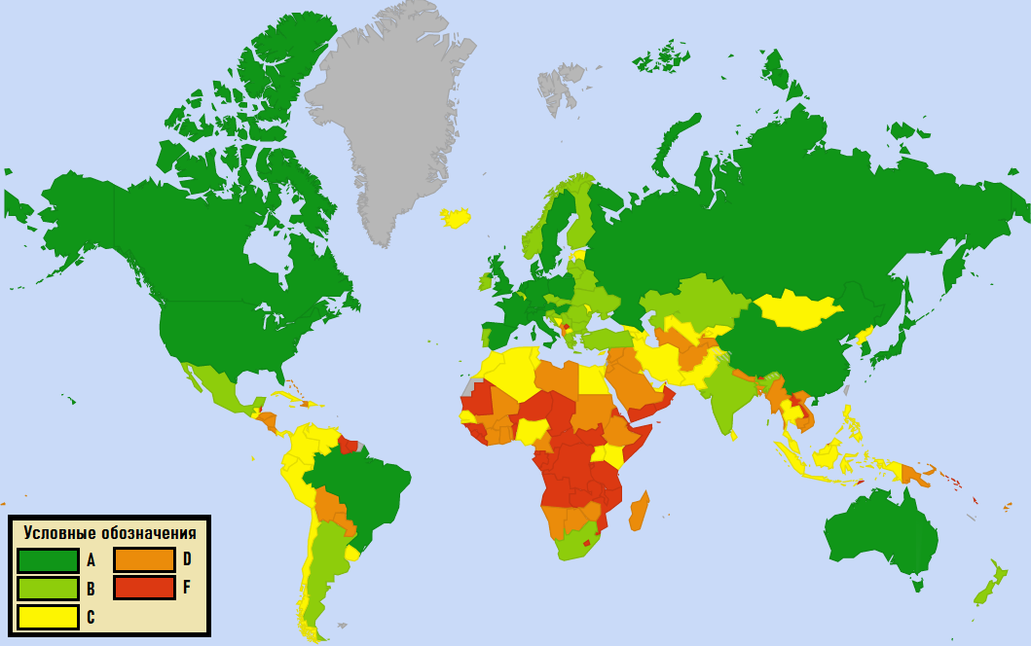
Рис. Г.1. Картосхема участия стран в МСО (составлено автором [Официальные сайты Международных спортивных организаций]).
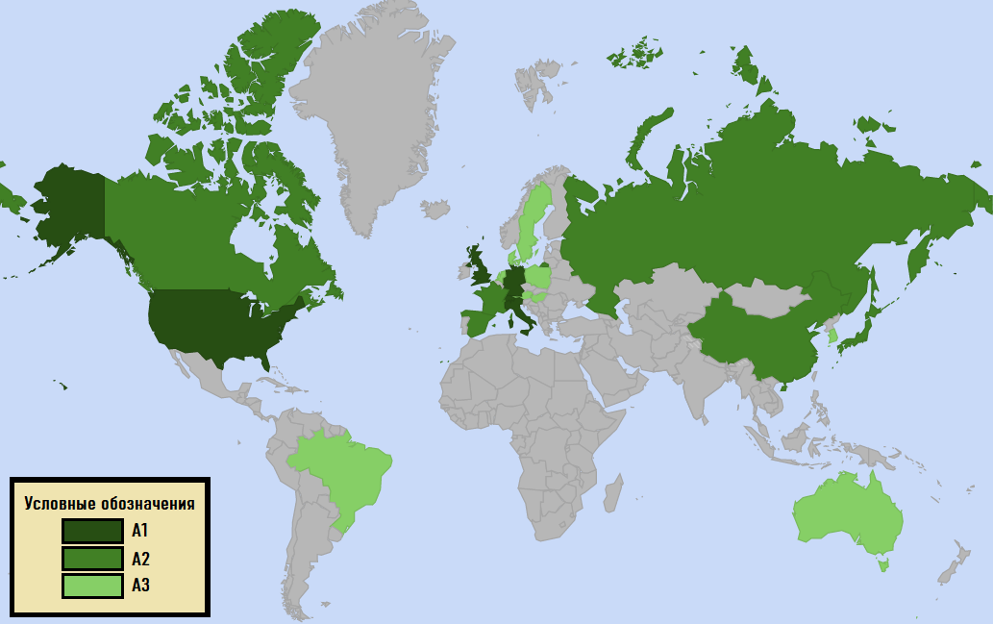
Рис. Г.2. Картосхема участия стран в МСО, группа А (составлено автором [Официальные сайты Международных спортивных организаций]).
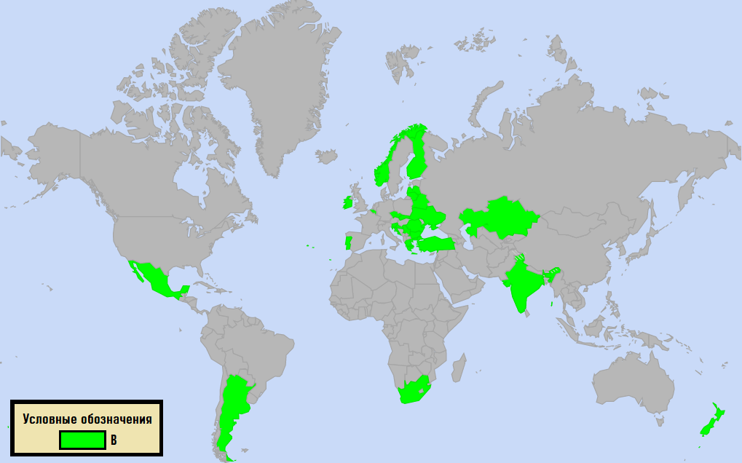
Рис. Г.3. Картосхема участия стран в МСО, группа B (составлено автором [Официальные сайты Международных спортивных организаций]).
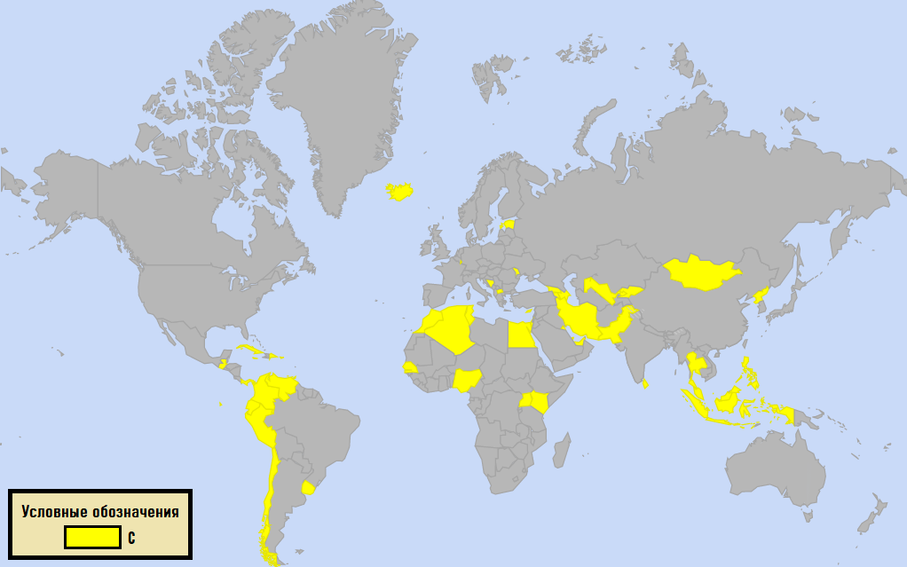
Рис. Г.4. Картосхема участия стран в МСО, группа C (составлено автором [Официальные сайты Международных спортивных организаций]).
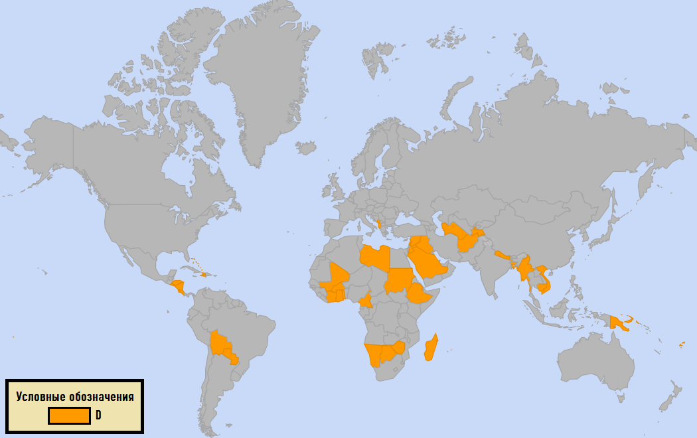
Рис. Г.5. Картосхема участия стран в МСО, группа D (составлено автором [Официальные сайты Международных спортивных организаций]).
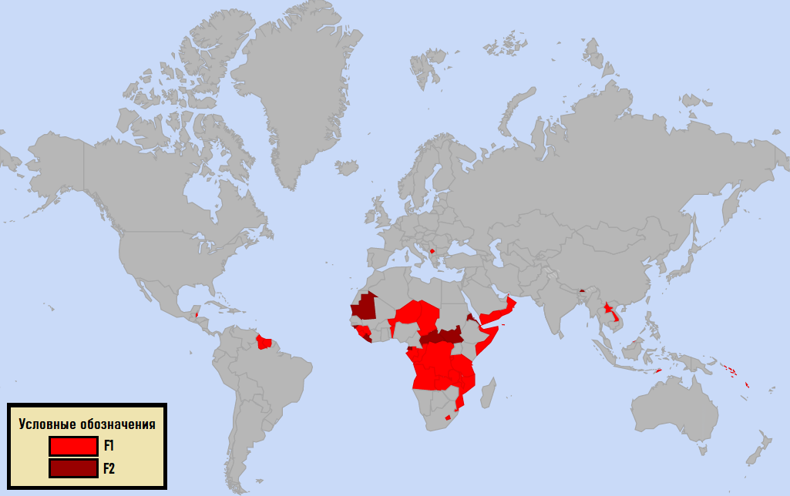
Рис. Г.6. Картосхема участия стран в МСО, группа F (составлено автором [Официальные сайты Международных спортивных организаций]).

Приложение Д.
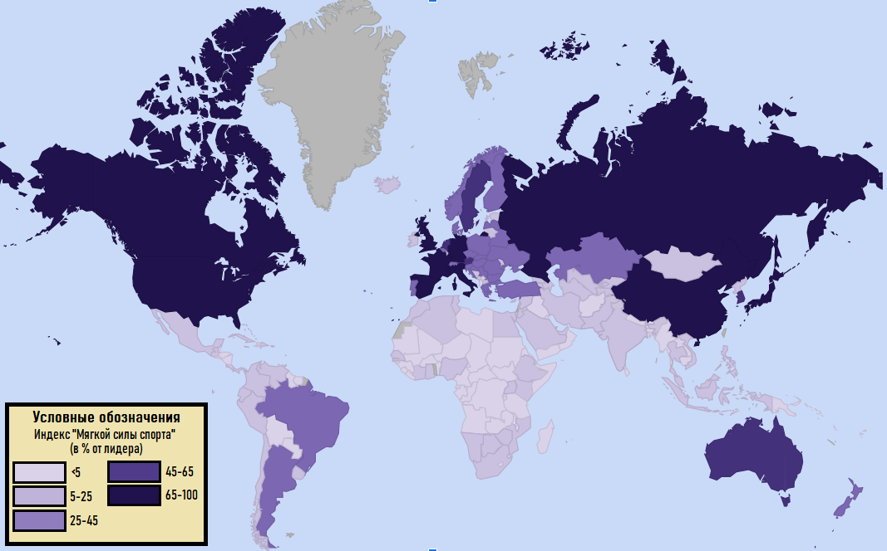
Рис. Д. Картосхема индекса «Мягкой силы спорта» (составлено автором [Официальные сайты Международных спортивных организаций]).

